

**Manual de usuario y especificaciones del sistema**

|  |  |  |
| --- | --- | --- |
| **Elaborado por** |  |  |
| **Joseph Rojas Molina** |  |  |
|  |  |  |
| **Aprobado por:** | **Nombre:** |  |
|  | **Firma:** |  |
|  |  |  |
|  | **Nombre:** |  |
|  |  |  |
|  | **Firma:** |  |
|  |  |  |
|  | **Nombre:** |  |
|  |  |  |
|  | **Firma:** |  |



OBJETIVOS DEL SISTEMA 4

ACCESO AL SISTEMA 5

REQUERIMIENTOS FUNCIONALES 6

ANÁLISIS DE MÓDULOS Y VISTAS DEL SISTEMA 8

MODULO FIC HA PACIENTE: DESCRIPCIÓN Y PROPÓSITO 9

MODULO FICHA PACIENTE: INTERACTIVIDAD CON OTROS MODULOS DEL SISTEMA 10

CAMPOS Y PESTAÑA: FICHA PACIENTE/DATOS PERSONALES 11

CAMPOS Y PESTAÑA: FICHA PACIENTE/INFORMACIÓN PACIENTE 12

CAMPOS Y PESTAÑA: FICHA PACIENTE/CONTACTO EMERGENCIA 14

CAMPO Y PESTAÑA: FICHA PACIENTE/DERIVACIÓN 15

CAMPOS Y PESTAÑA: FICHA PACIENTE/HISTORIAL VISITA 16

MODULO FACTIBILIDAD: DESCRIPCIÓN Y PROPÓSITO 17

MODULO FACTIBILIDAD: INTERACTIVIDAD CON OTROS MODULOS DEL SISTEMA 18

CAMPOS Y PESTAÑA: FACTIBILIDAD/BÁSICO 19

CAMPOS Y PESTAÑA: FACTIBILIDAD/CONTROL 23

MODULO SPONSOR Y CRO: DESCRIPCIÓN Y PROPÓSITO 26

MODULO SPONSOR Y CRO: INTERACTIVIDAD CON OTROS MODULOS DEL SISTEMA 27

CAMPOS Y PESTAÑA: SPONSOR Y CRO/SPONSOR Y CRO 28

CAMPOS Y PESTAÑA: SPONSOR Y CRO/FACTURACIÓN 29

MODULO CONTACTO SPONSOR Y CRO: DESCRIPCIÓN Y PROPÓSITO 31

MODULO CONTACTO SPONSOR Y CRO: INTERACTIVIDAD CON OTROS MODULOS DEL SISTEMA 32

CAMPOS Y PESTAÑA: CONTACTO SPONSOR Y CRO/BÁSICO 33

MODULO DERIVADORES: DESCRIPCIÓN Y PROPÓSITO 35

MODULO DERIVADORES: INTERACTIVIDAD CON OTROS MODULOS DEL SISTEMA 36

CAMPOS Y PESTAÑA: DERIVADORES/BÁSICO 37

MODULO CUENTA PACIENTE: DESCRIPCIÓN Y PROPÓSITO 38

CUENTA PACIENTE: INTERACTIVIDAD CON OTROS MODULOS DEL SISTEMA 39

CAMPOS Y PESTAÑA: CUENTA PACIENTE/BÁSICO 40

CAMPOS Y PESTAÑA: CUENTA PACIENTE/SOLICITUD DE APROBACIÓN 41

MODULO RECIST: DESCRIPCIÓN Y PROPÓSITO 43

MODULO RECIST: INTERACTIVIDAD CON OTROS MODULOS DEL SISTEMA 44

CAMPOS Y PESTAÑA: RECIST/RECIST 45

CAMPOS Y PESTAÑA: RECIST/LESIONES TARGET 46

CAMPOS Y PESTAÑA: RECIST /LESIONES NO TARGET 47

CAMPOS Y PESTAÑA: RECIST/NUEVAS LESIONES 48

CAMPOS Y PESTAÑA: RECIST /OVERALL RESPONSE 49

MODULO VISITA DE EVALUACIÓN E INVITACIÓN AL ESTUDIO CLINICO: DESCRIPCIÓN Y PROPÓSITO 50

MODULO VISITA DE EVALUACIÓN E INVITACIÓN AL ESTUDIO CLINICO: INTERACTIVIDAD CON OTROS MODULOS DEL SISTEMA 51

CAMPOS Y PESTAÑA: VISITA DE EVALUACIÓN E INVITACIÓN AL ESTUDIO CLINICO /ANAMNESIS 52

CAMPOS Y PESTAÑA: VISITA DE EVALUACIÓN E INVITACIÓN AL ESTUDIO CLINICO /HISTORIA ONCOLÓGICA PREVIA 53

CAMPOS Y PESTAÑA: VISITA DE EVALUACIÓN E INVITACIÓN AL ESTUDIO CLINICO /INVITACIÓN 54

CAMPOS Y PESTAÑA: VISITA DE EVALUACIÓN E INVITACIÓN AL ESTUDIO CLINICO /SOLICITAR PACIENTE 54

MODULO CICLO VISITAS: DESCRIPCIÓN Y PROPÓSITO 56

MODULO CICLO /VISITAS: INTERACTIVIDAD CON OTROS MODULOS DEL SISTEMA 57

CAMPOS Y PESTAÑA: CICLOS VISITA/INFORMACIÓN DE VISITA 58

CAMPOS Y PESTAÑA: CICLOS VISITA/ANAMNESIS 59

CAMPOS Y PESTAÑA: CICLOS VISITA/UTILIZACIÓN DE RECURSOS SANITARIOS 60

CAMPOS Y PESTAÑA: CICLOS VISITA/EXAMEN FÍSICO 61

CAMPOS Y PESTAÑA: CICLOS VISITA/CONSULTAS PROTOCOLO 63

CAMPOS Y PESTAÑA: CICLOS VISITA/CHEQUEO FINAL 63

CAMPOS Y PESTAÑA: CICLOS VISITA/INDICACIONES 64

MODULO PRE-SCREENING: DESCRIPCIÓN Y PROPÓSITO 66

MODULO PRE-SCREENING: INTERACTIVIDAD CON OTROS MODULOS DEL SISTEMA 67

CAMPOS Y PESTAÑA: PRE-SCREENING/INFORMACIÓN BÁSICA 68

CAMPOS Y PESTAÑA: PRE-SCREENING/ANAMNESIS 69

CAMPOS Y PESTAÑA: PRE-SCREENING/EXAMEN FÍSICO 70

CAMPOS Y PESTAÑA: PRE-SCREENING/CONSULTAS 71

CAMPOS Y PESTAÑA: PRE-SCREENING/INDICACIONES 71

MODULO AE-SAE: DESCRIPCIÓN Y PROPÓSITO 73

MODULO AE/SAE: INTERACTIVIDAD CON OTROS MODULOS DEL SISTEMA 74

CAMPOS Y PESTAÑA:AE-SAE/EVENTOS ADVERSOS(AE) 75

MÓDULO RANDOMIZACIÓN: DESCRIPCIÓN Y PROPÓSITO 77

MODULO RANDOMIZACIÓN: INTERACTIVIDAD CON OTROS MODULOS DEL SISTEMA 78

CAMPOS Y PESTAÑA: RANDOMIZACIÓN/BASE 79

CAMPOS Y PESTAÑA: RANDOMIZACIÓN/ANAMNESIS 79

CAMPOS Y PESTAÑA: RANDOMIZACIÓN/UTILIZACIÓN DE RECURSOS SANITARIOS 80

CAMPOS Y PESTAÑA: RANDOMIZACIÓN/EXAMEN FISICO Y SCV 82

CAMPOS Y PESTAÑA: RANDOMIZACIÓN/CONSULTAS PROTOCOLO 84

CAMPOS Y PESTAÑA: RANDOMIZACIÓN/NO RANDOMIZACIÓN 85

CAMPOS Y PESTAÑA: RANDOMIZACIÓN/CHEQUEO FINAL 85

MODULO REGISTRO BIOPSIA: DESCRIPCIÓN Y PROPÓSITO 86

MODULO BIOPSIA: INTERACTIVIDAD CON OTROS MODULOS DEL SISTEMA 87

CAMPOS Y PESTAÑA: REGISTRO BIOPSIA/BÁSICO 88

CAMPOS Y PESTAÑA: REGISTRO BIOPSIA/ENTREGA BIOPSIA 89

MODULO CARTA RESGUARDO: DESCRIPCIÓN Y PROPÓSITO 90

MODULO CARTA RESGUARDO: INTERACTIVIDAD CON OTROS MODULOS DEL SISTEMA 91

CAMPOS Y PESTAÑA: CARTA RESGUARDO/BÁSICO 92

CAMPOS Y PESTAÑA: CARTA RESGUARDO/CERTIFICADO 93

MODULO SCREENING: DESCRIPCIÓN Y PROPÓSITO 94

MODULO SCREENING: INTERACTIVIDAD CON OTROS MODULOS DEL SISTEMA 95

CAMPO Y PESTAÑA: SCREENING/DEMOGRAFÍA 96

CAMPO Y PESTAÑA: SCREENING/ANAMNESIS 97

CAMPO Y PESTAÑA: SCREENING/ANTECEDENTES CLÍNICOS PREVIOS 97

CAMPO Y PESTAÑA: SCREENING/ANTECEDENTES HEREDIRAIOS 100

CAMPO Y PESTAÑA: SCREENING/ENFERMEDAD ACTUAL 101

CAMPO Y PESTAÑA: SCREENING/TRATAMIENTO ONCO PREVIO 107

CAMPO Y PESTAÑA: SCREENING/PALIATIVOS 109

CAMPO Y PESTAÑA: SCREENING/EXAMEN FÍSICO Y CSV 112

CAMPO Y PESTAÑA: SCREENING/PROCEDIMIENTOS DEL ESTUDIO 113

MODULO CRITERIOS DE INCLUSION Y EXCLUSION: DESCRIPCIÓN Y PROPÓSITO 115

MODULO CRITERIOS DE INCLUSIÓN Y EXCLUSIÓN: INTERACTIVIDAD CON OTROS MODULOS DEL SISTEMA 116

CAMPO Y PESTAÑA: CRITERIOS DE INCLUSIÓN Y EXCLUSIÓN/PROTOCOLO 117

CAMPO Y PESTAÑA: CRITERIOS DE INCLUSIÓN Y EXCLUSIÓN/CRITERIOS DE INCLUSIÓN 118

CAMPO Y PESTAÑA: CRITERIOS DE INCLUSIÓN Y EXCLUSIÓN/EXCLUSIÓN 118

CAMPO Y PESTAÑA: CRITERIOS DE INCLUSIÓN Y EXCLUSIÓN/REVISIÓN FINAL 119

MODULO CONTROL DE SIGNOS VITALES: DESCRIPCIÓN Y PROPÓSITO 120

CONTROL DE SIGNOS VITALES: INTERACTIVIDAD CON OTROS MODULOS DEL SISTEMA 121

CAMPO Y PESTAÑA: CONTROL DE SIGNOS VITALES/BÁSICO 122

MODULO MEDICAMENTOS CONCOMITANTES: DESCRIPCIÓN Y PROPÓSITO 124

MEDICAMENTOS CONCOMITANTES: INTERACTIVIDAD CON OTROS MODULOS DEL SISTEMA 125

CAMPO Y PESTAÑA: MEDICAMENTOS CONCOMITANTES/ MEDICAMENTOS CONCOMITANTES 126

MODULO CONSENTIMIENTO INFORMADO: DESCRIPCIÓN Y PROPÓSITO 128

CONSENTIMIENTO INFORMADO: INTERACTIVIDAD CON OTROS MODULOS DEL SISTEMA 129

CAMPO Y PESTAÑA: CONSENTIMIENTO INFORMADO/ INFORMACIÓN DEL FCI 130

CAMPO Y PESTAÑA: CONSENTIMIENTO INFORMADO/ PROCESO DE CONSENTIMIENTO INFORMADO 131

CAMPO Y PESTAÑA: CONSENTIMIENTO INFORMADO/ REVISIÓN FINAL 133

MODULO NOTAS: DESCRIPCIÓN Y PROPÓSITO 135

NOTAS: INTERACTIVIDAD CON OTROS MODULOS DEL SISTEMA 136

CAMPO Y PESTAÑA: NOTAS/ VISIÓN GLOBAL 137

# OBJETIVOS DEL SISTEMA

El Sistema se ha desarrollado con una serie de objetivos claros, orientados a optimizar la gestión de estudios clínicos y proporcionar una herramienta eficiente para los profesionales de la salud. Los principales objetivos incluyen:

**Centralización de la Información:** Unificar y centralizar toda la información relevante de los estudios clínicos en un solo sistema, facilitando el acceso y la gestión eficiente de los datos.

**Mejora en la Creación de Fichas de Pacientes:** Agilizar y mejorar el proceso de creación de fichas de pacientes, asegurando la captura precisa de información esencial para los estudios clínicos.

**Coordinación de Factibilidad Simplificada:** Facilitar la coordinación de factibilidad al integrar módulos que permitan la creación y gestión eficiente de laboratorios, CROs (Organizaciones de Investigación por Contrato) y sponsors.

**Optimización de Procesos de Control:** Proporcionar herramientas robustas para el seguimiento y control de cada fase del estudio clínico, desde la prefactibilidad hasta la firma del contrato y la preparación del sitio.

**Interconexión de Módulos Esenciales:** Establecer dependencias coherentes entre los distintos módulos del sistema, asegurando una integración efectiva para reducir errores y mejorar la consistencia de los datos.

**Facilitar la Generación de Informes:** Permitir la generación eficiente de informes detallados y personalizados, proporcionando a los usuarios la capacidad de extraer información clave de manera rápida y precisa.

**Interfaz Intuitiva y Accesible:** Diseñar una interfaz de usuario intuitiva y fácil de usar, con el objetivo de minimizar la curva de aprendizaje y garantizar una experiencia fluida para los usuarios finales.

**Consentimiento:** Poder generar y documentar el consentimiento de cada paciente participante.



# ACCESO AL SISTEMA

**Ingreso al Sistema:** Para acceder al sistema, el administrador desempeña un papel fundamental en la administración, creación y modificación de usuarios, así como en la gestión de sus roles y permisos. El proceso inicia con el ingreso utilizando credenciales específicas de administrador, incluyendo un nombre de usuario y contraseña.

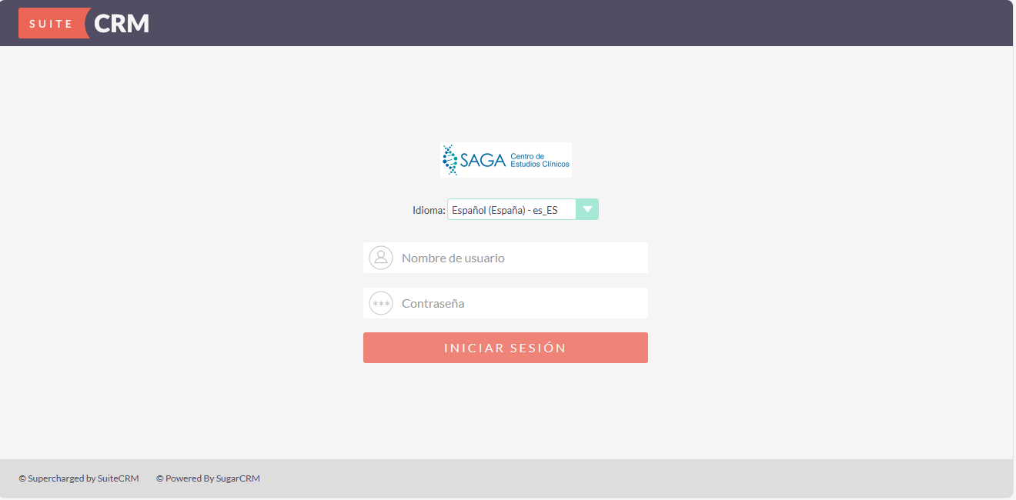

# REQUERIMIENTOS FUNCIONALES

**Registro de Pacientes:** El sistema debe permitir el registro de pacientes, capturando información demográfica, médica y de contacto, también debe permitir modificarla.

**Creación de Fichas de Pacientes:** Facilitar la creación eficiente de fichas de pacientes con campos específicos para datos relevantes de estudios clínicos, también debe permitir modificarla.

**Coordinación de Factibilidad:** Integración de módulos que permitan la coordinación efectiva con laboratorios, CROs y sponsors para evaluar la factibilidad de estudios.

**Control de Procesos:** Herramientas robustas para el seguimiento y control de todas las fases del estudio clínico, desde la prefactibilidad hasta la conclusión.

**Interconexión de Módulos:** Establecer conexiones coherentes entre los módulos para garantizar la consistencia de datos y una integración efectiva.

**Interfaz de Usuario Intuitiva:** Diseñar una interfaz fácil de usar que minimice la curva de aprendizaje y proporcione una experiencia fluida para los usuarios.

**Seguridad y Privacidad:** Implementar medidas de seguridad para proteger la información confidencial de los pacientes y cumplir con regulaciones de privacidad.

**Gestión de Acceso y Permisos:** Establecer niveles de acceso y permisos para garantizar que solo usuarios autorizados puedan acceder y modificar información específica.

**Gestión de Consentimientos Informados:** El sistema debe permitir la creación, almacenamiento y seguimiento de formularios de consentimiento informado, incluyendo la versión, fecha de aprobación y firma digital.

**Seguimiento de Eventos Adversos (AE) y Eventos Adversos Graves (SAE):** Facilitar el registro y seguimiento de eventos adversos y eventos adversos graves, incluyendo detalles como fecha, gravedad, acciones tomadas y notificaciones correspondientes.

**Gestión de Medicamentos Concomitantes:** Registrar y monitorear medicamentos concomitantes que los pacientes pueden estar tomando durante el estudio clínico, incluyendo dosis, frecuencia y duración.

**Gestión de Derivadores:** Facilitar el registro de pacientes derivados de otros contextos o estudios, con detalles sobre la fuente de derivación y la información relacionada.

**Control de Signos Vitales:** Registrar y monitorizar los signos vitales de los pacientes, como la frecuencia cardíaca, la presión arterial, la temperatura, etc., durante las distintas visitas y ciclos del estudio.

**Randomización de Participantes:** Implementar un sistema de asignación aleatoria de participantes a diferentes grupos de tratamiento según el protocolo del estudio.

**Gestión de Biopsias:** Registrar y rastrear la información relacionada con las biopsias realizadas a los participantes del estudio, incluyendo fechas, tipos de biopsias y resultados.

**Registro de Notas:** Permitir a los usuarios ingresar y revisar notas relacionadas con eventos, observaciones y acciones específicas en el contexto del estudio clínico.

**Control de Visitas y Ciclos:** Registrar y organizar la información de visitas y ciclos del estudio clínico, con detalles sobre fechas, propósitos y resultados.

**Gestión de Criterios de Inclusión y Exclusión:** Facilitar el registro y evaluación de criterios de inclusión y exclusión de pacientes en el estudio clínico.

**Gestión de Pagos a Participantes:** Facilitar el seguimiento y registro de pagos realizados a los participantes del estudio clínico, con detalles sobre montos, fechas y métodos de pago.

**Gestión de Visitas a Pacientes en Domicilio:** Facilitar el seguimiento de visitas realizadas a pacientes, incluyendo detalles sobre el propósito de la visita y los resultados obtenidos.

**Gestión de Muestras Biológicas:** Registrar y rastrear la información relacionada con las muestras biológicas recolectadas durante el estudio, incluyendo fechas, tipos de muestras y resultados de análisis.

**Gestión de Información Confidencial:** Garantizar la seguridad y confidencialidad de la información del paciente y del estudio mediante funciones de acceso restringido.

# ANÁLISIS DE MÓDULOS Y VISTAS DEL SISTEMA

A lo largo de esta sección, se llevará a cabo una exhaustiva exploración de cada uno de los módulos integrados en el sistema. Cada módulo será presentado de manera detallada, con una descripción minuciosa de sus campos y funcionalidades. Además, se destacará la interconexión entre los distintos módulos, subrayando cómo la información fluye y se integra entre ellos para proporcionar una visión completa y coherente. Este análisis estará respaldado visualmente mediante las vistas correspondientes de cada módulo, ofreciendo una comprensión holística de la arquitectura y funcionamiento del sistema en su conjunto.

# 

# MODULO FICHA PACIENTE: DESCRIPCIÓN Y PROPÓSITO

El Módulo de Ficha Paciente se focaliza en la recopilación integral de información relativa a un participante específico en el estudio clínico. Su propósito fundamental es proporcionar una visión detallada y completa del paciente, abarcando desde datos demográficos hasta antecedentes médicos y contactos de emergencia. Este módulo actúa como el expediente clínico centralizado del paciente en el contexto del estudio clínico, permitiendo un seguimiento preciso y una gestión eficiente de su participación.

La información recopilada incluye detalles fundamentales como el nombre completo, RUT, edad, diagnóstico médico, y otros datos demográficos. Además, se asocia directamente con el estudio clínico correspondiente, asignando números específicos para randomización y screening, facilitando así la identificación y gestión del paciente en el marco de la investigación.

El Módulo de Ficha Paciente también aborda aspectos más personales, como el estado civil, hijos, educación, ocupación y dirección. Asimismo, se incluyen contactos de emergencia, proporcionando información vital en situaciones críticas.

Para garantizar un seguimiento exhaustivo, el módulo incorpora un historial detallado de llamadas o visitas, permitiendo documentar las interacciones con el paciente a lo largo del tiempo. Esto crea un registro cronológico que facilita la revisión de la evolución médica y la toma de decisiones informada.

## MODULO FICHA PACIENTE: INTERACTIVIDAD CON OTROS MODULOS DEL SISTEMA

El módulo de 'Ficha Paciente' desempeña un papel central en el sistema, actuando como el concentrador integral de la información clínica. Este módulo se nutre y consolida datos provenientes de todos los demás módulos, proporcionando un perfil completo y detallado de cada paciente participante. Su función es esencialmente la de unificar la información dispersa a lo largo de los diversos módulos, garantizando que la ficha de cada paciente refleje de manera precisa y exhaustiva su historial médico, participación en estudios, medicamentos concomitantes, eventos adversos, entre otros. En esencia, la 'Ficha Paciente' se erige como el epicentro informativo del sistema, facilitando una visión holística y coherente de la condición y participación de cada paciente en el conjunto de estudios clínicos.

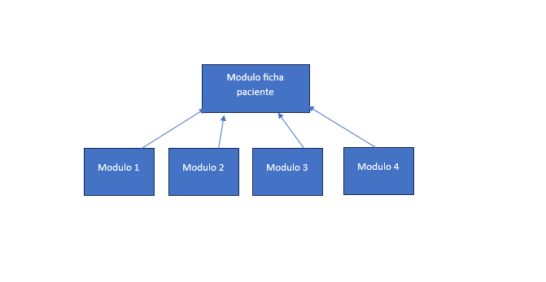

### 

### CAMPOS Y PESTAÑA: FICHA PACIENTE/DATOS PERSONALES

|  |  |
| --- | --- |
| Campo de entrada | Descripción |
| Nombre | **Nombre completo del paciente. Utilizado para identificar al paciente de manera única en el sistema, facilitando la comunicación y referencia.** |
| Apellidos | **Apellidos del paciente. Proporciona información adicional para identificación y clasificación de pacientes.** |
| Iniciales | **Iniciales del paciente. Permite una identificación rápida y sencilla del paciente.** |
| RUT | **RUT (Rol Único Tributario) del paciente. Proporciona un identificador único y esencial para fines administrativos y legales.** |
| Edad | **Edad del paciente. Información demográfica relevante para entender la situación y las necesidades del paciente.** |
| Diagnóstico | **Diagnóstico médico del paciente. Ofrece detalles sobre la condición médica del paciente, esencial para el tratamiento y seguimiento médico.** |
| Nombre de Estudio | **Campo dependiente del módulo "Factibilidad". Selecciona el estudio clínico correspondiente al paciente, permitiendo la asociación directa de la ficha con un proyecto específico.** |
| Número de Paciente | **Número asignado al paciente. Identificación única para el paciente en el contexto del estudio clínico, facilitando la gestión de registros.** |
| Condición del Estudio | **Selección de la condición actual del paciente en el estudio clínico (p. ej., consulta médica, a la espera de aprobación de patrocinador, invitado al estudio clínico, pre-screening, etc.).** |
| Número de Randomización | **Número de randomización asignado. Identificador único asociado al proceso de asignación aleatoria del paciente a diferentes grupos de tratamiento en el estudio clínico.** |
| Número de Screening | **Número de screening asignado. Identificador asociado al proceso de pre screening del paciente en el estudio clínico, indicando su posición en dicho proceso.** |

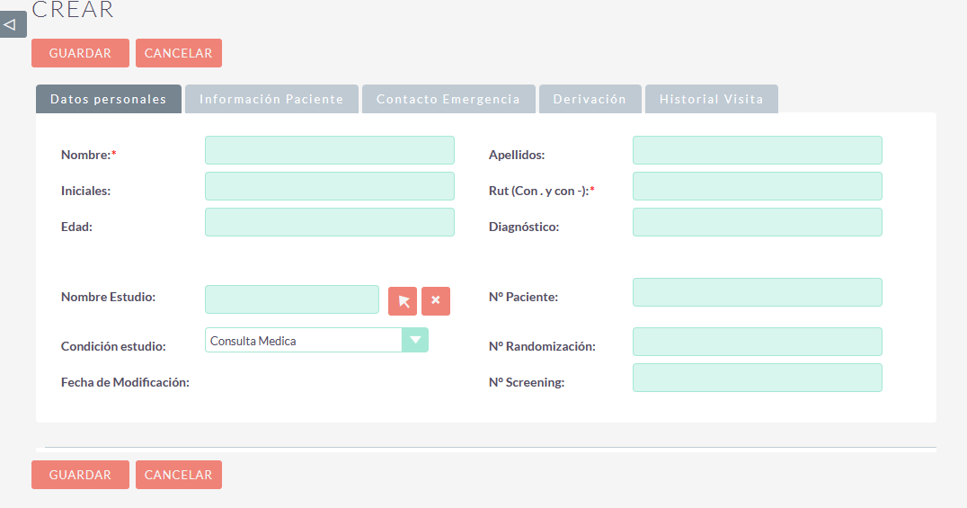

### CAMPOS Y PESTAÑA: FICHA PACIENTE/INFORMACIÓN PACIENTE

|  |  |
| --- | --- |
| Campo de entrada | Descripción |
| Fecha de Nacimiento | **Fecha de nacimiento del paciente. Proporciona información esencial para evaluar la elegibilidad para el estudio clínico.** |
| Ciudad de Nacimiento | **Ciudad de nacimiento del paciente. Datos demográficos útiles para entender el origen del participante.** |
| Sexo | **Género del paciente. Información demográfica relevante para el análisis y segmentación de datos.** |
| Estado civil | **Estado civil del paciente. Proporciona información sobre el contexto personal del participante.** |
| Cantidad de Hijas | **Número de hijas del paciente. Información demográfica adicional.** |
| Cantidad de Hijos | **Número de hijos del paciente. Información demográfica adicional.** |
| Nivel de Estudio | **Nivel de educación del paciente. Contribuye a comprender el perfil educativo del participante.** |
| Ocupación Actual | **Ocupación actual del paciente. Proporciona información sobre la situación laboral actual del participante.** |
| Dirección Paciente | **Dirección actual del paciente. Datos de contacto esenciales para la comunicación y seguimiento.** |
| Ciudad/Comuna | **Ciudad o comuna del paciente. Información geográfica relevante.** |
| Provincia | **Provincia del paciente. Información geográfica adicional.** |
| Región | **Región del paciente. Información geográfica que facilita la logística y coordinación.** |
| Correo Electrónico | **Correo electrónico del paciente. Canal de comunicación importante para el equipo de investigación.** |
| Celular | **Número de celular del paciente. Canal adicional de comunicación para el equipo de investigación.** |
| Observaciones Visita Inicial | **Espacio para registrar observaciones relacionadas con la visita inicial del paciente. Información adicional que puede ser relevante para la gestión y seguimiento del participante en el estudio clínico.** |

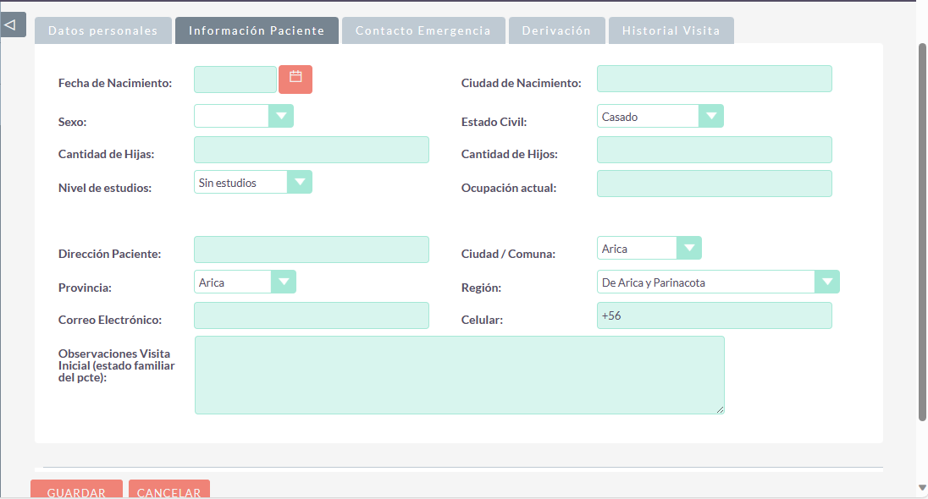

### CAMPOS Y PESTAÑA: FICHA PACIENTE/CONTACTO EMERGENCIA

|  |  |
| --- | --- |
| Campo de entrada | Descripción |
| Familiar de Contacto | **Nombre del familiar de contacto. Permite identificar rápidamente a la persona a contactar en situaciones de emergencia.** |
| Relación con Familiar | **Relación del paciente con el familiar de contacto. Proporciona contexto sobre la conexión entre el paciente y el contacto de emergencia.** |
| Teléfono Familiar de Contacto | **Número de teléfono del familiar. Información crucial para establecer comunicación inmediata en casos de emergencia.** |
| Dirección Familiar de Contacto | **Dirección del familiar de contacto. Proporciona información adicional sobre la ubicación del contacto de emergencia.** |
| Descripción | **Espacio para agregar descripciones adicionales. Puede contener detalles específicos que podrían ser relevantes en situaciones de emergencia o para la coordinación con el contacto designado.** |

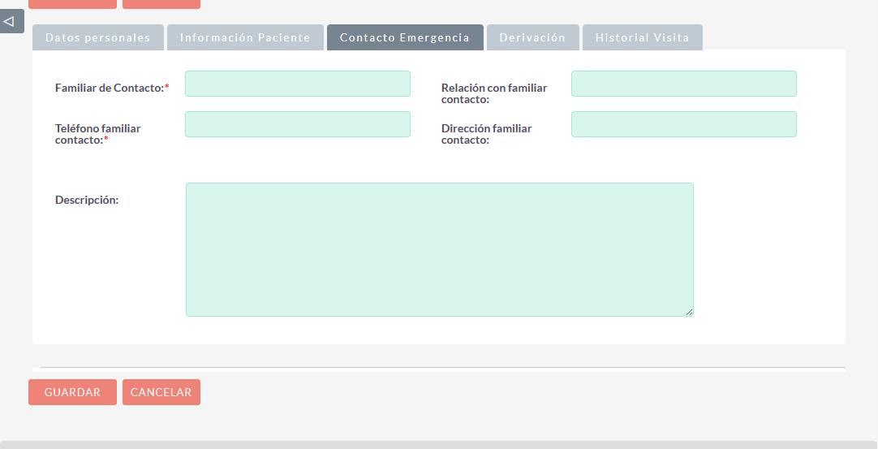

### CAMPO Y PESTAÑA: FICHA PACIENTE/DERIVACIÓN

|  |  |
| --- | --- |
| Campo | Descripción |
| Derivadores | **Seleccione un derivador a partir de los datos creados en el módulo "Derivadores". Este módulo contiene la información del especialista que envió al paciente al centro de estudios. Permite identificar quién ha derivado al paciente y proporciona contexto sobre la referencia médica.** |
| Médico Evaluador | **Selección de un médico evaluador. Indica el profesional de la salud encargado de evaluar al paciente después de la derivación. Facilita la asignación de responsabilidades en la atención médica.** |
| Fecha Derivado | **Fecha de la derivación. Registra cuándo se realizó la derivación del paciente, lo cual es crucial para seguir el cronograma de atención médica.** |
| Fecha Contacto | **Fecha de contacto. Documenta cuándo se estableció contacto con el paciente después de la derivación. Permite realizar un seguimiento temporal de las interacciones médicas y coordinar eficientemente la atención del paciente.** |

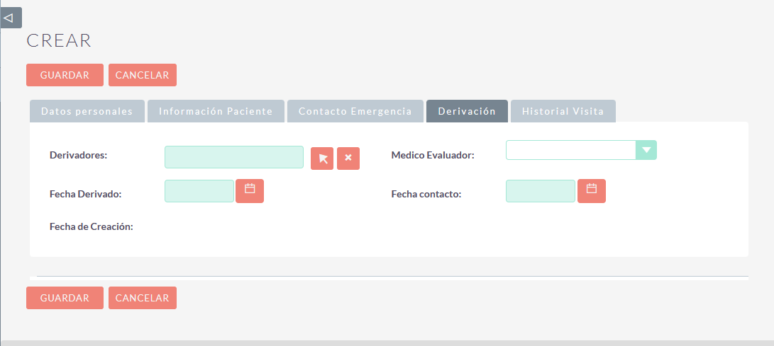

## CAMPOS Y PESTAÑA: FICHA PACIENTE/HISTORIAL VISITA

|  |  |
| --- | --- |
| Campo | Descripción |
| Historial Llamados. | **Registro de llamados o visitas. Este campo permite documentar de manera detallada cada interacción con el paciente, ya sea a través de llamadas telefónicas o visitas físicas. Proporciona un historial cronológico que facilita el seguimiento del progreso médico del paciente. Se puede incluir información sobre la fecha, la naturaleza de la interacción, las observaciones relevantes y cualquier acción tomada durante la visita o llamado.** |

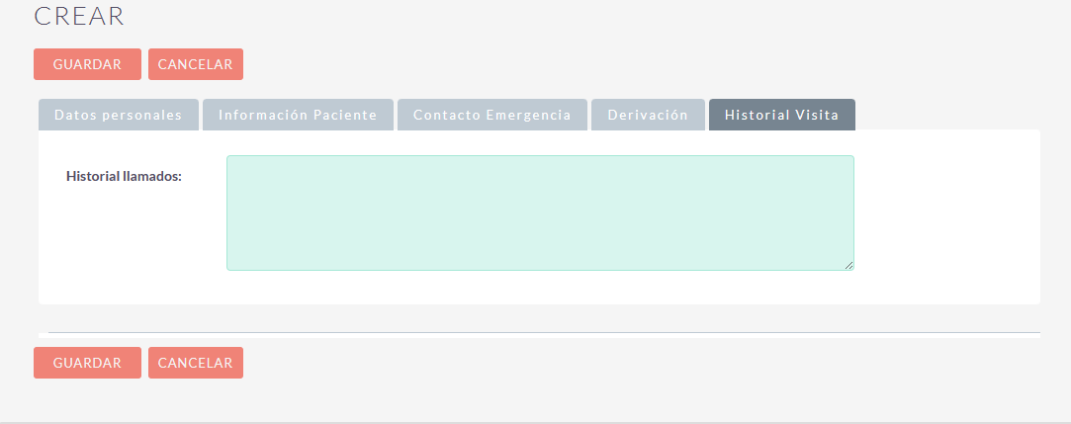

# 

# MODULO FACTIBILIDAD: DESCRIPCIÓN Y PROPÓSITO

El Módulo de Factibilidad tiene como propósito central evaluar la viabilidad y planificación de un estudio clínico. Proporciona información detallada sobre diversos aspectos, como la identificación del estudio, los investigadores principales y secundarios, la fase del estudio, la duración estimada, y otros factores cruciales para determinar la factibilidad del proyecto.

Este módulo facilita la gestión y organización al asignar identificadores únicos (Código y Número Correlativo) que permiten la rápida identificación y seguimiento de la factibilidad asociada a un estudio clínico específico. Además, recopila datos sobre la probabilidad de éxito, tipo de estudio, información sobre marcadores, y detalles éticos relacionados con el consentimiento informado.

## MODULO FACTIBILIDAD: INTERACTIVIDAD CON OTROS MODULOS DEL SISTEMA

El módulo de Factibilidad se erige como un elemento clave en la estructura del sistema, nutriéndose directamente de la información proporcionada por los módulos de Sponsor y CRO, así como de Contacto de Sponsor y CRO. Esta sinergia permite consolidar datos fundamentales para la evaluación integral de la viabilidad de un estudio clínico.

Por otro lado, el módulo de Factibilidad desempeña un papel activo al alimentar y enriquecer la Ficha del Paciente. La información recopilada durante la fase de factibilidad se integra de manera coherente en la ficha del paciente, garantizando una visión completa y contextualizada del participante en el estudio. Este proceso bidireccional entre el módulo de Factibilidad y la Ficha del Paciente subraya la importancia de la gestión integrada de datos en el sistema, asegurando una toma de decisiones informada y precisa a lo largo de todo el ciclo del estudio clínico.

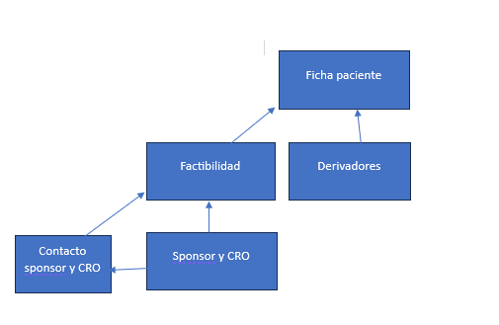

### CAMPOS Y PESTAÑA: FACTIBILIDAD/BÁSICO

|  |  |
| --- | --- |
| Campo | Descripción |
| Código | **Identificador único asignado para distinguir la factibilidad. Utilizado principalmente para asociar el estudio clínico al que pertenece el paciente, facilitando la identificación y seguimiento.** |
| N° | **Número secuencial correlativo asignado a la factibilidad, proporcionando una referencia adicional para su organización y búsqueda.** |
| Nombre Protocolo | **Denominación del protocolo vinculado a la factibilidad, brindando una referencia clara sobre la naturaleza y objetivos del estudio clínico.** |
| V.P | **Información específica sobre la factibilidad** |
| Laboratorio | **Campo vinculado al módulo "Crear Sponsor y CRO", indica el laboratorio responsable o asociado al estudio clínico.** |
| CRO | **Campo dependiente del módulo "Crear Sponsor y CRO", indica la Organización de Investigación por Contrato (CRO) vinculada al estudio.** |
| Título | **Designación representativa del estudio clínico, ofreciendo una descripción concisa de su enfoque o contenido.** |
| Zona Tumor | **Especifica la región tumoral focalizada en el estudio clínico, proporcionando detalles sobre el alcance del mismo.** |
| Etapa Actual | **Indica la fase actual del estudio clínico, ofreciendo una visión rápida del progreso y desarrollo del mismo.** |
| Fecha Rechazo Protocolo | **Fecha en que el protocolo del estudio clínico fue rechazado, registrando eventos significativos en el proceso de planificación.** |
| Fase | **Denota la fase específica del estudio clínico, proporcionando información sobre la etapa en la que se encuentra.** |
| Pasos a Seguir | **los pasos o acciones a seguir en el estudio clínico, ofreciendo orientación sobre el proceso a los involucrados.** |
| Prob% | **Representa la probabilidad estimada en porcentaje de éxito o viabilidad del estudio clínico, brindando una perspectiva cuantitativa.** |
| Tipo Factibilidad | **Clasificación que define el tipo de factibilidad del estudio, facilitando la categorización y gestión de diferentes tipos de estudios.** |
| PAC (Año) | **Año estimado para la presentación del Proyecto de Aprobación Clínica (PAC), proporcionando un marco temporal para las gestiones regulatorias.** |
| Tipo | **Indica la categoría del estudio, ya sea Oncológico o Hematológico, permitiendo la clasificación según el área médica de enfoque.** |
| Marcadores Solicitados | **Enumera los marcadores específicos solicitados para el estudio clínico, detallando los elementos clave a analizar.** |
| Sponsor Cubre Marcador Tumoral | **Confirmación de si el patrocinador cubre el análisis del marcador tumoral, aportando claridad sobre la financiación de ciertos aspectos del estudio.** |
| PI | **Nombre del Investigador Principal encargado del estudio clínico, identificando al líder del equipo de investigación.** |
| Sub I 1 | **Nombres de los Subinvestigadores 1, señalando a los colaboradores secundarios en el equipo de investigación.** |
| Sub I 2 | **Nombres de los Subinvestigadores 2** **, señalando a los colaboradores secundarios en el equipo de investigación.** |
| Cirujano | **Identificación del cirujano asociado al estudio, si es relevante para el proyecto clínico.** |
| Fecha Inicio Estimado | **Fecha prevista para el inicio del estudio clínico, proporcionando una referencia temporal para la planificación.** |
| Duración en Meses Estudio | **Período estimado de duración del estudio clínico en meses, ofreciendo una perspectiva temporal para la gestión.** |
| Paciente Total por Estudio | **Número total de pacientes proyectados para participar en el estudio clínico, brindando información sobre el alcance del estudio.** |
| URL Clinicaltrial.gov | **Enlace a la página del registro del estudio en ClinicalTrials.gov, facilitando el acceso a información adicional sobre el proyecto.** |
| Nombre del Monitoreo | **Nombre del proceso de monitoreo asociado al estudio clínico, proporcionando una identificación clara del seguimiento.** |
| Monitor Estudio | **Campo vinculado al módulo "Crear Contacto de Sponsor y CRO", indica el monitor asignado al estudio clínico.** |
| Código Proyecto | **Código asociado al proyecto, permitiendo una identificación única para la gestión del mismo.** |
| Título FCI | **Título de la Ficha de Consentimiento Informado, brindando información sobre los documentos éticos del estudio.** |
| Fecha Estimación Termino | **Fecha estimada para la conclusión del estudio clínico, proporcionando una referencia temporal para la planificación.** |

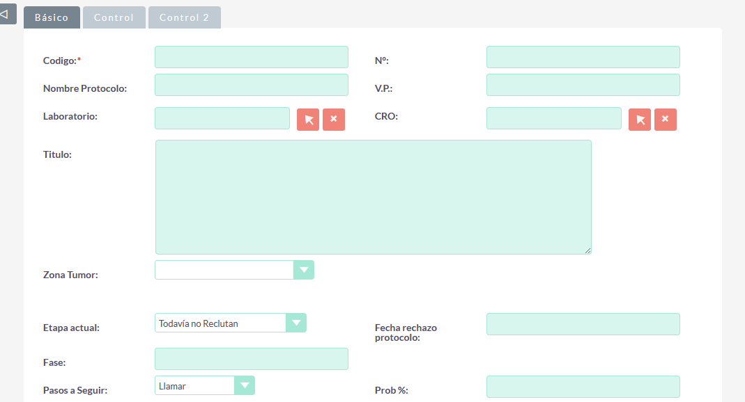

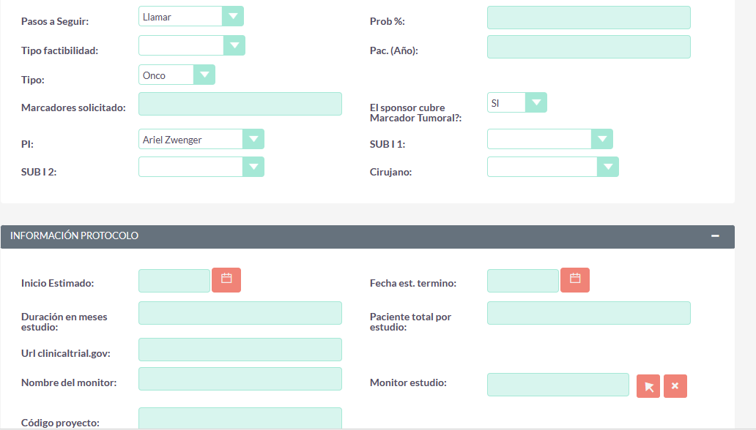

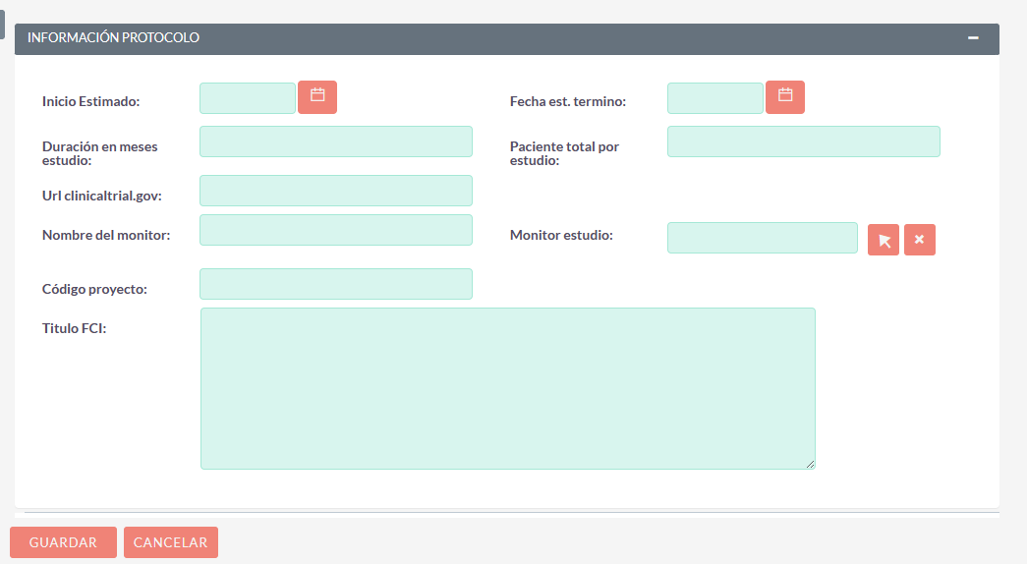

### CAMPOS Y PESTAÑA: FACTIBILIDAD/CONTROL

|  |  |
| --- | --- |
| Campo | Descripción |
| Prefactibilidad | **Casilla de verificación que indica la evaluación preliminar de la factibilidad del estudio clínico antes de comprometer recursos significativos.** |
| Fecha Prefactibilidad | **Fecha en que se realizó la evaluación preliminar de la factibilidad.** |
| Factibilidad | **Casilla de verificación que señala la fase de evaluación completa y detallada de la viabilidad del estudio clínico.** |
| Fecha Recepción Factibilidad | **Fecha en que se recibió oficialmente la información completa para la evaluación de la factibilidad.** |
| Fecha Entrega Factibilidad | **Fecha en que se entregó la información detallada y completa para la evaluación de la factibilidad.** |
| Fecha Visita Factibilidad | **Fecha de la visita programada para evaluar la factibilidad del estudio clínico.** |
| Aceptado Cliente | **Casilla de verificación que indica si el cliente ha aceptado los términos y condiciones de la factibilidad del estudio.** |
| Fecha Aceptación Cliente | **Fecha en que el cliente aceptó oficialmente los términos y condiciones de la factibilidad.** |
| Visita Validación | **Casilla de verificación que indica la realización de una visita de validación.** |
| Fecha Validación | **Fecha en que se llevó a cabo la visita de validación del estudio clínico.** |
| Budget | **Casilla de verificación que indica la fase de presupuestación del estudio clínico.** |
| Fecha Budget | **Fecha en que se completó el proceso de presupuestación.** |
| Fecha Budget Aprobado Sponsor | **Fecha en que el sponsor aprobó oficialmente el presupuesto del estudio clínico.** |
| Contrato | **Casilla de verificación que indica la fase de negociación y redacción del contrato del estudio clínico.** |
| Fecha Contrato | **Fecha en que se firmó oficialmente el contrato del estudio clínico.** |
| Paquete Regulatorio | **Casilla de verificación que indica la fase de preparación y presentación del paquete regulatorio.** |
| Fecha Regulatorio | **Fecha en que se completó y presentó el paquete regulatorio del estudio clínico.** |
| Fecha Presentación al Comité | **Fecha en que se presentó oficialmente el estudio clínico al comité correspondiente.** |
| Firma Contrato | **Casilla de verificación que indica la fase de firma del contrato del estudio clínico.** |
| Fecha Firma Contrato | **Fecha en que se firmó oficialmente el contrato del estudio clínico.** |
| Site Ready | **Casilla de verificación que indica la preparación del sitio para el inicio del estudio clínico.** |
| Fecha Site Ready | **Fecha en que se completó la preparación del sitio para el estudio clínico.** |
| Fecha Primer Enrolamiento | **Fecha en que se llevó a cabo el primer enrolamiento de un participante en el estudio clínico.** |
| Objetivo Alcanzado | **Casilla de verificación que indica si se ha alcanzado el objetivo inicial del estudio clínico.** |
| Fecha Aprobación al Comité | **Fecha en que el comité aprobó oficialmente el estudio clínico.** |

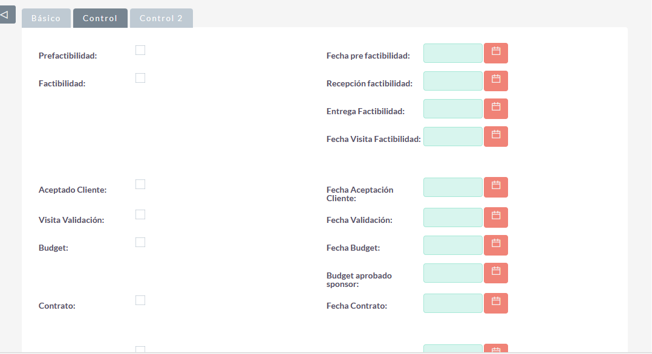

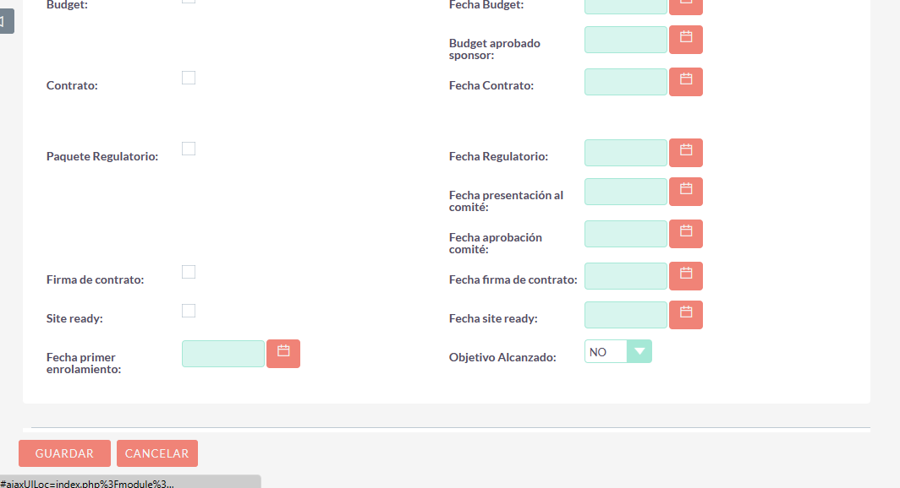

# MODULO SPONSOR Y CRO: DESCRIPCIÓN Y PROPÓSITO

El módulo Sponsor y CRO se utiliza para gestionar información relacionada con las empresas que patrocinan o se encargan de la organización de investigaciones clínicas. Los campos incluyen detalles sobre la empresa, su especialización en estudios clínicos, áreas de interés, información financiera para el proceso de facturación, y datos de contacto.

Este módulo es esencial para mantener un registro organizado y completo de las entidades que respaldan y facilitan la realización de estudios clínicos. Permite gestionar la relación con los patrocinadores y las organizaciones de investigación por contrato (CRO), asegurando una colaboración efectiva y una comunicación fluida durante todo el proceso de investigación clínica. La información financiera proporciona detalles clave para la facturación y la gestión financiera asociada con los servicios prestados por estas empresas.

## 

## MODULO SPONSOR Y CRO: INTERACTIVIDAD CON OTROS MODULOS DEL SISTEMA

La estrecha interconexión entre los módulos de Sponsor y CRO, Factibilidad y Ficha Paciente se destaca como un componente integral del sistema. El módulo de Sponsor y CRO proporciona información vital que alimenta de manera directa al módulo de Factibilidad, facilitando la evaluación exhaustiva de la viabilidad de un estudio clínico.

A su vez, el módulo de Factibilidad se erige como un nodo central al enriquecer la información contenida en la Ficha del Paciente. La retroalimentación de datos desde Factibilidad hacia la Ficha Paciente garantiza la incorporación de detalles relevantes y contextualizados, optimizando la comprensión del historial del participante en el estudio.

Esta arquitectura de interdependencia demuestra la eficiencia y coherencia del sistema al asegurar la fluidez de datos cruciales a lo largo de diferentes etapas del proceso clínico, desde la evaluación de la factibilidad hasta la gestión integral de la información del paciente.



## 

### CAMPOS Y PESTAÑA: SPONSOR Y CRO/SPONSOR Y CRO

|  |  |
| --- | --- |
| Campo | Descripción |
| Empresa | **Nombre completo de la empresa relacionada con el patrocinio o la organización de investigaciones clínicas.** |
| Abreviación | **Siglas o abreviatura que representa de manera más concisa el nombre de la empresa.** |
| Origen | **Indicación del lugar de origen o fundación de la empresa.** |
| País | **País de origen o ubicación principal de la empresa.** |
| Especialidad | **Área de especialización de la empresa en el contexto de estudios clínicos y servicios relacionados.** |
| Área Interés Cáncer | **Especificación de la especialización de la empresa en el área de cáncer.** |
| Área Interés | **Área de interés general de la empresa en el ámbito de estudios clínicos.** |
| Área Interés 2 | **Segunda área de interés de la empresa en el ámbito de estudios clínicos.** |
| Área Interés 3 | **Tercera área de interés de la empresa en el ámbito de estudios clínicos.** |
| Descripción | **Información adicional y descripción que brinda detalles sobre la empresa, su enfoque y servicios proporcionados.** |

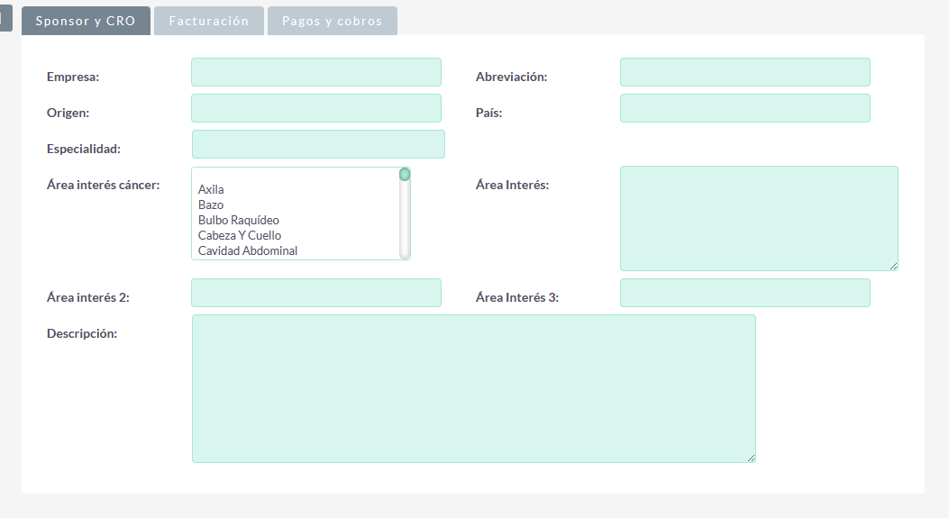

### CAMPOS Y PESTAÑA: SPONSOR Y CRO/FACTURACIÓN

|  |  |
| --- | --- |
| Campo | Descripción |
| Customer ID | **Identificación única del cliente utilizada para el proceso de facturación. Sirve como referencia específica para identificar al cliente al realizar transacciones financieras.** |
| Terms | **Términos y condiciones establecidos para el proceso de facturación, incluyendo detalles sobre plazos de pago, descuentos u otras políticas financieras.** |
| Nombre Empresa | **Nombre oficial de la empresa que se utilizará en documentos de facturación.** |
| Street Address | **Dirección completa de facturación, incluyendo el nombre de la calle y el número del edificio.** |
| City ZIP | **Código postal de la ciudad correspondiente a la dirección de facturación** |
| Phone | **Número de teléfono de contacto asociado a la información de facturación.** |
| Email | **Dirección de correo electrónico utilizada para cuestiones relacionadas con la facturación** |
| Site Invoice Reference Number | **Número de referencia específico de la factura del sitio, proporcionando una identificación única para la referencia y seguimiento interno** |

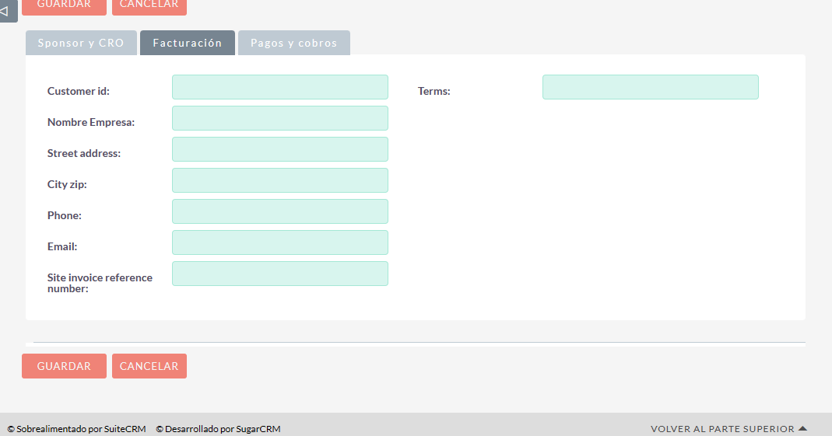

# MODULO CONTACTO SPONSOR Y CRO: DESCRIPCIÓN Y PROPÓSITO

El módulo "Contacto Sponsor y CRO" tiene como propósito principal registrar información esencial sobre los contactos vinculados a sponsors y Organizaciones de Investigación por Contrato (CROs) en proyectos específicos. Este módulo se enfoca en recopilar datos básicos y de contacto de las personas asociadas a estas entidades, incluyendo nombre, apellido, cargo, número de celular, correo electrónico, teléfono, profesión y comentarios adicionales. Esto facilita la gestión efectiva de la comunicación y coordinación con los contactos clave en el contexto de actividades relacionadas con la investigación y tratamiento del cáncer.

## 

## MODULO CONTACTO SPONSOR Y CRO: INTERACTIVIDAD CON OTROS MODULOS DEL SISTEMA

La dinámica integrada entre los módulos de Contacto Sponsor y CRO, Sponsor y CRO, y Factibilidad revela una secuencia estratégica en la gestión de la información dentro del sistema. El módulo de Contacto Sponsor y CRO se nutre directamente de los datos suministrados por el módulo de Sponsor y CRO, sirviendo como una interfaz específica que agiliza la incorporación y actualización de información clave.

Este flujo de datos eficiente no solo optimiza la administración de contactos asociados a patrocinadores y organizaciones de investigación, sino que también tiene un impacto significativo en el módulo de Factibilidad. La información recopilada en el módulo de Contacto Sponsor y CRO se integra de manera coherente en el proceso de evaluación de factibilidad, enriqueciendo la comprensión del estudio clínico y contribuyendo a la toma de decisiones informadas.



### 

### CAMPOS Y PESTAÑA: CONTACTO SPONSOR Y CRO/BÁSICO

|  |  |
| --- | --- |
| Campo | Descripción |
| Nombre | **Nombre del contacto asociado a la empresa patrocinadora (Sponsor) o a la organización de investigación por contrato (CRO).** |
| Apellido | **Apellido del contacto, proporcionando información adicional sobre la identidad del individuo.** |
| Cargo | **Cargo o posición que ocupa el contacto dentro de la empresa, indicando su rol o responsabilidades.** |
| Sponsor y CRO | **Campo vinculado al módulo "Crear Sponsor y CRO", permitiendo la asociación del contacto con la empresa patrocinadora o CRO correspondiente.** |
| Celular | **Número de teléfono celular del contacto, facilitando la comunicación móvil.** |
| Correo Electrónico | **Dirección de correo electrónico del contacto, utilizada para la correspondencia electrónica y la comunicación oficial** |
| Teléfono | **Número de teléfono del contacto, proporcionando otra vía de contacto adicional al celular.** |
| Profesión | **Profesión o área de especialización del contacto, ofreciendo detalles sobre su formación o experiencia relevante.** |
| Comentario | **Espacio destinado para comentarios adicionales o información relevante sobre el contacto, brindando contexto adicional si es necesario.** |

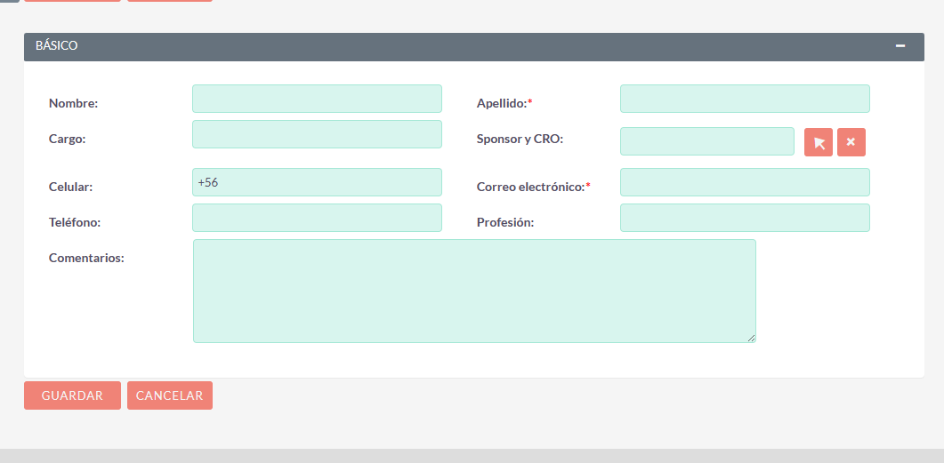

# MODULO DERIVADORES: DESCRIPCIÓN Y PROPÓSITO

El módulo Derivadores se encarga de gestionar la información relacionada con los especialistas médicos que derivan a los pacientes al centro de estudios clínicos. Sus campos incluyen detalles personales y profesionales del derivador, como nombre, apellidos, información de contacto (número de teléfono celular y correo electrónico), lugares específicos donde ejerce su labor, cantidad estimada de pacientes que deriva anualmente, descripción, especialidad y subespecialidad.

Este módulo permite registrar de manera sistemática y organizada la información clave sobre los derivadores. La vinculación con la ficha del paciente garantiza que se tenga acceso fácil a los datos de los especialistas que han derivado a un paciente en particular. Esto facilita la comunicación y coordinación entre el centro de estudios clínicos y los profesionales de la salud que refieren pacientes para participar en estudios clínicos.

## MODULO DERIVADORES: INTERACTIVIDAD CON OTROS MODULOS DEL SISTEMA

El módulo Derivadores desempeña un papel esencial en la captura y canalización de datos, ya que alimenta de manera directa al módulo Ficha Paciente. Este proceso facilita una integración fluida de información relevante sobre la derivación del paciente desde distintos contextos o estudios hacia su expediente clínico central.

La conexión directa entre el módulo Derivadores y Ficha Paciente asegura una transmisión eficiente y precisa de datos, permitiendo un seguimiento coherente de la trayectoria de los pacientes a lo largo de su participación en diferentes estudios o contextos clínicos. Esta sinergia entre módulos garantiza la integridad y accesibilidad de la información, proporcionando una visión integral de la historia clínica del paciente dentro del sistema.



### CAMPOS Y PESTAÑA: DERIVADORES/BÁSICO

## 

|  |  |
| --- | --- |
| Campo | Descripción |
| Nombre | **Nombre del derivador, identificando de manera única al profesional encargado de derivar pacientes.** |
| Apellidos | **Apellidos del derivador, proporcionando información adicional sobre su identidad.** |
| Celular | **Número de teléfono celular del derivador, ofreciendo una vía de contacto directa.** |
| Correo Electrónico | **Dirección de correo electrónico del derivador, utilizada para la correspondencia y comunicación oficial.** |
| Trabaja en (1, 2, 3) | **Lugares específicos donde el derivador ejerce su labor, permitiendo múltiples opciones.** |
| Pacientes al Año | **Cantidad estimada de pacientes que el derivador deriva anualmente, proporcionando información sobre su volumen de trabajo.** |
| Descripción | **Espacio para agregar comentarios adicionales o detalles relevantes sobre el derivador.** |
| Especialidad | **Área principal de especialización del derivador, indicando su campo de expertise médico.** |
| Sub-Especialidad | **Sub-área de especialidad del derivador, ofreciendo detalles adicionales sobre su enfoque específico dentro de la especialidad principal.** |

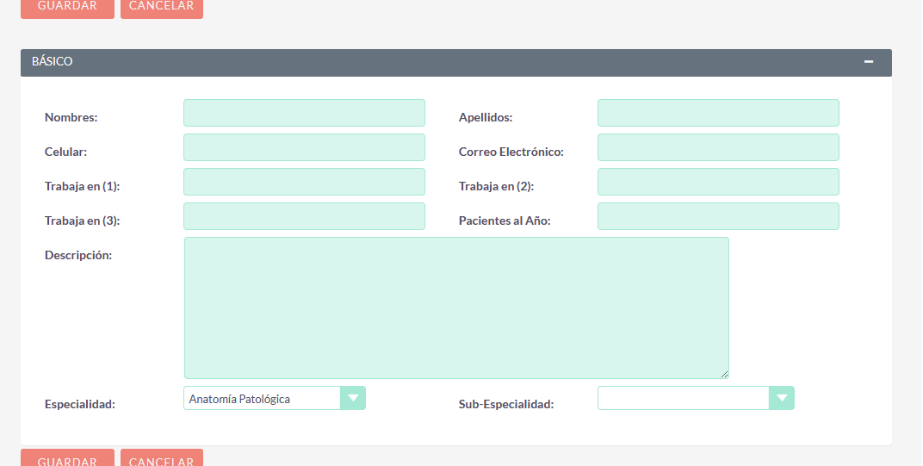

# MODULO CUENTA PACIENTE: DESCRIPCIÓN Y PROPÓSITO

El módulo Cuenta Paciente se utiliza para gestionar la información financiera y de relación asociada a un beneficiario que participa en un estudio clínico. Sus campos incluyen detalles como el nombre del beneficiario, su RUT (Rol Único Tributario), información bancaria (nombre del banco y número de cuenta), tipo de relación con el titular de la cuenta, dirección de correo electrónico, protocolo relacionado, número de paciente asociado, iniciales, nombre corto del banco, vinculación con la ficha del paciente, estado de creación de la cuenta, fecha de solicitud, y detalles específicos de la solicitud dirigida al sponsor.

Este módulo facilita la administración de la información financiera y la relación con los beneficiarios que forman parte de un estudio clínico. La conexión con la ficha del paciente asegura la integridad y consistencia de los datos, permitiendo un seguimiento efectivo de los aspectos financieros y de relación asociados a la participación del beneficiario en el estudio clínico.

## CUENTA PACIENTE: INTERACTIVIDAD CON OTROS MODULOS DEL SISTEMA

El módulo Cuenta Paciente juega un rol central en la gestión integral de la información, ya que alimenta directamente al módulo Ficha Paciente. Esta interconexión estratégica garantiza la actualización y precisión constante de los datos relacionados con la cuenta del paciente en su expediente clínico.

Al vincular el módulo Cuenta Paciente con Ficha Paciente, se establece un flujo eficiente de datos que abarca desde aspectos administrativos hasta detalles clínicos relevantes. Esta sinergia contribuye a mantener la coherencia y completitud de la información, brindando a los profesionales de la salud una visión integral y actualizada de la historia clínica del paciente en el sistema.

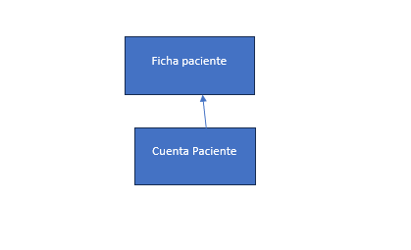

### CAMPOS Y PESTAÑA: CUENTA PACIENTE/BÁSICO

|  |  |
| --- | --- |
| Campo | Descripción |
| Nombre Beneficiario | **Nombre del beneficiario asociado a la cuenta, identificando a la persona beneficiaria de los servicios médicos.** |
| RUT | **Rol Único Tributario (RUT) del beneficiario, proporcionando un identificador tributario único.** |
| Banco | **Nombre del banco donde se encuentra la cuenta, especificando la entidad bancaria asociada a la cuenta.** |
| Cuenta | **Número de cuenta bancaria, identificando de manera única la cuenta asociada al beneficiario.** |
| Tipo de Relación | **Tipo de relación del beneficiario con el titular de la cuenta, indicando la naturaleza de la conexión entre ambas partes.** |
| Correo Electrónico | **Dirección de correo electrónico asociada a la cuenta, proporcionando un medio de contacto adicional.** |
| Protocolo | **Protocolo relacionado a la cuenta, estableciendo la conexión con los protocolos específicos del estudio clínico.** |
| Nro Paciente | **Número del paciente asociado a la cuenta, se carga automáticamente desde la ficha de paciente, vinculando la información con el expediente clínico.** |
| Iniciales | **Iniciales relacionadas al beneficiario, ofreciendo una representación abreviada o simbólica de su identidad.** |
| Nombre Corto Banco | **Nombre corto o abreviado del banco, proporcionando una versión compacta del nombre del banco asociado.** |
| Ficha Paciente | **Campo dependiente de la ficha del paciente, estableciendo la conexión directa con la información clínica del beneficiario..** |
| Creada Cta Bco | **indica si la cuenta bancaria fue creada, con opciones "Sí" o "No", permitiendo registrar el estado de creación de la cuenta.** |

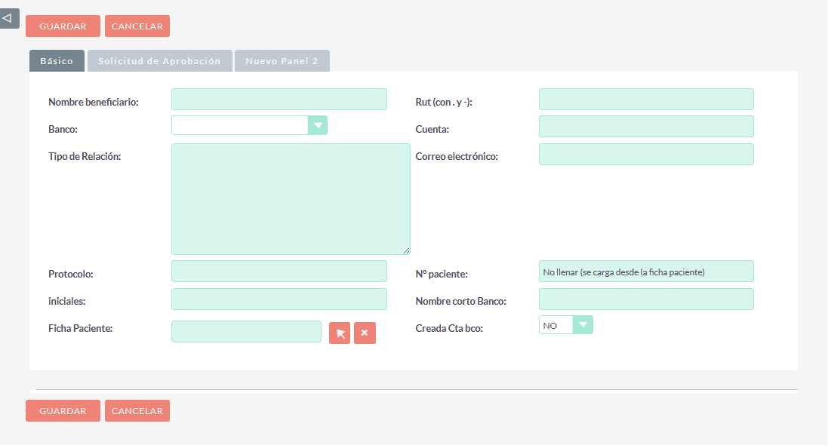

### CAMPOS Y PESTAÑA: CUENTA PACIENTE/SOLICITUD DE APROBACIÓN

|  |  |
| --- | --- |
| Campo | Descripción |
| Fecha de Solicitud | **Fecha en que se realizó la solicitud de aprobación.** |
| Detalle de Solicitud Sponsor | **Proporciona una descripción detallada y completa de la solicitud dirigida al sponsor. Este campo permite incluir información específica sobre la solicitud, como los motivos, requisitos, o cualquier detalle relevante que pueda influir en la aprobación por parte del sponsor.** |

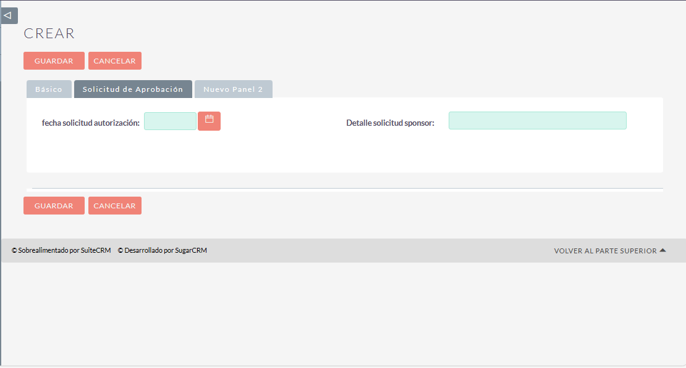

# MODULO RECIST: DESCRIPCIÓN Y PROPÓSITO

El módulo RECIST (Response Evaluation Criteria in Solid Tumors) se utiliza para llevar a cabo evaluaciones estandarizadas de la respuesta de las lesiones tumorales en estudios clínicos. Su propósito principal es registrar y analizar los resultados de imágenes médicas, así como las respuestas de los pacientes al tratamiento. Este módulo proporciona un marco estructurado para evaluar las dimensiones y características de las lesiones, clasificar la respuesta del paciente, y hacer un seguimiento de los cambios a lo largo del tiempo. En resumen, el módulo RECIST es esencial para comprender la eficacia del tratamiento y la progresión de las enfermedades tumorales en el contexto de estudios clínicos oncológicos.

## MODULO RECIST: INTERACTIVIDAD CON OTROS MODULOS DEL SISTEMA

El módulo RECIST desempeña un papel esencial al alimentar directamente la ficha del paciente. Esta integración estratégica asegura que la evaluación y seguimiento de la respuesta a tratamientos oncológicos se reflejen de manera precisa en la ficha clínica del paciente.

La conexión directa entre el módulo RECIST y la ficha del paciente optimiza la captura de información crucial relacionada con la respuesta a tratamientos, proporcionando a los profesionales de la salud una visión detallada y actualizada del estado clínico del paciente. Esta sincronización contribuye significativamente a la toma de decisiones informadas y a la calidad de la atención médica proporcionada.

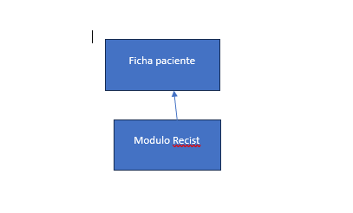

## 

### CAMPOS Y PESTAÑA: RECIST/RECIST

|  |  |
| --- | --- |
| **Campo** | **Descripción** |
| Fecha Realización Imagen | **Indica la fecha en que se llevó a cabo la adquisición de la imagen médica.** |
| Fecha Evaluación | **Especifica la fecha en que se realiza la evaluación del estudio RECIST. Esta fecha es crucial para establecer la temporalidad de la evaluación.** |
| Tipo de Estudio | **Permite identificar la categoría o tipo de estudio RECIST realizado. Puede incluir información sobre si es tomografía, cintigrama, radiografía u otro tipo específico.** |
| Técnica de Tomografía | **Describe la técnica utilizada para la obtención de imágenes, como convencional, spiral CT scan u otras. Proporciona información sobre el método empleado en el proceso de toma de imágenes.** |
| Timepoint Examen | **Indica el momento específico en el tiempo al que corresponde el examen RECIST. Puede ser un indicador crucial para estudios longitudinales o que requieren un seguimiento temporal detallado.** |
| Ficha Paciente | **Permite seleccionar la ficha del paciente asociado al estudio, estableciendo una conexión directa con el módulo de ficha paciente para una gestión integrada de la información.** |
| Evaluación | **Proporciona un espacio para la valoración o resultado de la evaluación RECIST. Aquí se registran los hallazgos y conclusiones derivados del análisis de las imágenes médicas.** |
| Week/Baseline | **Indica la semana o punto de referencia en el caso de estudios RECIST longitudinales. Este campo es relevante para situar la evaluación en un contexto temporal específico, especialmente en estudios que abarcan diferentes periodos.** |

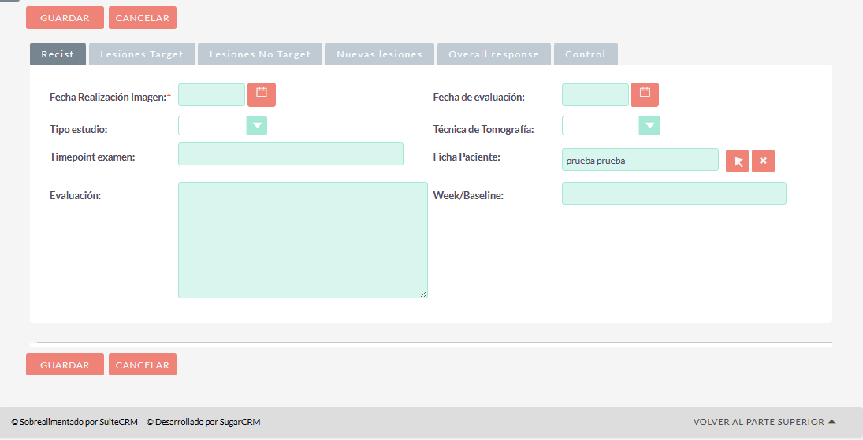

### CAMPOS Y PESTAÑA: RECIST/LESIONES TARGET

|  |  |
| --- | --- |
| Campo | Descripción |
| Lesión Target (1-5) | **Describe la lesión específica identificada en el estudio RECIST, permitiendo hasta cinco registros.** |
| Línea Scanner (1-5) | **Indica la línea del scanner utilizada para capturar la imagen de la lesión** |
| Órgano (1-5) | **Especifica el órgano o área anatómica donde se encuentra la lesión target.** |
| Tipo de Lesión (1-5) | **Identifica la clasificación o tipo de la lesión según los criterios RECIST.** |
| Medida (mm) (1-5) | **Indica las dimensiones de la lesión en milímetros, proporcionando información cuantitativa sobre su tamaño.** |
| Otro Tipo de Lesión (1-5) | **Permite detallar información adicional sobre el tipo de lesión si es necesario** |

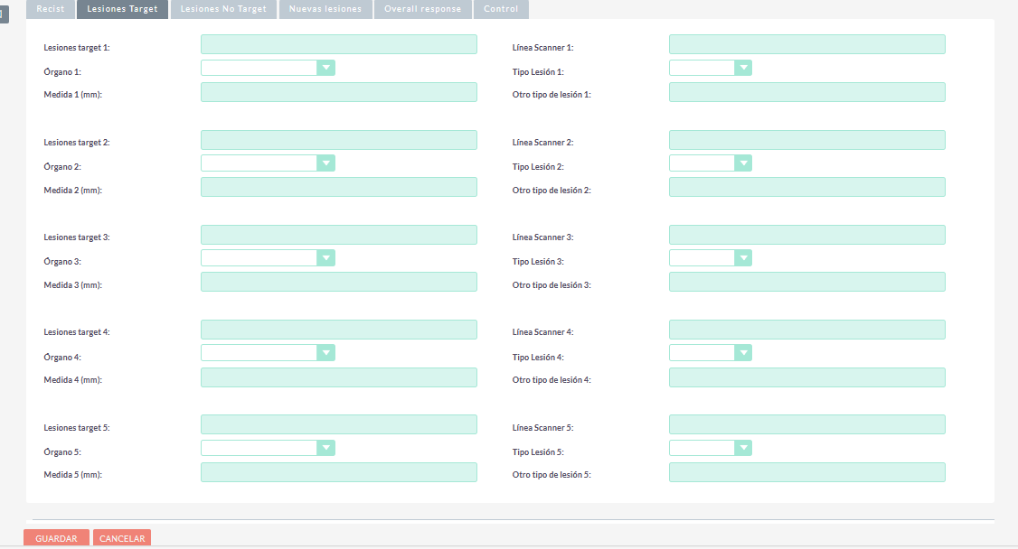

### CAMPOS Y PESTAÑA: RECIST /LESIONES NO TARGET

|  |  |
| --- | --- |
| Campo | Descripción |
| Lesiones No Target (1-5) | **Descripción de lesiones específicas que no cumplen con los criterios de lesiones target.** |
| Respuesta Lesión (1-5) | **Selecciona la respuesta de la lesión en comparación con el estado basal. Las opciones incluyen presente basal, presente, ausente, empeorada y no evaluable.** |
| Órgano No Target (1-5) | **Especifica el órgano o área anatómica donde se encuentra la lesión no target.** |
| Lesión Presenta Empeoramiento (1-5) | **Indica si la lesión no target presenta empeoramiento (Sí/No).** |
| Agregar más lesiones | **Campo para especificar mas lesiones en caso de ser necesario.** |

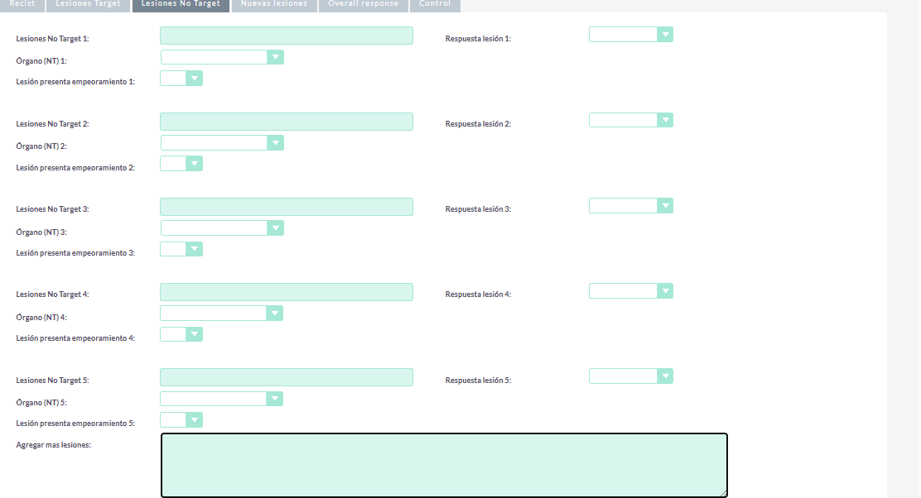

### CAMPOS Y PESTAÑA: RECIST/NUEVAS LESIONES

|  |  |
| --- | --- |
| Campo | Descripción |
| Nuevas Lesiones (1-5) | **Descripción de nuevas lesiones identificadas durante la evaluación.** |
| Tipo Lesión (NL) (1-5) | **Clasificación de la nueva lesión como linfonodo o no linfonodo.** |
| Órgano (NL) (1-5) | **Especifica el órgano o área anatómica donde se encuentra la nueva lesión.** |
| Medida Nueva Lesión (mm) (1-5) | **Indica las dimensiones de la nueva lesión en milímetros.** |
| Target o No Target (1-5) | **Determina si la nueva lesión se clasifica como target o no target.** |

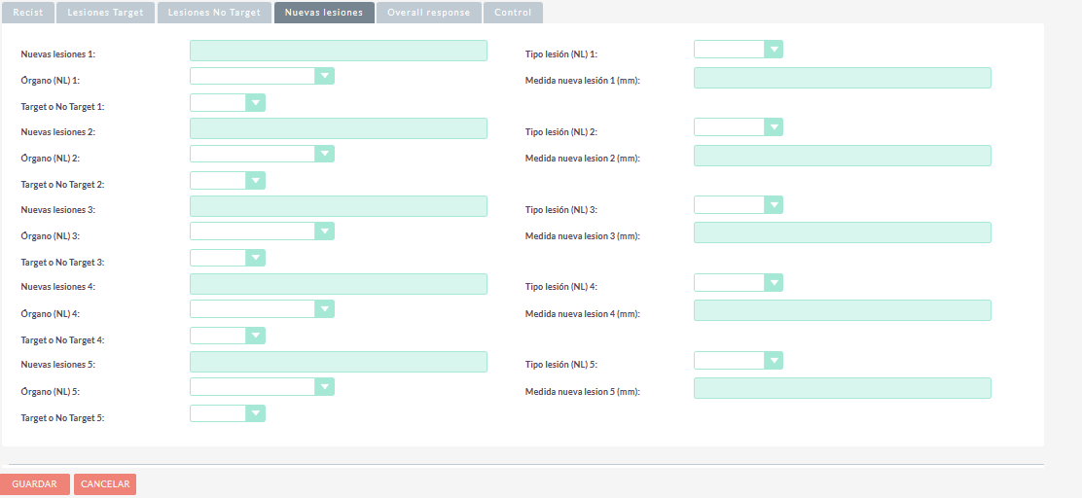

### CAMPOS Y PESTAÑA: RECIST /OVERALL RESPONSE

|  |  |
| --- | --- |
| Campo | Descripción |
| Suma Total Lesiones (mm) | **Total de las medidas de todas las lesiones identificadas en milímetros.** |
| Nadir (mm) | **Punto más bajo alcanzado por las medidas de las lesiones.** |
| % Variación Lesión Target | **Porcentaje de variación en las lesiones clasificadas como target.** |
| Nueva Lesión (Sí/No) | **Indica si se identificaron nuevas lesiones durante la evaluación.** |
| Respuesta Lesión Target | **Clasificación de la respuesta de las lesiones target (Baseline, CR, PR, PD, SD, NE).** |
| Respuesta No Lesión Target | **Clasificación de la respuesta de las lesiones no target (Baseline, CR, Non CR/Non PD, PD, NE).** |
| Overall Response | **Respuesta general del paciente al tratamiento (Baseline, CR, PR, PD, SD, NE).** |
| Observaciones Overall Response | **Espacio para comentarios adicionales o observaciones relevantes.** |

# 

# MODULO VISITA DE EVALUACIÓN E INVITACIÓN AL ESTUDIO CLINICO: DESCRIPCIÓN Y PROPÓSITO

El módulo "Visita de Evaluación e Invitación al Estudio Clínico" tiene como propósito principal registrar y evaluar la información recopilada durante la visita de evaluación de un paciente para determinar su elegibilidad para participar en un estudio clínico. Este módulo se utiliza en el contexto de la investigación clínica y busca gestionar de manera detallada la anamnesis, diagnóstico, tratamientos previos, y otros aspectos relevantes de la historia clínica del paciente.

La información recopilada incluye detalles sobre exámenes médicos previos, tratamientos oncológicos anteriores, cirugías, radioterapias, y cualquier otra información relevante para la evaluación de la participación del paciente en el estudio clínico. Además, el módulo considera la posibilidad de invitar al paciente al estudio, solicitar exámenes adicionales, y gestionar otros aspectos logísticos necesarios para su participación.

## MODULO VISITA DE EVALUACIÓN E INVITACIÓN AL ESTUDIO CLINICO: INTERACTIVIDAD CON OTROS MODULOS DEL SISTEMA

El módulo de Visita de Evaluación e Invitación al Estudio Clínico juega un papel central al alimentar directamente la ficha del paciente. Esta conexión estratégica asegura que los detalles y resultados de la visita de evaluación, así como la invitación al estudio clínico, se integren de manera precisa y oportuna en la ficha clínica del paciente.

La integración directa entre el módulo de Visita de Evaluación e Invitación al Estudio Clínico y la ficha del paciente optimiza la captura de información relevante para el historial clínico del paciente. Este enfoque garantiza que los profesionales de la salud tengan acceso a datos actualizados y detallados, mejorando así la toma de decisiones informadas y la calidad de la atención médica proporcionada al paciente.

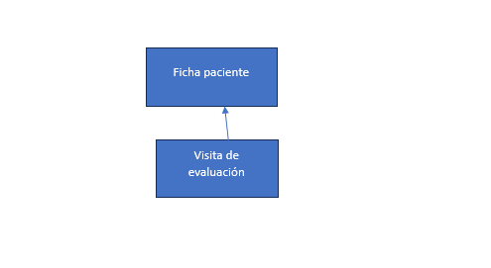

## 

### CAMPOS Y PESTAÑA: VISITA DE EVALUACIÓN E INVITACIÓN AL ESTUDIO CLINICO /ANAMNESIS

|  |  |
| --- | --- |
| **Campos** | **Descripción** |
| Ciclo del Protocolo | **Ciclo específico del protocolo de estudio clínico al que corresponde la visita.** |
| Fecha de Visita | **Fecha en que se realiza la visita de evaluación** |
| Médico Derivador | **Nombre del médico que derivó al paciente para la evaluación** |
| Médico Evaluador | **Médico encargado de la evaluación del paciente en la visita** |
| Anamnesis | **Registro de la historia clínica del paciente, incluyendo antecedentes médicos relevantes** |
| Diagnóstico | **Diagnóstico actual del paciente** |
| Motivo No Califica | **Descripción del motivo por el cual el paciente no califica para participar en el estudio** |
| Ficha Paciente | **Selección de una ficha de paciente ya creada para vincular la información de la anamnesis con el paciente correspondiente** |

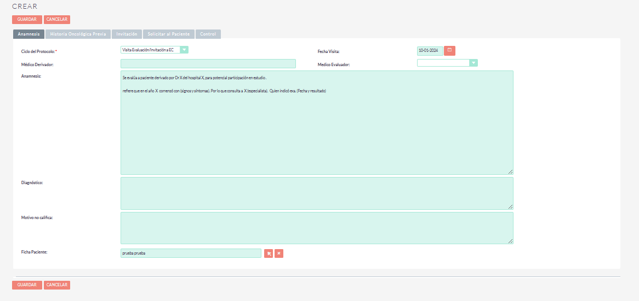

### CAMPOS Y PESTAÑA: VISITA DE EVALUACIÓN E INVITACIÓN AL ESTUDIO CLINICO /HISTORIA ONCOLÓGICA PREVIA

|  |  |
| --- | --- |
| Campo | Descripción |
| Exámenes Previos (Sí/No) | **Indicación de si el paciente ha realizado exámenes médicos previos relevantes** |
| Exámenes Relevantes | **Nombre del examen médico, Resultado cuantitativo o cualitativo, Fecha de realización del examen** |
| Tratamiento Oncológico Previo (Sí/No) | **Indicación de si el paciente ha recibido tratamientos oncológicos previos** |
| Esquema de Tratamiento | **Nombre del medicamento utilizado en el tratamiento, Dosis del medicamento, Número de ciclo, Fecha de inicio del tratamiento, Fecha de término del tratamiento** |
| Cirugía Oncológica Previa (Sí/No) | **Indicación de si el paciente ha sido sometido a cirugía oncológica previa.** |
| Cirugía | **Nombre de la cirugía realizada, Fecha de realización de la cirugía** |
| Radioterapia Previa (Sí/No) | **Indicación de si el paciente ha recibido radioterapia previa.** |
| Radioterapia | **Zona anatómica irradiada, Dosis de radiación administrada, Número de sesiones de radioterapia, Fecha de inicio de la radioterapia, Fecha de término de la radioterapia** |

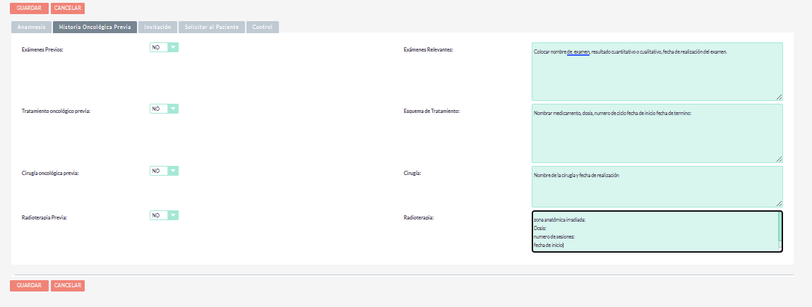

### CAMPOS Y PESTAÑA: VISITA DE EVALUACIÓN E INVITACIÓN AL ESTUDIO CLINICO /INVITACIÓN

|  |  |
| --- | --- |
| Campos | Descripción |
| Paciente Interesado | **Indicación de si el paciente manifiesta interés en participar en el estudio clínico** |
| Invitación | **Evaluación de la posibilidad de invitar al paciente a participar en el estudio clínico, considerando la información recopilada previamente** |
| Solicita Examen de Control (Sí/No) | **Indicación de si se solicita un examen de control al paciente** |
| Indicaciones | **Instrucciones específicas proporcionadas al paciente, como la cita para control en 7 días, aclaración de dudas relacionadas con el FCI o estudio, y la eventual firma del FCI** |
| Entrega Consentimiento (Sí/No) | **Indicación de si se entrega el consentimiento al paciente.** |
| Fecha para Firma del Consentimiento | **Fecha programada para la firma del consentimiento por parte del paciente.** |

## 

## CAMPOS Y PESTAÑA: VISITA DE EVALUACIÓN E INVITACIÓN AL ESTUDIO CLINICO /SOLICITAR PACIENTE

|  |  |
| --- | --- |
| **Campo** | **Descripción** |
| Carnet de Identidad (Sí/No) | **Indicación de si se solicita el carnet de identidad del paciente como parte de los requisitos del estudio clínico.** |
| Taco Biopsia (Sí/No) | **Confirmación de si se solicita la realización de un taco de biopsia.** |
| Informe Previo del Derivador (Sí/No) | **Indicación de si se requiere el informe previo proporcionado por el médico derivador** |
| Informe de Biopsia (Sí/No) | **Confirmación de si se necesita el informe resultante de la biopsia.** |
| Informe de Exámenes Previos (Sí/No) | **Indicación de si se solicita el informe de los exámenes médicos previos realizados por el paciente.** |
| CD de Imágenes (Sí/No) | **Confirmación de si se solicita un CD con imágenes médicas relevantes.** |
| Otros Exámenes Pedidos | **Espacio para detallar cualquier otro tipo de exámenes adicionales solicitados al paciente.** |
| Observaciones | **Área para incluir observaciones o comentarios relevantes relacionados con las solicitudes realizadas al paciente.** |

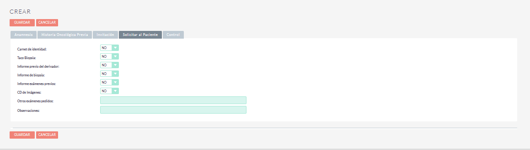

# 

# MODULO CICLO VISITAS: DESCRIPCIÓN Y PROPÓSITO

El módulo "Ciclo Visitas" tiene como propósito principal registrar la información detallada sobre cada ciclo o visita de un paciente en el contexto de un estudio clínico. Permite realizar un seguimiento exhaustivo de la evolución del paciente, evaluaciones médicas, tratamientos, eventos adversos, y otros aspectos relevantes durante cada ciclo específico.

Este módulo se utiliza para mantener un registro completo y organizado de la información recopilada en cada visita, desde la anamnesis hasta los exámenes médicos, eventos relacionados con la droga, consultas especializadas, hospitalizaciones, procedimientos quirúrgicos, hasta las mediciones de signos vitales y evaluaciones del estado funcional del paciente.

Además, facilita la revisión y concordancia de la información por parte del personal médico, asegurando la calidad de los datos registrados. La posibilidad de acceder directamente al protocolo de tratamiento y la asignación en el sistema interactivo de respuesta a ensayos clínicos (IXRS) son funciones adicionales que agilizan la gestión y seguimiento del paciente en el estudio clínico.

## MODULO CICLO /VISITAS: INTERACTIVIDAD CON OTROS MODULOS DEL SISTEMA

El módulo Ciclo/Visitas desempeña un papel fundamental al integrar información clave de otros módulos del sistema. Se alimenta directamente de los módulos de Factibilidad y Control de Signos Vitales, aprovechando datos esenciales para la planificación y seguimiento de cada ciclo o visita en el estudio clínico.

La interconexión estratégica entre los módulos de Factibilidad y Control de Signos Vitales y el módulo Ciclo/Visitas asegura que la información relevante para cada fase del estudio clínico se incorpore de manera precisa. Además, el módulo Ciclo/Visitas contribuye activamente al enriquecimiento de la ficha del paciente, proporcionando una visión completa y detallada del progreso y las evaluaciones realizadas en cada ciclo o visita.

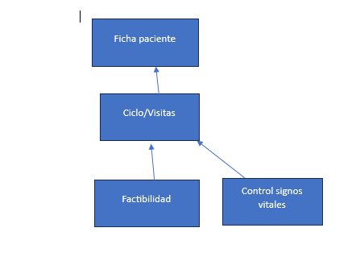

## 

### CAMPOS Y PESTAÑA: CICLOS VISITA/INFORMACIÓN DE VISITA

|  |  |
| --- | --- |
| Campo | Descripción |
| Fecha Ciclo/Visita | **Selección de la ficha de paciente asociada al ciclo/visita. Posibilidad de cambiar la ficha si es necesario.** |
| Ficha Paciente | **Selección de la ficha de paciente asociada al ciclo/visita. Posibilidad de cambiar la ficha si es necesario.** |
| Ciclo/Visita | **Identificación numérica o nominal del ciclo o visita.** |
| Evaluador | **Registro del profesional de la salud encargado de la evaluación durante el ciclo o visita.** |
| Delegación (Investigador Principal, Subinvestigador, Coordinador) | **Asignación de roles dentro de la delegación, indicando quiénes son el Investigador Principal, Subinvestigador y Coordinador en el ciclo/visita.** |
| Protocolo | **Selección de la factibilidad asociada al protocolo específico del estudio clínico.** |
| Primer Llenado (Sí/No) | **Indicación de si es la primera vez que se llena la información para este ciclo/visita.** |
| Criterio de Elegibilidad para Cirugía (Sí/No) | **Confirmación de si el paciente cumple con los criterios de elegibilidad para someterse a una cirugía.** |
| Notas de Ciclo o Seguimiento | **Espacio para registrar notas y observaciones relevantes sobre el desarrollo del ciclo o visita.** |

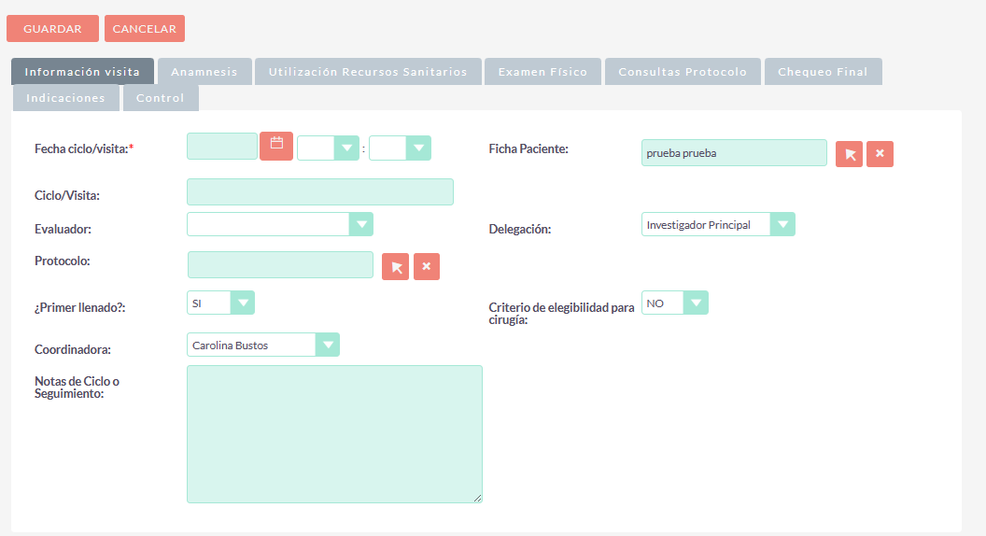

### CAMPOS Y PESTAÑA: CICLOS VISITA/ANAMNESIS

|  |  |
| --- | --- |
| **Campo** | **Descripción** |
| Anamnesis | **Campo de texto destinado a registrar la anamnesis del paciente durante el ciclo o visita. Aquí se documentan los antecedentes médicos, síntomas actuales y cualquier información relevante recopilada durante la evaluación** |

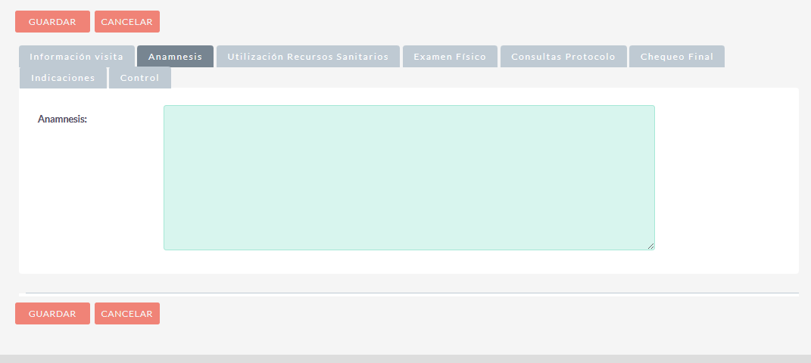

### CAMPOS Y PESTAÑA: CICLOS VISITA/UTILIZACIÓN DE RECURSOS SANITARIOS

|  |  |
| --- | --- |
| **Campo** | **Descripción** |
| Consultor Especialista | **Indicación de si el paciente ha consultado a un especialista durante el ciclo o visita.** |
| Fecha Consulta Especialista | **Fecha en la que se realizó la consulta con el especialista.** |
| Especialidad | **Campo para especificar la especialidad del consultor especialista.** |
| Diagnóstico | **Registro del diagnóstico proporcionado por el especialista.** |
| Tratamiento | **Descripción del tratamiento recomendado por el especialista.** |
| ¿Acudió al Servicio de Urgencia? | **Indicación de si el paciente visitó el servicio de urgencias.** |
| Fecha Ingreso Urgencia | **Fecha en la que ingresó al servicio de urgencias.** |
| Evento Relacionado con la Droga | **Indicación de si el evento está relacionado con el uso de la droga en estudio.** |
| Diagnóstico de Ingreso (Urg) | **Diagnóstico al momento del ingreso a urgencias.** |
| Diagnóstico de Egreso (Urg) | **Diagnóstico al momento del egreso de urgencias.** |
| Tratamiento Urgencia | **Descripción del tratamiento recibido durante la visita a urgencias.** |
| Requirió Hospitalización | **Indicación de si el paciente necesitó ser hospitalizado.** |
| Fecha ingreso hospitalización | **Demarca la fecha en que el paciente requirió la hospitalización.** |
| Evento relacionado con las drogas(urg) | **Demarca si el evento esta relacionado o no con las drogas del tratamiento** |
| Diagnóstico Ingreso (Hos) | **Diagnóstico al momento del ingreso hospitalario.** |
| Diagnóstico Egreso (Hos) | **Diagnóstico al momento del egreso hospitalario.** |
| Estuvo Hospitalizado en Cuidado Intensivo | **Indicación de si el paciente estuvo en cuidados intensivos.** |
| ¿Requirió Cirugía/Procedimiento? | **Indicación de si el paciente necesitó someterse a una cirugía o procedimiento.** |
| Fecha Ingreso Cirugía/Procedimiento | **Fecha de ingreso para la cirugía o procedimiento.** |
| Fecha Egreso Cirugía/Procedimiento | **Fecha de egreso después de la cirugía o procedimiento.** |
| Descripción Cirugía/Procedimiento | **Detalles sobre la cirugía o procedimiento realizado.** |
| Localización Anatómica | **Especificación de la ubicación anatómica relacionada con la cirugía o procedimiento.** |
| ¿Se Extirpó Lesión Target? | **Indicación de si se extirpó la lesión target durante la cirugía.** |
| ¿Requirió Transfusión? | **Indicación de si el paciente requirió transfusión de sangre.** |
| Fecha Transfusión | **Fecha en la que se realizó la transfusión.** |
| Tipo de Transfusión | **Tipo de sangre o componente transfundido.** |
| Volumen de Transfusión | **Cantidad de sangre o componente transfundido.** |
| Indicaciones Transfusión | **Detalles sobre las indicaciones para la transfusión de sangre.** |

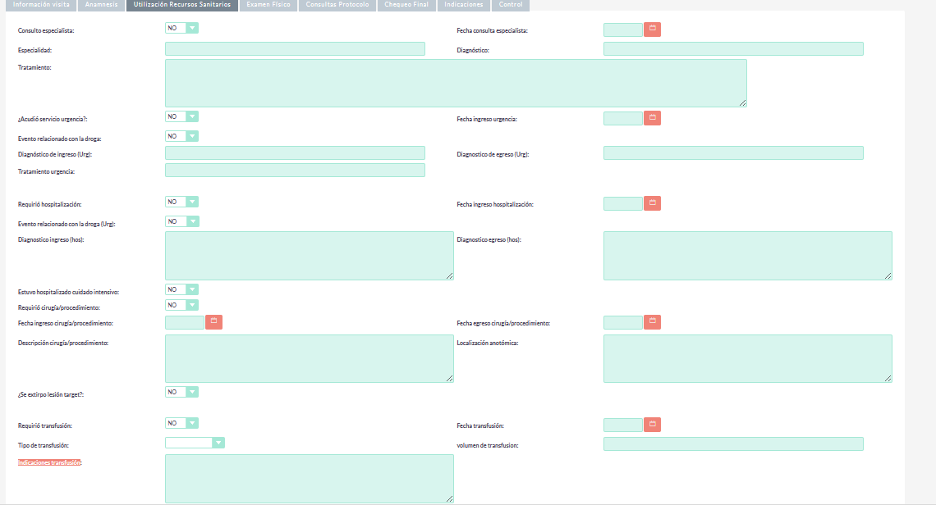

### CAMPOS Y PESTAÑA: CICLOS VISITA/EXAMEN FÍSICO

|  |  |
| --- | --- |
| **Campo** | **Descripción** |
| Estatura (cm) | **Medida de la altura del paciente en centímetros.** |
| Cargar Signos Vitales | **Enlace para cargar los datos del módulo de Signos Vitales.** |
| SC (Subcutáneo) | **Indicación de la existencia de tejido subcutáneo.** |
| Peso | **Peso del paciente registrado en kilogramos.** |
| Presión Arterial (mmHg) | **Medida de la presión arterial del paciente.** |
| Temperatura Axilar (C°) | **Temperatura corporal medida en la axila.** |
| Saturación (%) | **Nivel de saturación de oxígeno en sangre.** |
| Frecuencia Respiratoria (x min) | **Número de respiraciones por minuto.** |
| Frecuencia Cardíaca (x min) | **Número de latidos cardíacos por minuto.** |
| ECOG (Eastern Cooperative Oncology Group) | **Evaluación del estado funcional del paciente según la escala ECOG.** |
| Karnofsky | **Evaluación del estado funcional del paciente según la escala de Karnofsky.** |
| Aparato Respiratorio | **Evaluación del aparato respiratorio.** |
| Aparato Digestivo | **Evaluación del aparato digestivo.** |
| Aparato Circulatorio | **Evaluación del aparato circulatorio.** |
| Aparato Urogenital | **Evaluación del aparato urogenital.** |
| Bazo | **Evaluación del bazo.** |
| Hígado | **Evaluación del hígado.** |
| Cabeza y Cuello | **Evaluación de la cabeza y el cuello.** |
| Sistema Ganglionar | **Evaluación del sistema ganglionar.** |
| Sistema Osteoarticular | **Evaluación del sistema osteoarticular.** |
| Piel, Faneras y TCSC (Tejido Celular Subcutáneo) | **Evaluación de la piel, faneras y tejido celular subcutáneo.** |
| Mamas | **Evaluación de las mamas.** |
| Sistema Nervioso | **Evaluación del sistema nervioso.** |
| Otros Exámenes | **Espacio para registrar cualquier otro examen físico relevante.** |
| Observaciones | **ampo para agregar observaciones adicionales sobre el examen físico.** |

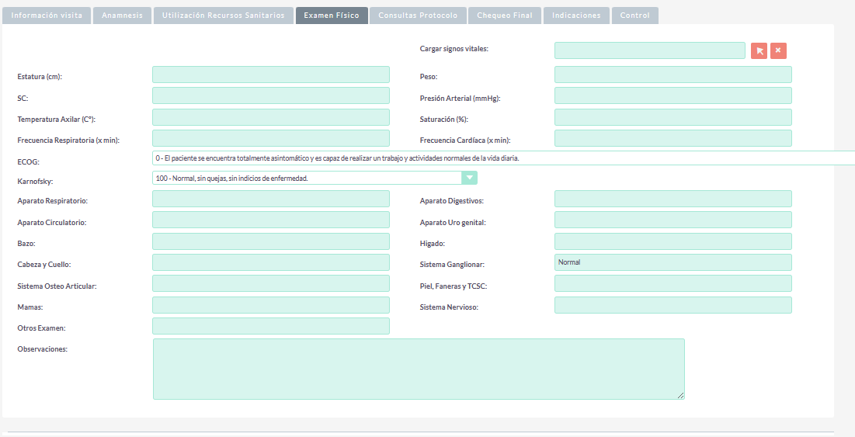

## 

### CAMPOS Y PESTAÑA: CICLOS VISITA/CONSULTAS PROTOCOLO

|  |  |
| --- | --- |
| **Campo** | **Descripción** |
| Consulta protocolo | Espacio para realizar la consulta realizada sobre el protocolo. |
| Respuesta protocolo | Respuesta correspondiente a la consulta sobre el protocolo. |

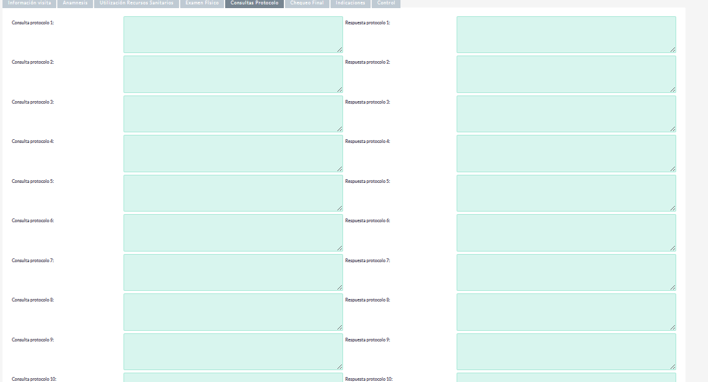

### CAMPOS Y PESTAÑA: CICLOS VISITA/CHEQUEO FINAL

|  |  |
| --- | --- |
|  |  |
| **Revisó Med. Conc. (Sí/No)** | Indica si el médico responsable ha revisado y concuerda con la información registrada en el ciclo/visita |
| **Revisión Exámenes (Sí/No)** | Confirma si se ha realizado una revisión completa de los resultados de los exámenes médicos correspondientes |
| **Revisó AE/SAE (Sí/No)** | Verifica si se ha llevado a cabo una revisión de los Eventos Adversos (AE) y Eventos Adversos Serios (SAE) |
| **Revisó Imágenes (Sí/No)** | Indica si se ha revisado y validado la información visual contenida en las imágenes médicas. |
| **Test de Embarazo (N/A, Sí/No)** | Determina si se ha realizado un test de embarazo. Se utiliza "N/A" en casos donde la situación no aplica. |

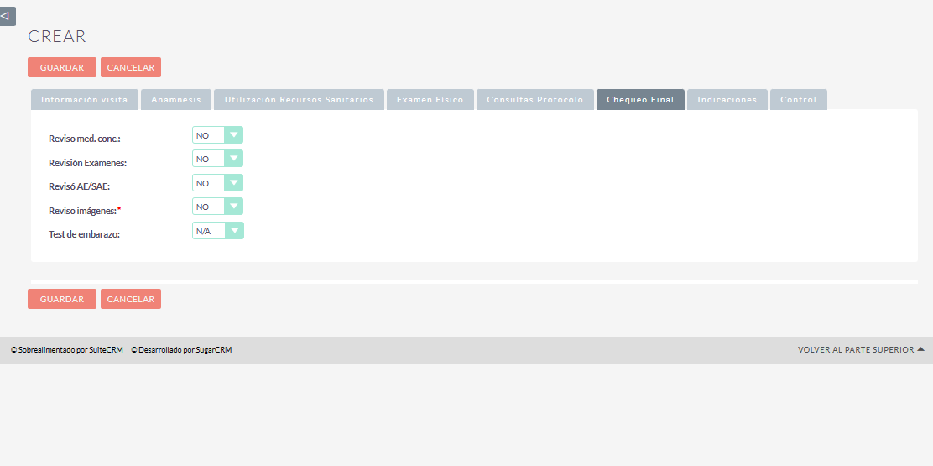

### CAMPOS Y PESTAÑA: CICLOS VISITA/INDICACIONES

|  |  |
| --- | --- |
| **Campo** | **Registro** |
| Indicac. Tratamiento | Permite seleccionar la indicación de tratamiento correspondiente entre opciones como "Inicia", "Mantiene", "Retrasa", "Reduce", "Descontinua", "Interrumpe", "Re-escalamiento", "Fin Neayudancia", entre otras. |
| Indicaciones | Proporciona un espacio para detallar cualquier indicación específica relacionada con el tratamiento del paciente durante este ciclo o visita. |
| Indicaciones de Medicamento Concomitantes | Permite registrar indicaciones específicas relacionadas con medicamentos concomitantes, es decir, aquellos medicamentos que se administran simultáneamente |
| Link Protocolo de Tratamiento | Facilita el acceso directo al protocolo de tratamiento correspondiente, proporcionando una referencia rápida para el personal médico |
| Asignación IXRS | Espacio para registrar información relacionada con la asignación en el sistema interactivo de respuesta a ensayos clínicos (IXRS) |

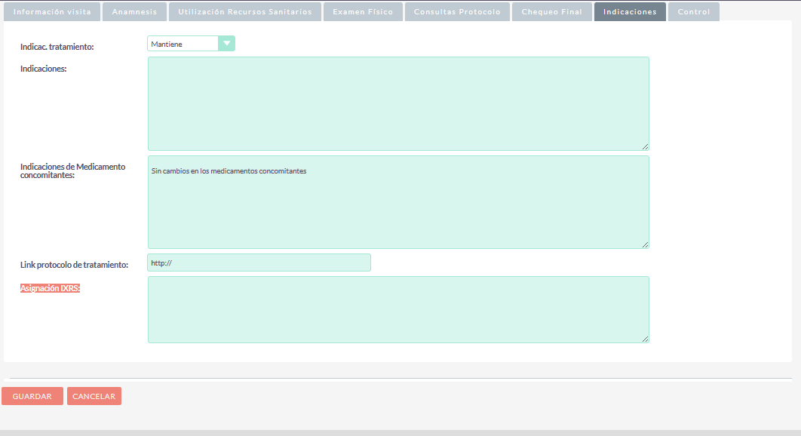

# MODULO PRE-SCREENING: DESCRIPCIÓN Y PROPÓSITO

El módulo "Pre-Screening" tiene como objetivo principal recopilar información fundamental en la fase inicial del proceso de selección de participantes para un estudio clínico. Este proceso se lleva a cabo antes de la inclusión formal del paciente en el estudio y tiene como propósito determinar su elegibilidad y recopilar datos básicos para evaluar la factibilidad de su participación.

El módulo registra datos demográficos esenciales como la fecha de nacimiento, género, raza, etnia, y afiliación étnica. Además, incluye la anamnesis, que proporciona un espacio para registrar la historia clínica del paciente, antecedentes médicos relevantes y síntomas previos. La evaluación de los signos vitales, peso, índice de masa corporal (IMC), y la medida del estado funcional del paciente mediante escalas como Karnofsky son parte integral de esta fase de pre screening.

También se documentan las consultas realizadas, las respuestas obtenidas, y las indicaciones proporcionadas al paciente. Además, se registra si se ha solicitado al paciente proporcionar una muestra para evaluaciones adicionales.

## MODULO PRE-SCREENING: INTERACTIVIDAD CON OTROS MODULOS DEL SISTEMA

El módulo de Pre-Screening actúa como un punto crucial de conexión entre diferentes aspectos del sistema, aprovechando datos fundamentales de los módulos de Factibilidad y Control de Signos Vitales. Esta integración estratégica garantiza una evaluación precisa y completa de los pacientes durante la fase de preselección.

Al recibir información específica de Factibilidad y Control de Signos Vitales, el módulo de Pre-Screening se enriquece con datos relevantes para la identificación temprana de candidatos aptos para el estudio clínico. Además, este módulo contribuye a la construcción integral de la ficha del paciente, proporcionando una visión detallada de los procesos de preselección y estableciendo la base para el seguimiento continuo en fases posteriores del estudio.

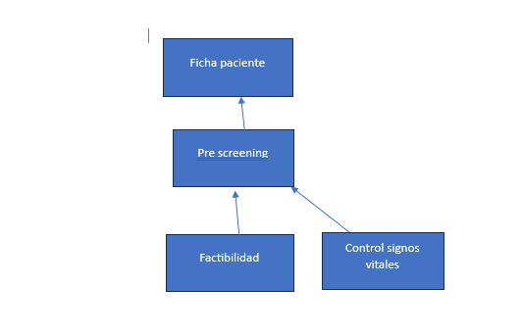

## 

### CAMPOS Y PESTAÑA: PRE-SCREENING/INFORMACIÓN BÁSICA

|  |  |
| --- | --- |
| Campo | Descripción |
| Fecha de Visita | Registra la fecha en que se realiza la visita inicial como parte del proceso de pre screening |
| Sexo | Indica el género del paciente (Masculino/Femenino) |
| Fecha de Nacimiento | Almacena la fecha de nacimiento del paciente para calcular la edad y evaluar la elegibilidad |
| Tipo de Visita | Especifica el propósito o tipo de la visita inicial |
| Raza | Permite seleccionar la raza del paciente entre opciones como Asiático, Indio, Blanca, Caucásica, etc |
| Etnia | Registra la etnia del paciente |
| Hispano o Latino/No Hispano o Latino | Indica la afiliación étnica del paciente |
| Descripción | Proporciona un espacio para describir información adicional relevante sobre el paciente o la visita |
| Protocolo | Permite seleccionar la factibilidad o protocolo correspondiente asociado con esta visita de pre screening |
| Delegación | Identifica la delegación médica relacionada con el paciente, como el investigador principal, subinvestigador, o coordinador |
| Ficha Paciente | Facilita la vinculación con la ficha del paciente mediante la carga de la información específica del paciente |

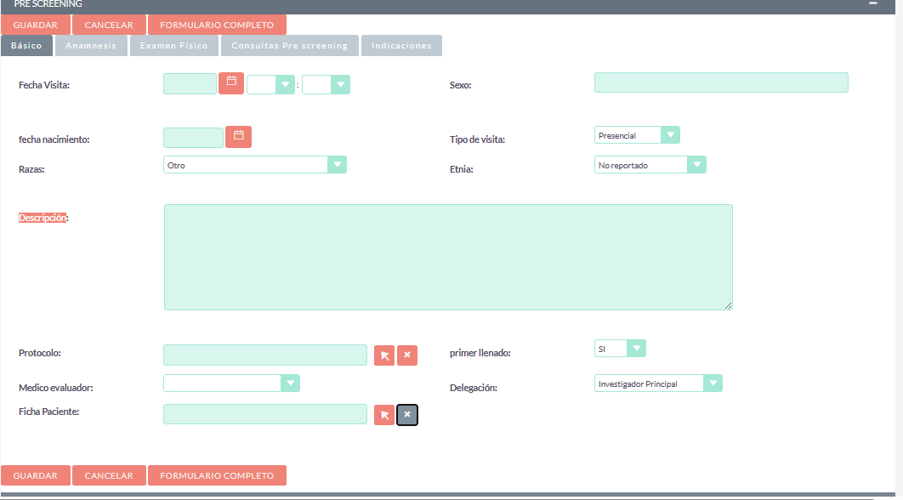

### CAMPOS Y PESTAÑA: PRE-SCREENING/ANAMNESIS

|  |  |
| --- | --- |
| Curso | Descripción |
| Anamnesis | Proporciona un espacio amplio para registrar la historia clínica del paciente, incluyendo antecedentes médicos relevantes, síntomas previos y otros detalles importantes |

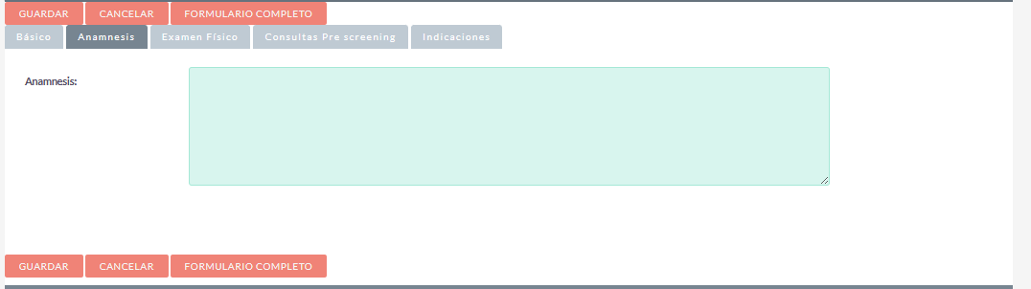

## 

### CAMPOS Y PESTAÑA: PRE-SCREENING/EXAMEN FÍSICO

|  |  |
| --- | --- |
| **Campo** | **Descripción** |
| **Fecha y Hora Signos Vitales** | Registra la fecha y hora en la que se realizaron los signos vitales, brindando un marco temporal preciso para la evaluación |
| **Cargar Signos Vitales** | Permite cargar los datos de los signos vitales directamente desde el formulario de otro módulo, garantizando consistencia y facilitando la entrada de información |
| **Peso (kg)** | Indica el peso del paciente en kilogramos, un factor importante para evaluar la salud general |
| **Índice de Masa Corporal (IMC)** | Calcula el índice de masa corporal del paciente automáticamente a partir del peso y la estatura |
| **Signos Vitales** | Incluye campos para registrar la frecuencia respiratoria, saturación de oxígeno, temperatura axilar, presión arterial, frecuencia cardíaca, y otros indicadores relevantes |
| **Karnofsky** | Ofrece una medida cuantitativa del estado funcional del paciente, proporcionando información sobre su capacidad para llevar a cabo actividades diarias |
| **Observaciones Examen Físico** | Permite a los evaluadores agregar observaciones adicionales o detalles relevantes relacionados con el examen físico del paciente |

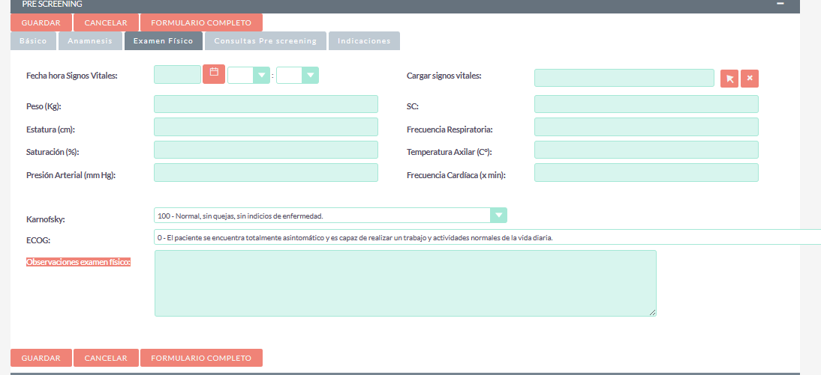

## 

### CAMPOS Y PESTAÑA: PRE-SCREENING/CONSULTAS

|  |  |
| --- | --- |
| **Campo** | **Descripción** |
| Consulta | Registra la consulta realizada durante el pre-screening |
| Respuesta | Registra la respuesta correspondiente |

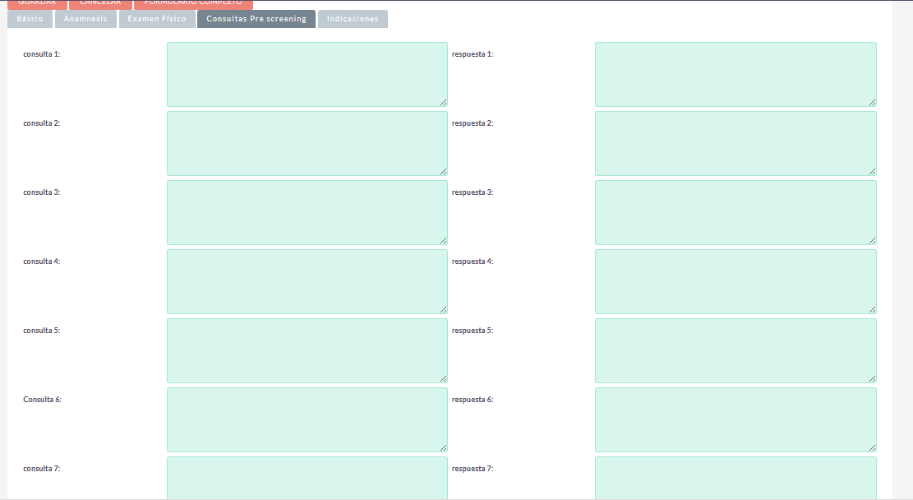

### CAMPOS Y PESTAÑA: PRE-SCREENING/INDICACIONES

|  |  |
| --- | --- |
| Campo | Descripción |
| Indicaciones | Permite registrar las indicaciones proporcionadas al paciente durante el pre screening. Puede incluir instrucciones, recomendaciones o cualquier guía dada por el personal médico |
| Solicita Muestra (Sí/No) | Proporciona un campo claro para indicar si se ha solicitado al paciente que proporcione una muestra. Esta información es crucial para el seguimiento y procesamiento de muestras si es necesario |

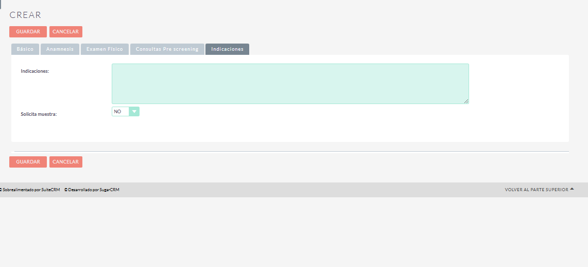

# MODULO AE-SAE: DESCRIPCIÓN Y PROPÓSITO

El módulo "AE/SAE" se centra en la gestión de eventos adversos (AE) y eventos adversos graves (SAE) en el contexto de un estudio clínico. Su propósito principal es documentar de manera detallada cualquier evento que represente un impacto negativo en la salud del participante del estudio.

Este módulo recopila información clave sobre cada evento adverso, como su nombre o naturaleza, estado (abierto o cerrado), fechas de inicio y término, y detalles sobre la gravedad según la escala Common Terminology Criteria for Adverse Events (CTCAE). También se registran códigos específicos para la clasificación del evento adverso, y se evalúa si está relacionado con respuestas inmunológicas, medicamentos concomitantes, la enfermedad en estudio u otras circunstancias especiales.

Además, el módulo considera la relación del evento adverso con el medicamento en estudio y cualquier tratamiento recibido para abordar el evento. También documenta la duración del evento y proporciona campos para detallar la acción tomada en relación con las drogas asociadas.

## MODULO AE/SAE: INTERACTIVIDAD CON OTROS MODULOS DEL SISTEMA

El módulo de Eventos Adversos y Eventos Adversos Graves (AE/SAE) desempeña un papel central en la recopilación y gestión de información crítica relacionada con la seguridad de los participantes en el estudio clínico. Este módulo no solo actúa como un repositorio de eventos adversos, sino que también alimenta de manera directa la ficha del paciente.

Cada registro en el módulo AE/SAE, que detalla cualquier incidente adverso experimentado por un participante, se integra de manera fluida en la ficha del paciente. Esta conexión directa proporciona a los profesionales de la salud y a los investigadores una visión completa de la seguridad y el bienestar de cada paciente participante, permitiendo un monitoreo eficiente y una toma de decisiones informada en tiempo real.



### CAMPOS Y PESTAÑA:AE-SAE/EVENTOS ADVERSOS(AE)

|  |  |
| --- | --- |
| **Campo** | **Descripción** |
| AE/SAE (AE) | **Este campo indica si el evento registrado es un Evento Adverso (AE), un Evento Adverso Grave (SAE) o parte de la Historia Médica del paciente** |
| N° en CRF | **Proporciona un número de referencia en el formulario de recopilación de datos (CRF) para facilitar la identificación y búsqueda del evento en los registros** |
| Nombre del Evento | **Descripción del nombre o la naturaleza del evento adverso experimentado por el paciente** |
| Estado AE | **Indica si el evento está abierto o cerrado, lo que refleja su situación actual en el momento del registro** |
| Fecha de Inicio del Evento | **Marca el momento en que comenzó el evento adverso** |
| Fecha de Toma de Conocimiento del Inicio | **Indica cuándo se tuvo conocimiento del inicio del evento adverso** |
| Fecha de Término del Evento | **Se registra la fecha en que el evento adverso concluyó** |
| Fecha de Toma de Conocimiento del Cierre | **Indica cuándo se tuvo conocimiento del cierre del evento adverso** |
| Código MedDRA y Términos CTCAE | **Proporciona códigos específicos para la clasificación y terminología estándar del evento adverso** |
| Grado CTCAE | **Clasifica la gravedad del evento adverso según la escala Common Terminology Criteria for Adverse Events (CTCAE)** |
| Inmuno Relacionado | **Indica si el evento adverso está relacionado con respuestas inmunológicas.** |
| Evento Causado por Situación Especial | **Especifica si el evento está relacionado con situaciones especiales como sobredosis accidental, sobredosis intencional, error de medicación, etc** |
| Evento Relacionado con la Enfermedad del Estudio | **Indica si el evento está relacionado con la enfermedad que está siendo estudiada** |
| Evento de Interés Clínico | **Señala si el evento es de particular interés clínico para el estudio** |
| Evento Relacionado con Medicamento Concomitante | **Indica si el evento adverso está relacionado con el uso de medicamentos concomitantes** |
| Resultados Inicial y Final | **Describe el estado inicial y final del paciente después del evento adverso (recuperado, recuperándose, con secuela, no recuperado, fatal, desconocido)** |
| Drogas Asociadas (Droga, Relación, Acción) | **Para hasta cinco drogas, se registra la relación con el evento adverso y la acción tomada (ninguno, reducida, interrumpida, descontinuada, aumentada, N/A)** |
| Evento Menor de 24 Horas | **Indica si el evento fue menor y, si es así, se especifica la duración del mismo** |
| Tiempo de Duración del Evento | **Este campo se llena solo si la duración del evento es inferior a 24 horas** |
| Recibió Tratamiento para este Evento (SI/NO) | **Indica si el paciente recibió tratamiento específico para el evento adverso registrado** |
| Médico Evaluador | **Registra el nombre del médico responsable de la evaluación del evento adverso** |

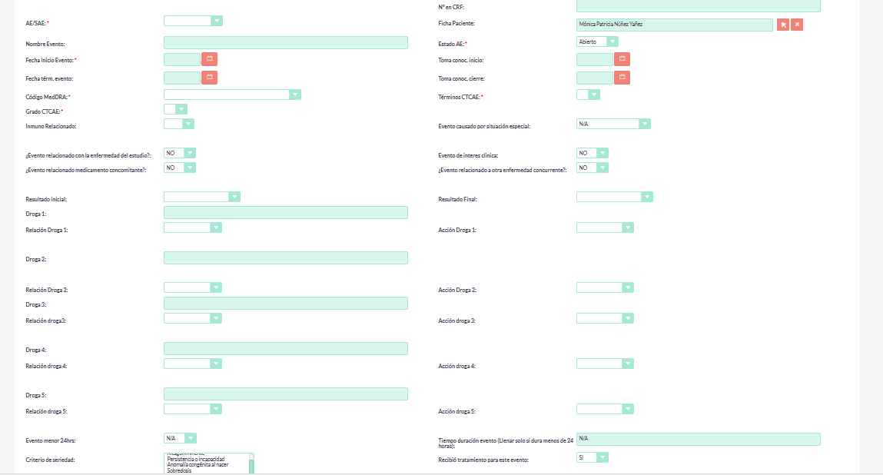

# 

# MÓDULO RANDOMIZACIÓN: DESCRIPCIÓN Y PROPÓSITO

El módulo "Randomización" tiene como objetivo principal llevar a cabo la asignación aleatoria de pacientes a diferentes grupos de tratamiento en un estudio clínico. Este proceso se realiza de manera controlada para garantizar la equidad en la distribución de los participantes y minimizar posibles sesgos.

El módulo recopila información clave durante el proceso de randomización, como el médico evaluador responsable, la fecha y hora de la visita de asignación aleatoria, y la vinculación con la ficha del paciente correspondiente. Además, se registra el protocolo específico al cual se adhiere el paciente, y se proporciona un campo para notas adicionales que puedan ser relevantes para la asignación aleatoria.

En relación con la historia médica del paciente, el módulo incluye un apartado de anamnesis, donde se registran detalles relevantes que podrían influir en el proceso de randomización. También se recoge información sobre consultas a especialistas, eventos relacionados con la droga, hospitalizaciones, cirugías, procedimientos, transfusiones y otros eventos médicos relevantes que ocurrieron durante el período de randomización.

El módulo incorpora datos de signos vitales obtenidos de otro módulo llamado "Signos Vitales", evaluaciones del sistema cardiovascular, respiratorio, digestivo, circulatorio, urogenital, faneras y piel, entre otros, como parte del examen físico realizado durante la visita de randomización.

Se incluyen campos específicos para indicar si el paciente fue randomizado o no, y en caso de no serlo, se pueden proporcionar razones detalladas y narrativas explicativas. Además, se verifica si se han revisado adecuadamente eventos adversos, imágenes médicas, exámenes y medicamentos concomitantes antes de finalizar el proceso de randomización.

## MODULO RANDOMIZACIÓN: INTERACTIVIDAD CON OTROS MODULOS DEL SISTEMA

El módulo de Randomización juega un papel esencial en la asignación aleatoria de participantes a diferentes grupos de tratamiento en un estudio clínico. Este proceso de randomización se basa en información crucial proveniente de los módulos de Factibilidad y Control de Signos Vitales.

La información detallada sobre la factibilidad del estudio, proporcionada por el módulo de Factibilidad, es fundamental para determinar la elegibilidad y la viabilidad de la randomización. Además, los datos de los signos vitales, obtenidos del módulo de Control de Signos Vitales, contribuyen a evaluar la condición actual de los participantes, influyendo en la decisión de asignación aleatoria.

A su vez, el módulo de Randomización alimenta directamente la ficha del paciente con los detalles específicos de la asignación de tratamiento. Esta integración fluida garantiza un seguimiento preciso de la intervención asignada a cada participante, proporcionando una visión completa y actualizada en la ficha del paciente sobre su participación en el estudio clínico.

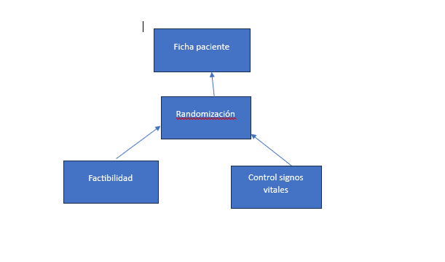

### CAMPOS Y PESTAÑA: RANDOMIZACIÓN/BASE

|  |  |
| --- | --- |
| Campo | Descripción |
| **Médico Evaluador** | Registra el profesional de la salud responsable de la evaluación para la randomización |
| **Delegación** | Permite seleccionar el rol del evaluador entre investigador principal, subinvestigador y coordinador |
| **Fecha y Hora de Visita** | Indica cuándo se lleva a cabo la visita para la asignación aleatoria del paciente |
| **Ficha del Paciente** | Permite vincular la información de la randomización con la ficha del paciente correspondiente |
| **Protocolo** | Facilita la selección del protocolo específico al cual se está adhiriendo el paciente |
| **Descripción** | Ofrece espacio para notas adicionales relacionadas con el proceso de randomización |
| **Primer Llenado (Sí/No)** | Indica si es la primera vez que se llena la información de randomización, ayudando a rastrear el historial de cambios |

## 

### CAMPOS Y PESTAÑA: RANDOMIZACIÓN/ANAMNESIS

|  |  |
| --- | --- |
| Campo | Descripción |
| Anamnesis | Espacio dedicado para registrar información relevante sobre la historia médica del paciente en el momento de la asignación aleatoria. Aquí se incluyen detalles importantes que puedan influir en el proceso de randomización, proporcionando una visión integral de la condición médica del paciente en ese momento específico del estudio clínico. |

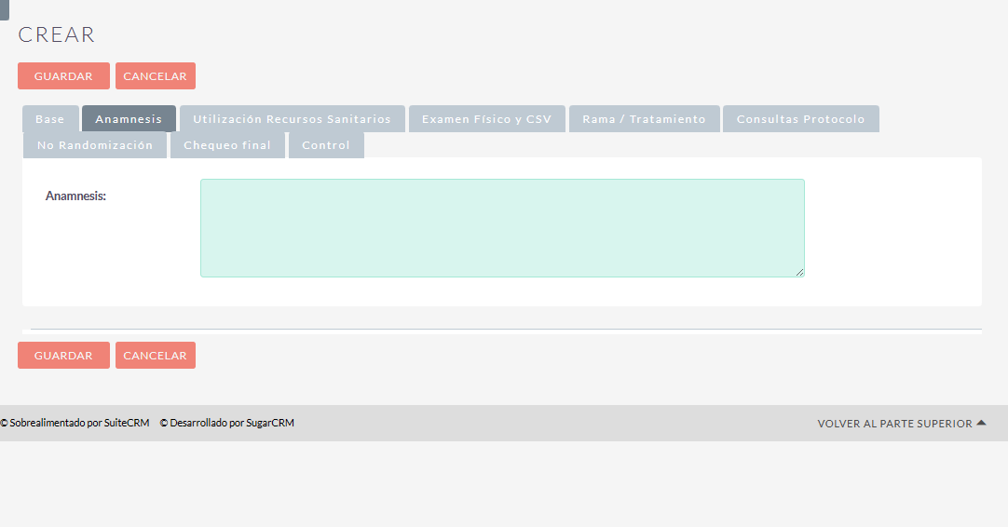

### CAMPOS Y PESTAÑA: RANDOMIZACIÓN/UTILIZACIÓN DE RECURSOS SANITARIOS

|  |  |
| --- | --- |
| Campo | Descripción |
| **Consulta Especialista (Sí/No)** | Indicación de si el paciente consultó a un especialista durante el periodo de randomización |
| **Fecha Consulta Especialista** | Fecha en la que tuvo lugar la consulta con el especialista |
| **Especialidad** | Campo para especificar la especialidad del profesional consultado |
| **Diagnóstico** | Registro del diagnóstico proporcionado por el especialista |
| **Tratamiento** | Descripción del tratamiento recomendado por el especialista |
| **¿Acudió al Servicio de Urgencia? (Sí/No)** | Indicación de si el paciente visitó el servicio de urgencias |
| **Fecha Ingreso Urgencia** | Fecha en la que ingresó al servicio de urgencias |
| **Fecha Egreso Urgencia** | Fecha en la que fue dado de alta del servicio de urgencias |
| **Diagnóstico de Ingreso (Urg)** | Diagnóstico registrado al ingreso al servicio de urgencias |
| **Diagnóstico de Egreso (Urg)** | Diagnóstico registrado al egreso del servicio de urgencias |
| **Evento Relacionado con la Droga (Relacionado/No Relacionado)** | Indicación de si el evento está relacionado con el uso de medicamentos |
| **Fecha Ingreso Hospitalización** | Fecha en la que ingresó al hospital |
| **Fecha Egreso Hospitalización** | Fecha en la que fue dado de alta del hospital |
| **Diagnóstico Ingreso (Hos)** | Diagnóstico registrado al ingreso al hospital |
| **Diagnóstico Egreso (Hos)** | Diagnóstico registrado al egreso del hospital. |
| **Estuvo Hospitalizado en Cuidado Intensivo (Sí/No)** | Indicación de si el paciente estuvo hospitalizado en cuidado intensivo. |
| **¿Requirió Cirugía/Procedimiento? (Sí/No)** | Indicación de si el paciente necesitó someterse a una cirugía o procedimiento. |
| **Fecha Ingreso Cirugía/Procedimiento** | Fecha en la que ingresó para la cirugía o procedimiento. |
| **Fecha Egreso Cirugía/Procedimiento** | Fecha en la que fue dado de alta después de la cirugía o procedimiento |
| **Descripción Cirugía/Procedimiento** | Detalles sobre la cirugía o procedimiento realizado |
| **Localización Anatómica** | Especificación de la parte del cuerpo donde se llevó a cabo la cirugía o procedimiento. |
| **¿Se Extirpó Lesión Target? (Sí/No)** | Indicación de si se extirpó la lesión objetivo durante la cirugía. |
| **Realizó Radioterapia (Sí/No)** | Indicación de si el paciente recibió radioterapia |
| **¿Requirió Transfusión? (Sí/No)** | Indicación de si el paciente necesitó una transfusión de sangre. |
| **Tipo de Transfusión** | Especificación del tipo de componentes sanguíneos transfundidos |
| **Indicaciones Transfusión** | Detalles sobre las indicaciones para la transfusión |
| **Fecha Transfusión** | Fecha en la que se realizó la transfusión |
| **Volumen Transfusión** | Cantidad de unidades transfundidas, en caso de ser aplicable |

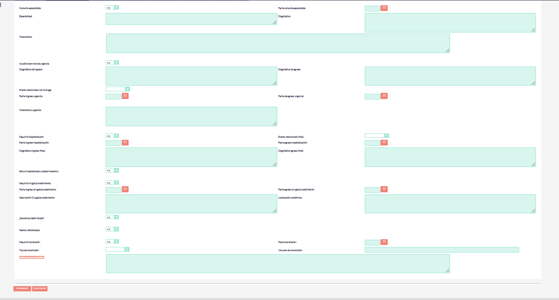

### CAMPOS Y PESTAÑA: RANDOMIZACIÓN/EXAMEN FISICO Y SCV

|  |  |
| --- | --- |
| **Campo** | **Descripción** |
| Peso (kg) | Registrar el peso actual del paciente en kilogramos. |
| Control de Signos Vitales | Cargar los datos de los signos vitales del paciente provenientes de otro módulo llamado "Signos Vitales". |
| SC (Sistema Cardiovascular) | Observar y registrar cualquier hallazgo relacionado con el sistema cardiovascular durante el examen físico. |
| Temperatura Axilar (C°) | Medir y registrar la temperatura corporal del paciente en grados Celsius. |
| Saturación (%) | Registrar el nivel de saturación de oxígeno en sangre del paciente en porcentaje. |
| Presión Arterial Sentado (mm Hg) | Medir y registrar la presión arterial del paciente mientras está sentado. |
| Frecuencia Respiratoria (x min) | Contar y registrar el número de respiraciones por minuto del paciente. |
| Frecuencia Cardíaca Sentado (x min) | Contar y registrar el número de latidos cardíacos por minuto del paciente mientras está sentado. |
| ECOG (Índice de Karnofsky) | Evaluar el estado funcional del paciente utilizando el Índice de Karnofsky. |
| Karnofsky | Proporcionar una evaluación más detallada del estado funcional del paciente según la escala de Karnofsky. |
| Aparato Respiratorio | Observar y registrar cualquier hallazgo relacionado con el sistema respiratorio durante el examen físico. |
| Aparato Digestivo | Observar y registrar cualquier hallazgo relacionado con el sistema digestivo durante el examen físico. |
| Aparato Circulatorio | Observar y registrar cualquier hallazgo relacionado con el sistema circulatorio durante el examen físico. |
| Aparato Urogenital | Observar y registrar cualquier hallazgo relacionado con el sistema urogenital durante el examen físico. |
| Bazo | Observar y registrar cualquier hallazgo relacionado con el bazo durante el examen físico. |
| Hígado | Observar y registrar cualquier hallazgo relacionado con el hígado durante el examen físico |
| Cabeza y Cuello | Observar y registrar cualquier hallazgo relacionado con la cabeza y el cuello durante el examen físico. |
| Sistema Ganglionar | Observar y registrar cualquier hallazgo relacionado con el sistema ganglionar durante el examen físico |
| Sistema Osteoarticular | Observar y registrar cualquier hallazgo relacionado con el sistema osteoarticular durante el examen físico. |
| Piel, Faneras y TCSC | Observar y registrar cualquier hallazgo relacionado con la piel, las uñas y el tejido celular subcutáneo durante el examen físico. |
| Mamas | Observar y registrar cualquier hallazgo relacionado con las mamas durante el examen físico. |
| Otros Exámenes | Espacio para registrar cualquier otro examen o evaluación adicional realizada durante el examen físico. |
| Observaciones | Proporcionar un espacio para observaciones adicionales o comentarios relevantes relacionados con el examen físico del paciente en el contexto de la randomización. |

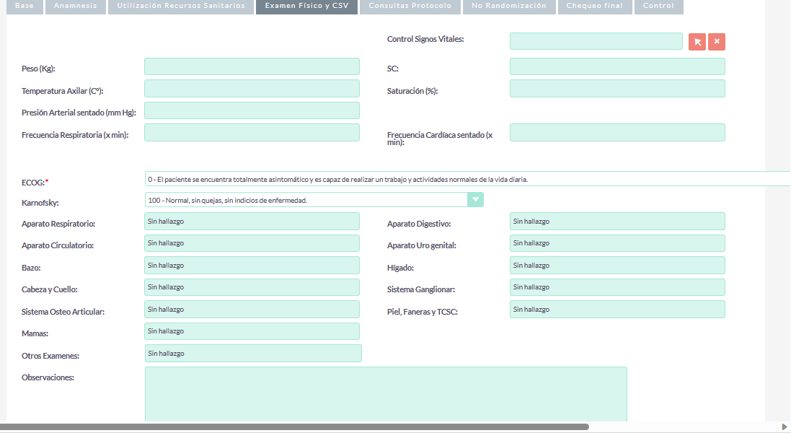

### CAMPOS Y PESTAÑA: RANDOMIZACIÓN/CONSULTAS PROTOCOLO

|  |  |
| --- | --- |
| Campo | Descripción |
| **Consulta Protocolo** | Este campo permite registrar detalles de la primera consulta realizada en relación con el protocolo de investigación.. |
| **Respuesta Protocolo** | En este campo, se documenta la respuesta proporcionada en relación con la primera consulta del protocolo. |

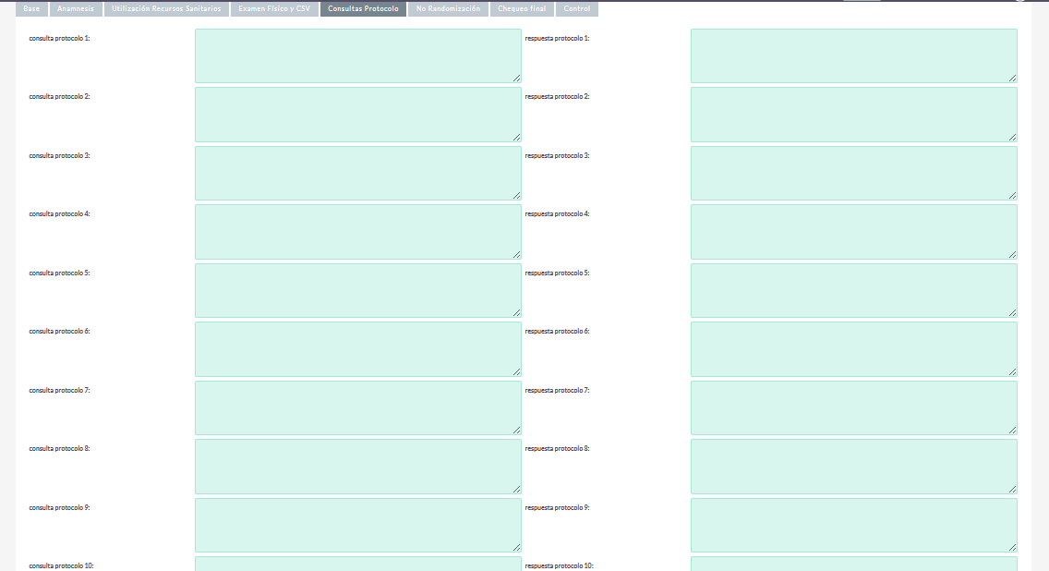

### CAMPOS Y PESTAÑA: RANDOMIZACIÓN/NO RANDOMIZACIÓN

|  |  |
| --- | --- |
| Campo | Descripción |
| **Razones No Randomizado** | En este campo se seleccionan las razones específicas que explican por qué el paciente no fue randomizado en el estudio. |
| **Fecha Último Contacto** | Permite ingresar la fecha del último contacto con el paciente que no fue randomizado. |
| **Otras Razones No Randomizado / Narrativa con la Explicación de No Randomización** | En este espacio, se proporciona una narrativa detallada y explicativa sobre las razones específicas de no randomización, cuando no se pueden categorizar mediante las opciones predeterminadas. Se utiliza para detallar circunstancias particulares y ofrecer una comprensión más completa de la situación. |

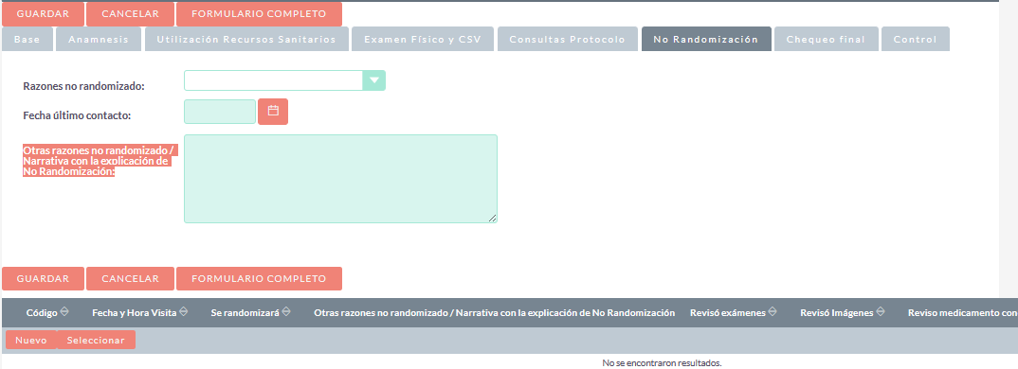

### CAMPOS Y PESTAÑA: RANDOMIZACIÓN/CHEQUEO FINAL

|  |  |
| --- | --- |
|  |  |
| Se Renderizará (Sí/No) | Este campo indica si el paciente será renderizado o incluido finalmente en el estudio después de completar todas las etapas de evaluación y randomización. |
| Revisó AE / SAE (Sí/No) | Indica si se revisaron adecuadamente los eventos adversos (AE) o eventos adversos graves (SAE) asociados al paciente antes de finalizar la randomización. |
| Revisó Imágenes (Sí/No) | Este campo señala si se ha realizado una revisión exhaustiva de las imágenes médicas asociadas al paciente antes de la conclusión de la randomización. |

# MODULO REGISTRO BIOPSIA: DESCRIPCIÓN Y PROPÓSITO

El módulo "Registro Biopsia" tiene como propósito documentar de manera detallada cada etapa del proceso de biopsia, desde la recepción de la muestra en el laboratorio hasta la disponibilidad de informes formales. Este registro proporciona un seguimiento preciso de la información relacionada con las biopsias realizadas a los pacientes participantes en el estudio clínico. La vinculación con la ficha del paciente asegura que la información esté asociada a su expediente clínico. Además, se incluyen detalles sobre la cantidad de material disponible, la existencia de informes y la ubicación específica de almacenamiento, lo que facilita la gestión eficiente de las muestras y la trazabilidad de la información en el contexto del estudio clínico.

## MODULO BIOPSIA: INTERACTIVIDAD CON OTROS MODULOS DEL SISTEMA

El módulo de Biopsia desempeña un papel crucial en la recopilación de datos específicos relacionados con las muestras biológicas obtenidas durante un estudio clínico. Este módulo se integra de manera directa con la ficha del paciente, alimentando la información detallada de las biopsias realizadas.

Cada detalle registrado en el módulo de Biopsia, como la ubicación, la fecha, y los resultados de las muestras biológicas, se transfiere de manera fluida a la ficha del paciente. Esta integración permite una gestión eficiente de la información relacionada con las biopsias, garantizando que los datos estén accesibles y asociados directamente al expediente clínico del paciente. De esta manera, la ficha del paciente se enriquece con información precisa y relevante sobre el procedimiento de biopsia y sus resultados, brindando una visión integral de la participación del paciente en el estudio clínico.

### CAMPOS Y PESTAÑA: REGISTRO BIOPSIA/BÁSICO

|  |  |
| --- | --- |
|  |  |
| Ficha Paciente | Campo destinado para cargar la ficha del paciente al cual se le realizó la biopsia. Facilita la vinculación de la información de la biopsia con el expediente clínico del paciente. |
| Fecha Recepción | Indica la fecha en la que se recibió la biopsia en el laboratorio o centro de investigación. |
| Nro Biopsia 1 y Nro Biopsia 2 | Campos para ingresar los números de identificación asociados a la primera y segunda biopsia respectivamente. Sirven como referencia única para cada biopsia realizada. |
| Cantidad de Slides 1 y Cantidad de Slides 2 | Especifica la cantidad de portaobjetos o slides asociados a la primera y segunda biopsia. Indica la extensión del tejido disponible para el análisis. |
| Cantidad de Tacos 1 y Cantidad de Tacos 2 | Campo que registra la cantidad de bloques o tacos de tejido obtenidos de la primera y segunda biopsia. Proporciona información sobre la disponibilidad de muestras para análisis adicional |
| Tiene Informe de Biopsia (Sí/No/N/A) | Indica si se cuenta con un informe formal de la biopsia realizada. Permite identificar si la información está disponible y ha sido documentada. |
| N Caja | Número que identifica la caja de almacenamiento en la cual se guarda la información y muestras relacionadas con las biopsias. |
| N Caja Donde Quedó Guardado | Campo que indica el número de la caja específica donde se ha almacenado todo el material relacionado con las biopsias. |
| Observaciones | Espacio destinado para ingresar observaciones adicionales o detalles relevantes sobre el proceso de registro de biopsias. |

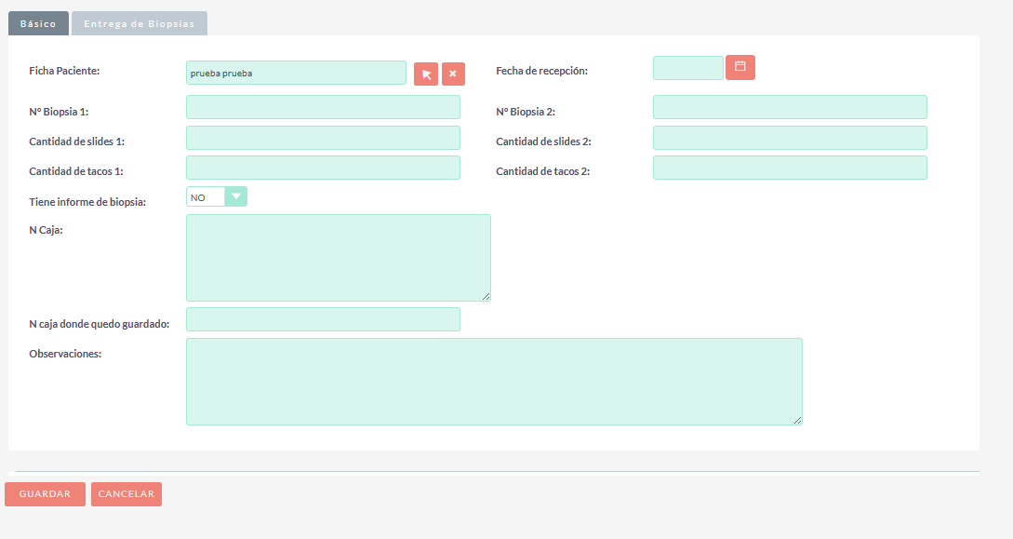

### CAMPOS Y PESTAÑA: REGISTRO BIOPSIA/ENTREGA BIOPSIA

Principio del formulario

|  |  |
| --- | --- |
| **Campo** | **Descripción** |
| *Descripción* | Campo que permite ingresar información detallada sobre el proceso de entrega de la biopsia. Aquí se pueden registrar datos relevantes o cualquier observación relacionada con la entrega específica de la muestra de biopsia.  Principio del formulario |

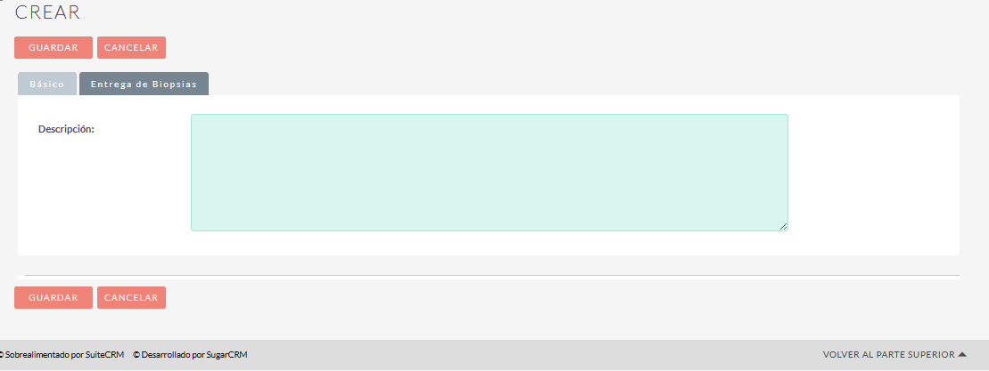

# MODULO CARTA RESGUARDO: DESCRIPCIÓN Y PROPÓSITO

El módulo "Carta Resguardo" tiene como objetivo principal documentar y gestionar la información relacionada con las prestaciones médicas o servicios brindados a los pacientes, mediante la generación de cartas de resguardo. Cada carta resguardo está asociada a una atención médica específica y se identifica mediante un número único.

Este módulo proporciona detalles clave, como el tipo de prestación médica, la fecha de atención, el convenio relacionado y la identificación de la persona responsable de coordinar la prestación. Además, se registra el estado actual de la carta de resguardo, lo que permite seguir su progreso y determinar si está en proceso, completada u otro estado relevante.

La ficha del paciente se vincula a la atención médica, asegurando la conexión con el expediente clínico del paciente. También se incluyen campos para registrar eventos adversos relacionados con la atención, proporcionando un espacio para explicar las circunstancias y razones detrás de la indicación de un evento adverso. La emisión de certificados médicos también se documenta, con detalles sobre la fecha de emisión y el contenido específico del certificado. Este registro detallado contribuye a una gestión eficiente de la información y proporciona una trazabilidad completa de las prestaciones médicas y los eventos asociados.

## MODULO CARTA RESGUARDO: INTERACTIVIDAD CON OTROS MODULOS DEL SISTEMA

El módulo de Carta Resguardo juega un papel esencial en el seguimiento y gestión de documentos importantes dentro del sistema. Este módulo, diseñado para el resguardo de documentos específicos, se integra de manera directa con la ficha del paciente, asegurando un registro completo y organizado de la documentación asociada a cada participante en el estudio clínico.

Cada documento archivado a través del módulo de Carta Resguardo, como por ejemplo consentimientos informados, documentos éticos, o cualquier otro material relevante, se vincula de manera automática y directa a la ficha del paciente correspondiente. Esta integración facilita un acceso eficiente y rápido a la información documental necesaria para el seguimiento del paciente, permitiendo a los profesionales de la salud y los investigadores acceder fácilmente a la documentación pertinente cuando sea necesario. De esta manera, el módulo de Carta Resguardo contribuye a mantener la integridad y trazabilidad de los documentos clínicos en el contexto del expediente del paciente.

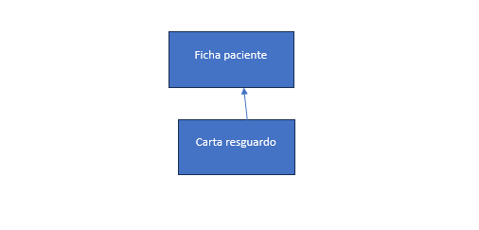

## 

### CAMPOS Y PESTAÑA: CARTA RESGUARDO/BÁSICO

|  |  |
| --- | --- |
| **Campo** | **Descripción** |
| Prestación | Campo que especifica el tipo de prestación médica o servicio relacionado con la carta de resguardo. Ejemplos incluyen "Consulta Médica", "Procedimiento Quirúrgico", entre otros. |
| N (Número) | Número único o identificador asociado a la carta de resguardo. Sirve como referencia única para la identificación y búsqueda eficiente de información. |
| Convenio | Detalles sobre el convenio relacionado con la prestación médica. Se selecciona entre opciones como "Red de Salud", "Clínica Ensenada", "Clínica Santa María", entre otros. |
| Fecha de Atención | Indica la fecha en la que se brindó la atención médica o se realizó la prestación. Facilita la ubicación temporal de la información. |
| Coordinadora | Nombre de la persona encargada de coordinar la prestación o atención médica. Identifica al responsable del proceso. |
| Rut Coordinadora | Registro del Rol Único Tributario (RUT) de la coordinadora asociada a la atención médica. Proporciona un identificador único. |
| Ficha Paciente | Campo destinado a cargar la ficha del paciente al cual se le brindó la atención médica. Establece la conexión con el expediente clínico del paciente. |
| Estado Carta | Indicación del estado actual de la carta de resguardo. Puede reflejar si la carta está en proceso, completada, o en otro estado relevante. |
| Por Qué se Indica AE (Evento Adverso) | Espacio para explicar las razones o circunstancias por las cuales se indica un evento adverso (AE) en relación con la atención médica proporcionada. Permite documentar situaciones excepcionales o eventos inesperados. |

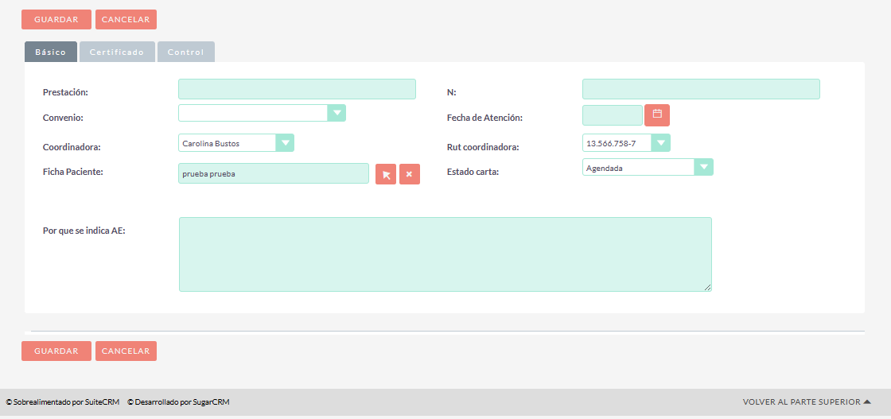

### CAMPOS Y PESTAÑA: CARTA RESGUARDO/CERTIFICADO

|  |  |
| --- | --- |
| **Campo** | **Descripción** |
| **Fecha Certificado** | Indica la fecha en la que se emitió el certificado médico. Facilita la ubicación temporal de la información y proporciona un registro cronológico de la emisión. |
| **Detalle Certificado** | Espacio destinado a describir detalladamente el contenido del certificado médico. Incluye información relevante, diagnósticos, recomendaciones, o cualquier detalle específico asociado al propósito del certificado. |

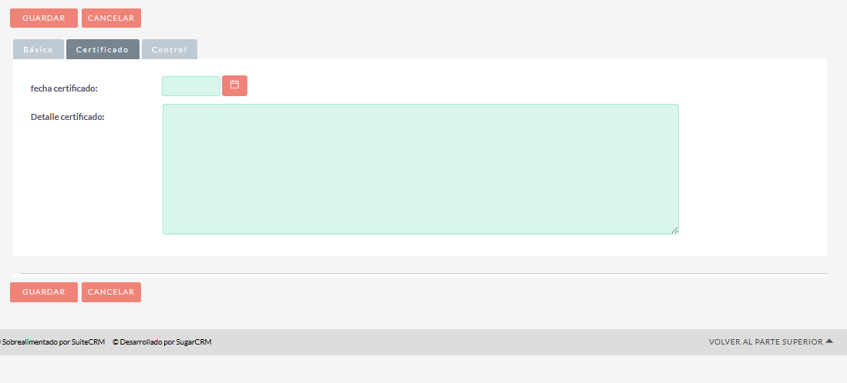

# MODULO SCREENING: DESCRIPCIÓN Y PROPÓSITO

El módulo "Screening" se utiliza para realizar evaluaciones iniciales detalladas de los participantes en un estudio clínico. Su propósito principal es recopilar información demográfica, médica y de antecedentes que ayudará a determinar la elegibilidad del paciente para participar en el estudio. Aquí se registran datos esenciales, como la fecha y hora de la visita de screening, el tipo de screening (inicial, pre-screening o re-screening), y detalles demográficos como sexo, edad, raza y etnia.

Este módulo también recoge información relacionada con el protocolo del estudio, el médico evaluador y si es la primera vez que se registra información para ese paciente. Permite cargar la ficha del paciente y recopilar la anamnesis, que es la historia clínica del paciente, incluyendo enfermedades o condiciones previas, alergias y antecedentes quirúrgicos.

Además, se recopilan datos sobre la historia reproductiva y de hábitos del paciente, como el uso de anticonceptivos, el historial de tabaquismo, consumo de alcohol y drogas, entre otros. También se registran detalles sobre la salud de los padres del paciente.

En el ámbito oncológico, el módulo aborda información específica relacionada con el diagnóstico, procedimientos diagnósticos, detalles sobre biopsias, estadificación clínica y patológica, así como tratamientos previos. Además, se incluyen campos para observaciones y detalles sobre tratamientos de cuidados paliativos, incluyendo el control de signos vitales y evaluaciones físicas detalladas.

## MODULO SCREENING: INTERACTIVIDAD CON OTROS MODULOS DEL SISTEMA

El módulo de Screening desempeña un papel fundamental en el proceso de selección de participantes para un estudio clínico. Este módulo se nutre de la información recopilada en los módulos de Factibilidad y Control de Signos Vitales, obteniendo datos cruciales para evaluar la elegibilidad de los pacientes. La interconexión con el módulo de Factibilidad proporciona detalles sobre la viabilidad del estudio, mientras que la relación con el módulo de Control de Signos Vitales suministra información relevante sobre la condición de los participantes.

A su vez, el módulo de Screening contribuye activamente al enriquecimiento de la ficha del paciente. Los datos recopilados durante el proceso de selección, como criterios de inclusión y exclusión, se incorporan directamente a la ficha del paciente, proporcionando una visión completa de la elegibilidad y participación de cada individuo en el estudio clínico. Esta integración eficiente asegura que la ficha del paciente refleje de manera precisa y actualizada el estado y la participación de cada sujeto en la investigación.

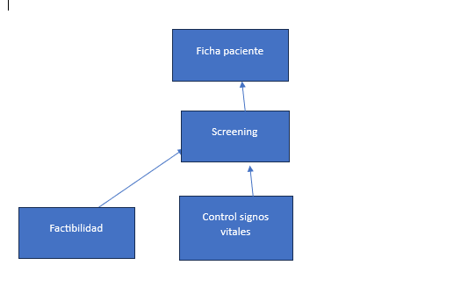

## 

### CAMPO Y PESTAÑA: SCREENING/DEMOGRAFÍA

|  |  |
| --- | --- |
| Campo | Descripción |
| Fecha y Hora Visita | **Indica la fecha y la hora en que se lleva a cabo la visita de screening. Proporciona un registro temporal preciso de la evaluación inicial.** |
| Tipo Screening (Screening, Pre-Screening, Re-Screening) | **Permite especificar la naturaleza del screening, indicando si es un screening inicial, pre-screening o re-screening. Facilita la categorización del proceso de evaluación.** |
| Sexo | **Registra el género del paciente, ya sea masculino o femenino. Contribuye a la segmentación y análisis de datos demográficos.** |
| Edad (Calculada) | **Campo que calcula automáticamente la edad del paciente en función de la fecha de nacimiento registrada. Proporciona información demográfica clave.** |
| Razas (Japonesa, Negra, etc.) | **Permite seleccionar la raza del paciente entre diversas opciones predefinidas. Ayuda a clasificar la diversidad étnica de la población en estudio.** |
| Etnia | **Campo destinado a especificar la etnia del paciente. Proporciona información adicional sobre el trasfondo étnico del participante.** |
| Protocolo | **Permite cargar la factibilidad asociada al protocolo de screening. Facilita la vinculación de la evaluación demográfica con el protocolo de estudio correspondiente.** |
| Versión del Protocolo | **Indica la versión específica del protocolo de estudio utilizado en el proceso de screening. Ayuda a rastrear cambios o actualizaciones en el protocolo.** |
| Delegación (Investigador Principal, Sub-Investigador, Coordinadora) | **Permite especificar la función principal del profesional de la salud que realiza la evaluación, ya sea como Investigador Principal, Sub-Investigador o Coordinadora.** |
| Médico Evaluador | **Registra el nombre del médico encargado de la evaluación en el screening. Facilita la identificación del profesional a cargo.** |
| Tipo de Visita (Presencial, Virtual) | **Indica si la visita de screening se realiza de manera presencial o virtual. Refleja el formato de la evaluación.** |
| Primer Llenado (Sí/No) | **Indica si es la primera vez que se registra información para este paciente en el proceso de screening.** |
| Ficha Paciente | **Campo para cargar la ficha del paciente. Permite vincular la información demográfica con el expediente clínico del participante.** |

### CAMPO Y PESTAÑA: SCREENING/ANAMNESIS

|  |  |
| --- | --- |
| **Campo** | **Descripción** |
| **Anamnesis** | **Espacio destinado para recopilar la historia clínica del paciente durante el proceso de screening. Permite registrar antecedentes médicos relevantes que pueden influir en su participación en el estudio clínico** |

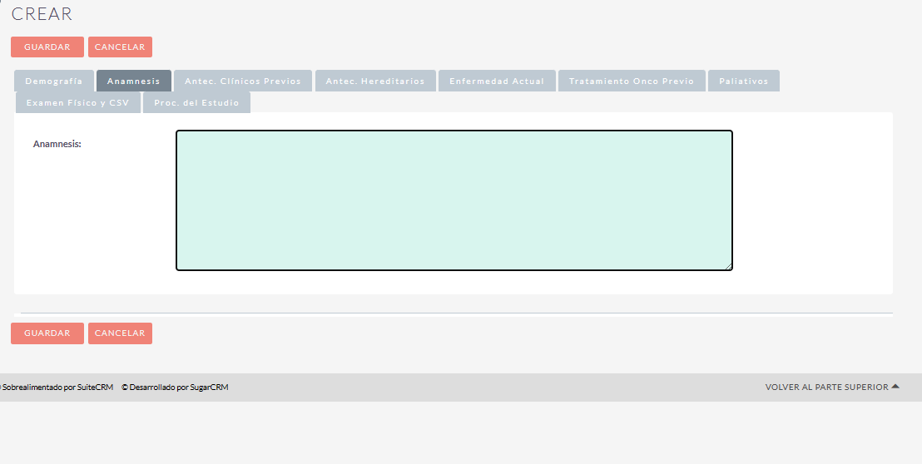

### CAMPO Y PESTAÑA: SCREENING/ANTECEDENTES CLÍNICOS PREVIOS

|  |  |
| --- | --- |
| Campo | Descripción |
| Enfermedad/Condición Previa | **Campo para ingresar enfermedad o condición médica previa del paciente.** |
| *Estado Enfermedad/Condición Previa* | **Indica si la enfermedad o condición previa está en curso u ha finalizado.** |
| *Código MedDRA* | **Código correspondiente a la terminología médica utilizada para clasificar la enfermedad o condición** |
| *Términos CTCAE* | **Términos utilizados para evaluar y graduar la toxicidad de la enfermedad o condición según los criterios CTCAE** |
| *Grado CTCAE* | **Nivel de gravedad de la enfermedad o condición de acuerdo con los criterios CTCAE** |
| *Fecha Inicio MedDRA* | **Fecha en la que comenzó la enfermedad o condición.** |
| *Fecha Término MedDRA* | **Fecha en la que finalizó la enfermedad o condición** |
| Alergias | **Espacio para registrar alergias conocidas del paciente** |
| Antecedentes Quirúrgicos (No Oncológicos) | **Campo destinado para anotar antecedentes de intervenciones quirúrgicas no relacionadas con enfermedades oncológicas.** |
| Antecedente de Otro Cáncer No Relacionado con el Actual | **Permite registrar información sobre la existencia de otros casos de cáncer que no estén relacionados con el cáncer actual bajo estudio.** |
| Antecedentes de Otras Enfermedades | **Espacio para detallar cualquier otra enfermedad no cubierta por los campos anteriores.** |
| Observación | **Campo libre para incluir observaciones adicionales o detalles relevantes sobre los antecedentes clínicos previos del paciente.** |
| Metodo Anticonceptivo (Sí/No, No Aplica) | **Indica si el paciente utiliza algún método anticonceptivo y si no aplica.** |
| Motivo No Aplica | **Detalla la razón por la cual no aplica el uso de un método anticonceptivo.** |
| Método Recomendado (N/A, Método de Doble Barrera, Otro) | **Indica el método anticonceptivo recomendado, si aplica.** |
| Cuál Método Usa | **Especifica el método anticonceptivo que el paciente utiliza** |
| ACO (Hormonas) (Sí/No) | **Indica si el paciente utiliza Anticonceptivos Orales (ACO) que contienen hormonas.** |
| Dosis de Hormonas, Hormonas Desde (Edad), Hormonas Hasta (Edad) | **Detalles sobre la dosis, inicio y finalización de la toma de hormonas.** |
| Menopausia (Sí/No), Fecha Comienzo Menopausia | **Indica si el paciente ha experimentado la menopausia y la fecha de inicio si aplica.** |
| Menarquia, Fecha FUM | **Edad de la menarquia y fecha de la última menstruación (FUM).** |
| Partos, Embarazos, Abortos Espontáneos, Abortos Provocados, Lactancia | **Números relacionados con la historia obstétrica y reproductiva del paciente.** |
| Hacer Test de Embarazo | **Indica si el paciente realiza pruebas de embarazo.** |
| Fumador (Nunca, Ex Fumador, Uso Actual) | **Estado de fumador actual del paciente.** |
| Cantidad Cigarro (Día), Tipo de Cigarros | **Detalles sobre el consumo diario de cigarrillos y el tipo de cigarros.** |
| Fumador Desde (Edad), Fumador Hasta (Edad) | **Edad de inicio y cese del hábito de fumar** |
| Alcohol, Tipo de Alcohol | **Indica si el paciente consume alcohol y el tipo de bebida** |
| Alcohol Desde (Edad), Alcohol Hasta (Edad) | **Edad de inicio y posible finalización del consumo de alcohol.** |
| Drogas Desde (Edad), Drogas Hasta (Edad) | **Edad de inicio y posible finalización del consumo de drogas** |
| Drogas, Tipo de Droga | **Registro de las drogas consumidas por el paciente** |
| Hábitos Alimenticios | **Información sobre los hábitos alimenticios del paciente.** |

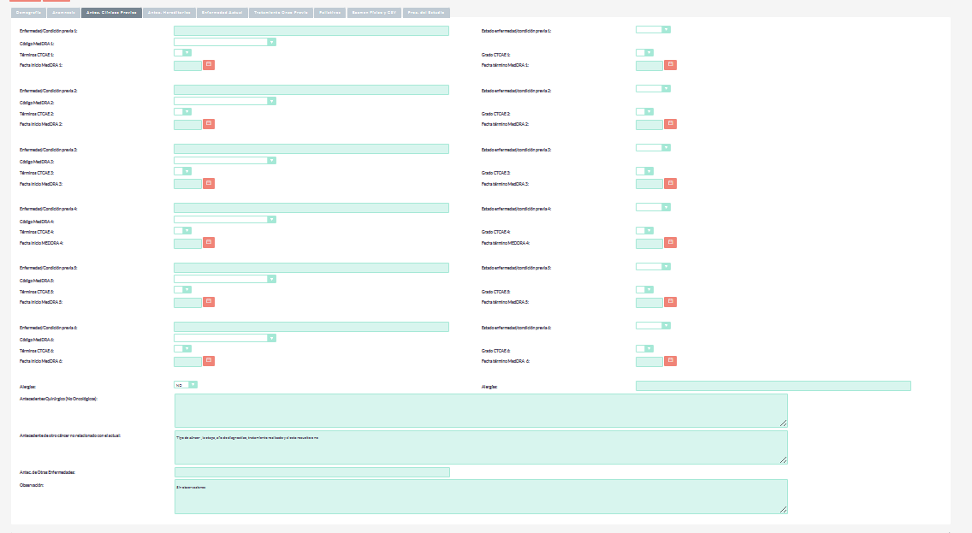

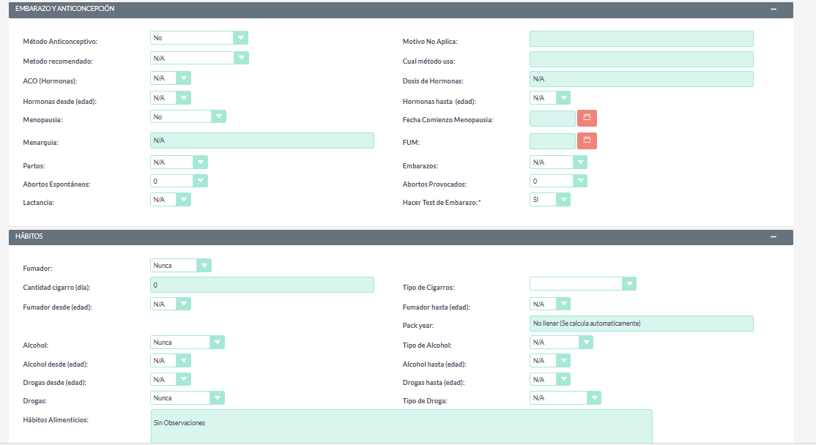

### CAMPO Y PESTAÑA: SCREENING/ANTECEDENTES HEREDIRAIOS

|  |  |
| --- | --- |
| **Campo** | **Descripción** |
| Vive la Madre | **Indica si la madre del paciente está viva o no.** |
| Vive el Padre | **Indica si el padre del paciente está vivo o no** |
| A Causa de (Madre) | **Campo para especificar la causa del fallecimiento de la madre, si aplica.** |
| A Causa de (Padre) | **Campo para especificar la causa del fallecimiento del padre, si aplica.** |
| Edad (Madre) | **Permite registrar la edad de la madre del paciente** |
| Edad (Padre) | **Permite registrar la edad del padre del paciente.** |
| Observaciones Hereditarias | **Espacio libre para incluir observaciones o detalles relevantes relacionados con los antecedentes hereditarios del paciente.** |

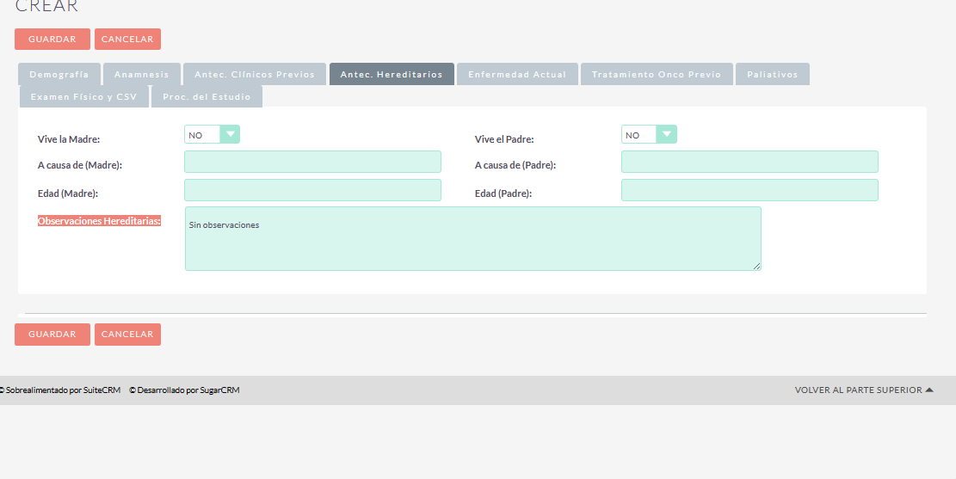

### CAMPO Y PESTAÑA: SCREENING/ENFERMEDAD ACTUAL

|  |  |
| --- | --- |
| **Campo** | **Descripción** |
| **Primer Síntoma** | Registro del síntoma inicial que llevó al paciente a buscar atención médica. |
| **Fecha Primer Síntoma** | Indicación de la fecha en que se experimentó el primer síntoma |
| **Otros Síntomas Relacionados** | Espacio para detallar otros síntomas relevantes asociados con la condición del paciente. |
| **Primera Consulta** | Información sobre la primera vez que el paciente consultó a un profesional de la salud. |
| **Fecha Primera Consulta** | Indicación de la fecha en que se realizó la primera consulta médica. |
| **Procedimiento Diagnóstico** | Detalles sobre el procedimiento diagnóstico al que fue sometido el paciente. |
| **cT** | Evaluación clínica del tamaño del tumor |
| **cN** | Evaluación clínica del compromiso de los ganglios linfáticos |
| **cM** | Evaluación clínica de la presencia de metástasis. |
| **cTNM** | Clasificación clínica del estadio TNM |
| **Localización Metástasis** | Especifica la ubicación de las metástasis clínicas en diferentes sitios |
| **Diagnóstico CIE10 v.2020** | Código de diagnóstico según la Clasificación Internacional de Enfermedades. |
| **Fecha Diagnóstico** | Fecha en la que se realizó el diagnóstico de la enfermedad |
| **N Informe de Biopsia** | Número identificador del informe de la biopsia. |
| **Dr(a) Emite Informe Biopsia** | Detalles sobre el profesional de la salud que emitió el informe de la biopsia. |
| **Fecha Informe Biopsia** | Fecha en la que se emitió el informe de la biopsia. |
| **Sitio de Realización de la Biopsia** | Indica el lugar donde se realizó la biopsia |
| **Método de Realización Biopsia** | Descripción del método utilizado para realizar la biopsia |
| **Otro Método de Realización** | Espacio para especificar otro método de realización de la biopsia, si aplica. |
| **Histología Principal** | Descripción de la histología principal del tejido biopsiado. |
| **Histología Secundaria** | Descripción de la histología secundaria del tejido biopsiado. |
| **N Positivos, N Estudiados** | Número de ganglios linfáticos positivos y total de ganglios linfáticos estudiados. |
| **Comentarios Patológicos** | Espacio para comentarios adicionales relacionados con los hallazgos patológicos |
| **pT** | Evaluación patológica del tamaño del tumor |
| **pN** | Evaluación patológica del compromiso de los ganglios linfáticos |
| **pM** | Evaluación patológica de la presencia de metástasis |
| **pTNM** | Clasificación patológica del estadio TNM |
| **Localización Metástasis** | Especifica la ubicación de las metástasis patológicas en diferentes sitios. |
| **Grado de Resección** | Indica el grado de resección del tumor durante la intervención quirúrgica. |
| **Overall Stage al Diagnóstico** | Estadio general de la enfermedad al momento del diagnóstico |
| **Presentación Diagnóstico Primario** | Forma de presentación de la enfermedad en el diagnóstico primario |
| **Observaciones Historia Previa** | Espacio para agregar observaciones relacionadas con la historia clínica previa del paciente. |
| **Estado Actual de la Enfermedad** | Indica la condición actual de la enfermedad, ya sea localizada, localmente avanzada, metastásica o recurrencia local. |
| **cT (Actual)** | Evaluación clínica actual del tamaño del tumor. |
| **cN (Actual)** | Evaluación clínica actual del compromiso de los ganglios linfáticos. |
| **cM (Actual)** | Evaluación clínica actual de la presencia de metástasis. |
| **Overall Stage Actual** | Estadio general actual de la enfermedad. |
| **Localización Metástasis Actual 1 (p)** | Localización de las metástasis actuales según la evaluación patológica. |
| **Localización Metástasis Actual 2 (p)** | Segunda ubicación de las metástasis actuales según la evaluación patológica. |
| **Localización Metástasis Actual 3 (p)** | Tercera ubicación de las metástasis actuales según la evaluación patológica. |
| **Observaciones Diagnóstico** | Espacio para observaciones relacionadas con el diagnóstico actual. |
| **Consulta Protocolo** | Indica si se ha realizado la consulta del protocolo para el tratamiento actual. |
| **Respuesta Protocolo** | Registro de la respuesta obtenida del protocolo de tratamiento. |
| **Realizó Marcadores Tumorales (Sí/No)** | Indica si se realizaron marcadores tumorales para el paciente. |
| **Fecha Examen MT** | Fecha en la que se llevó a cabo el examen de marcadores tumorales. |
| **MT (PSA, CEA, CA 19-9, CA 15-3, etc.)** | Resultados específicos de los marcadores tumorales evaluados. |
| **Realizó Perfil Molecular (Sí/No)** | Indica si se realizó un perfil molecular para el paciente. |
| **MET (Negativo, Positivo, No Evaluable, No Realizado)** | Resultado específico de la evaluación del gen MET en el perfil molecular. |
| **Fecha Realización MET** | Fecha en la que se realizó la evaluación del gen MET. |
| **Método MET** | Método utilizado para evaluar el gen MET. |
| **RET (Positivo, Negativo, No Evaluable, No Realizado)** | Resultado específico de la evaluación del gen RET en el perfil molecular. |
| **Fecha Realizado RET** | Fecha en la que se realizó la evaluación del gen RET. |
| **Método RET** | Método utilizado para evaluar el gen RET. |
| **EGFR (No Realizado, Exon 21 L85R, Exon 19 Deletion, L861Q, etc.)** | Resultado específico de la evaluación del gen EGFR en el perfil molecular. |
| **Fecha Realización EGFR** | Fecha en la que se realizó la evaluación del gen EGFR. |
| **Método EGFR** | Método utilizado para evaluar el gen EGFR. |
| **KRAS** | Resultado específico de la evaluación del gen KRAS en el perfil molecular. |
| **Fecha Realización KRAS** | Fecha en la que se realizó la evaluación del gen KRAS. |
| **Método KRAS** | Método utilizado para evaluar el gen KRAS. |
| **ROS1** | Resultado específico de la evaluación del gen ROS1 en el perfil molecular. |
| **Método ROS1** | Método utilizado para evaluar el gen ROS1. |
| **Fecha Realización ROS1** | Fecha en la que se realizó la evaluación del gen ROS1. |
| **Resultado ALK** | Resultado específico de la evaluación del gen ALK en el perfil molecular. |
| **Fecha Realizado ALK** | Fecha en la que se realizó la evaluación del gen ALK. |
| **Método ALK** | Método utilizado para evaluar el gen ALK. |
| **PTEN** | Resultado específico de la evaluación del gen PTEN en el perfil molecular. |
| **Fecha Realización PTEN** | echa en la que se realizó la evaluación del gen PTEN. |
| **Método PTEN** | Método utilizado para evaluar el gen PTEN. |
| **HER2** | Resultado específico de la evaluación del gen HER2 en el perfil molecular. |
| **Fecha Realización HER2** | Fecha en la que se realizó la evaluación del gen HER2. |
| **Método HER2** | Método utilizado para evaluar el gen HER2. |
| **Fecha Realización HER2 ISH** | Fecha en la que se realizó la evaluación del gen HER2 por hibridación in situ (ISH). |
| **PIK3CA** | Resultado específico de la evaluación del gen PIK3CA en el perfil molecular. |
| **Fecha Realización PIK3CA** | Fecha en la que se realizó la evaluación del gen PIK3CA. |
| **Método PIK3CA** | Método utilizado para evaluar el gen PIK3CA. |
| **PIK3CA Ampliado** | Resultado específico de la evaluación ampliada del gen PIK3CA en el perfil molecular. |
| **Fecha Realización PIK3CA Ampliado** | Fecha en la que se realizó la evaluación ampliada del gen PIK3CA. |
| **Método PIK3CA Ampliado** | Método utilizado para evaluar el gen PIK3CA Ampliado. |
| **BRAF** | Resultado específico de la evaluación del gen BRAF en el perfil molecular. |
| **Fecha Realización BRAF** | Fecha en la que se realizó la evaluación del gen BRAF. |
| **Método BRAF** | Método utilizado para evaluar el gen BRAF. |

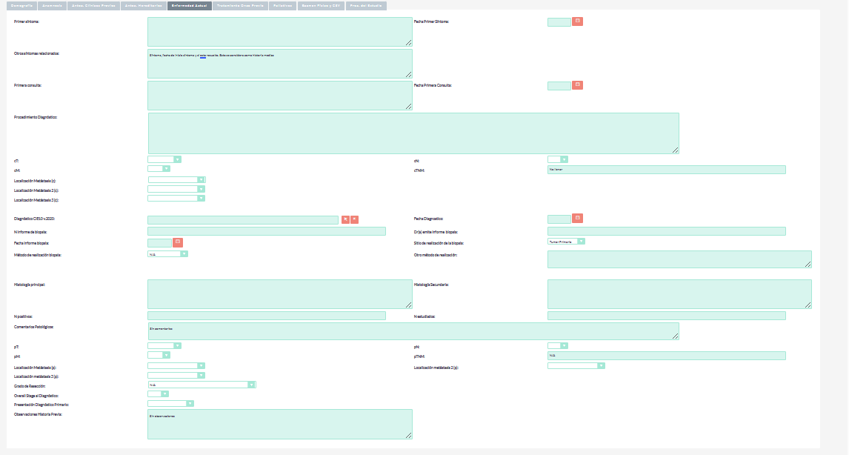

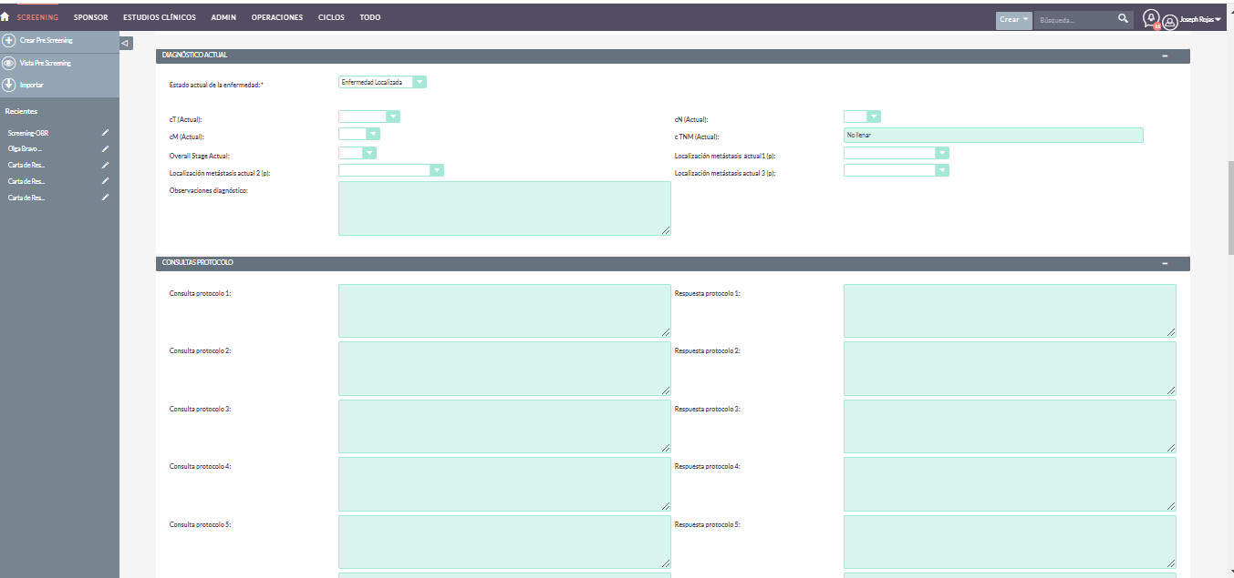

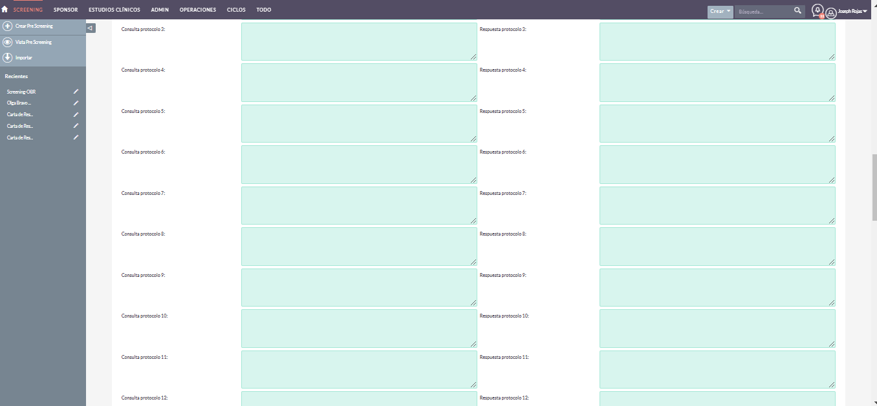

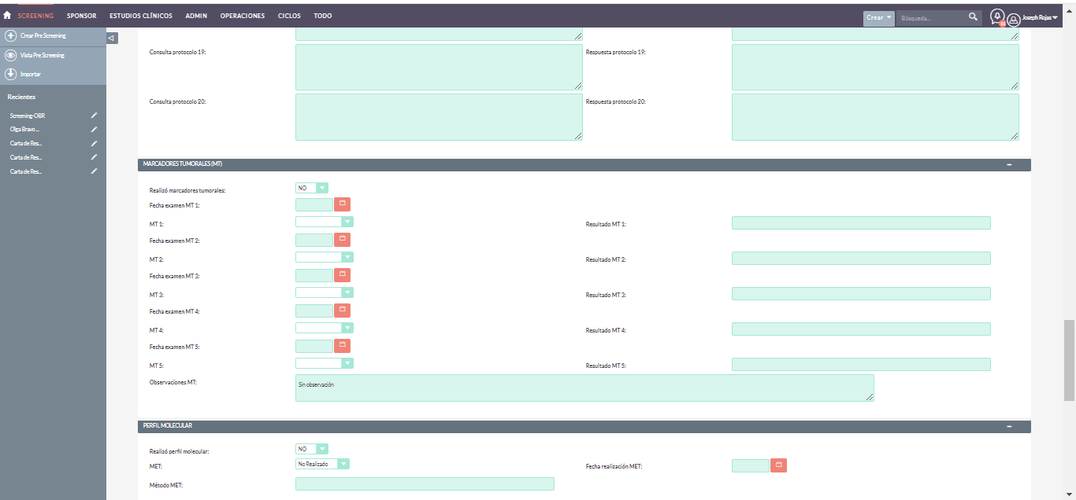

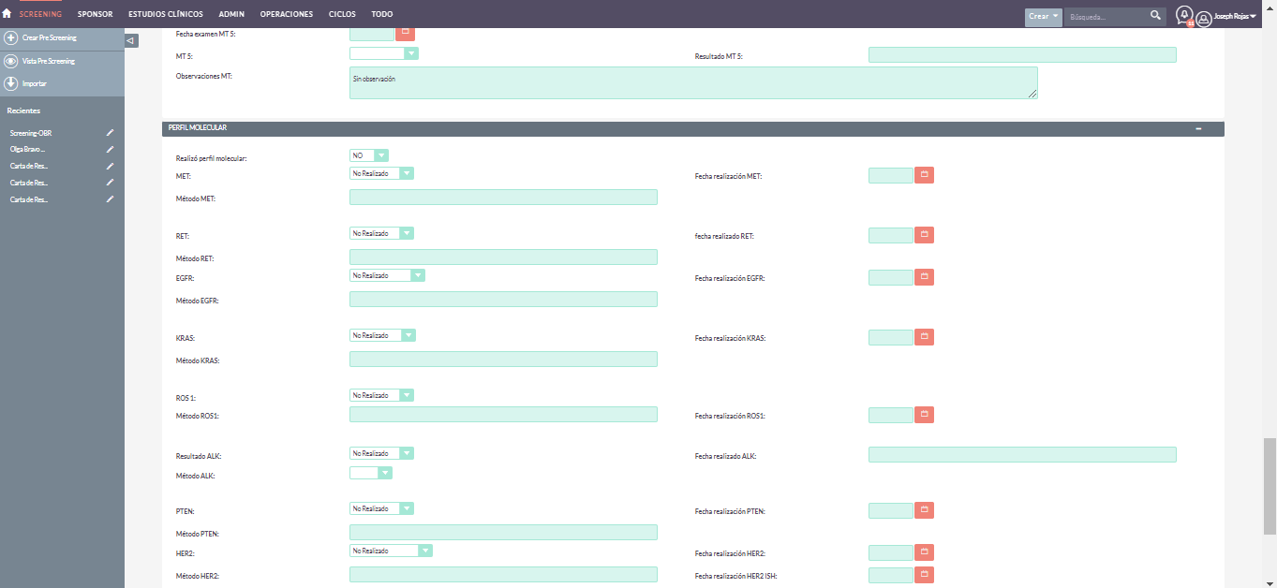

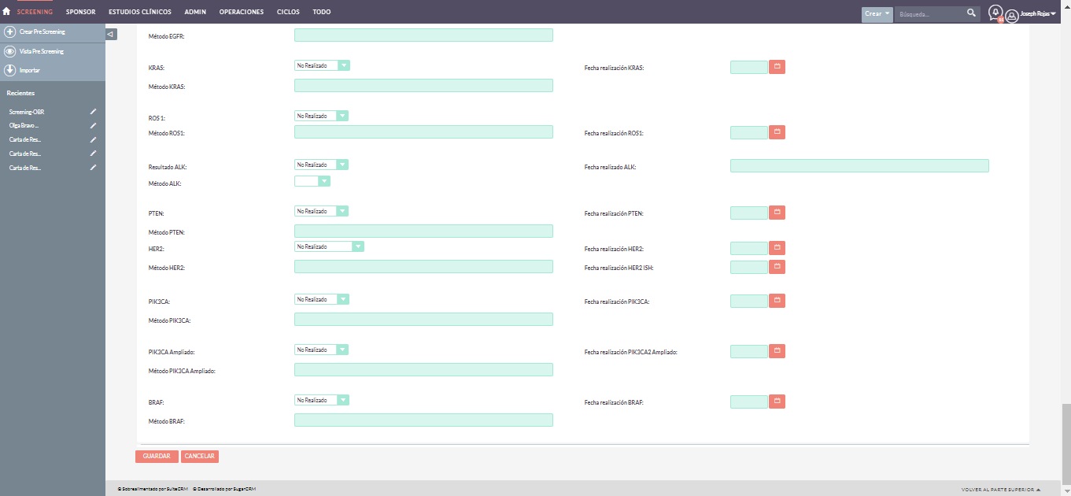

### CAMPO Y PESTAÑA: SCREENING/TRATAMIENTO ONCO PREVIO

|  |  |
| --- | --- |
| **Campo** | **Descripción** |
| Observaciones Tratamiento Onco Previo | **Espacio destinado para ingresar observaciones relacionadas con tratamientos oncológicos previos.** |
| Cirugía Previa | **Indica si el paciente ha sido sometido a cirugía como parte de su tratamiento oncológico previo.** |
| Radioterapia Previa | **Indica si el paciente ha recibido radioterapia en tratamientos oncológicos anteriores.** |
| Quimioterapia Previa | **Indica si el paciente ha sido tratado con quimioterapia en episodios oncológicos previos** |
| Hormonoterapia Previa | **Indica si el paciente ha recibido tratamientos de hormonoterapia en situaciones oncológicas anteriores.** |
| Inmunoterapia Previa | **Indica si el paciente ha sido tratado con inmunoterapia en tratamientos oncológicos previos.** |

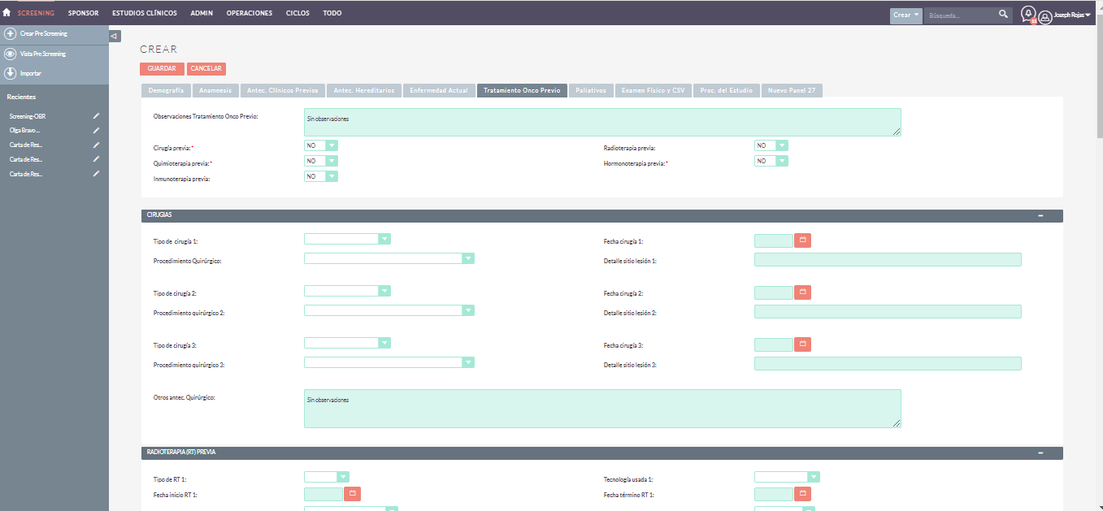

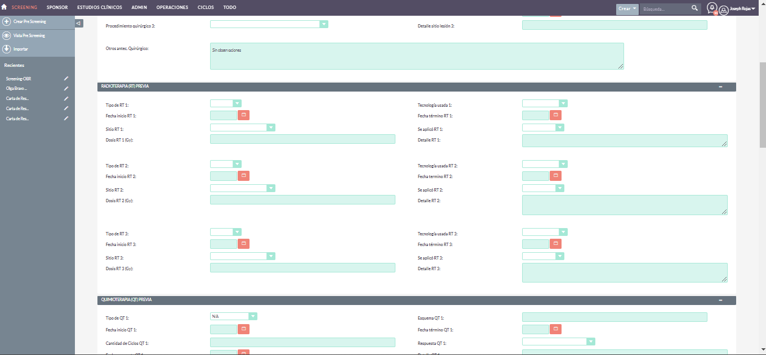

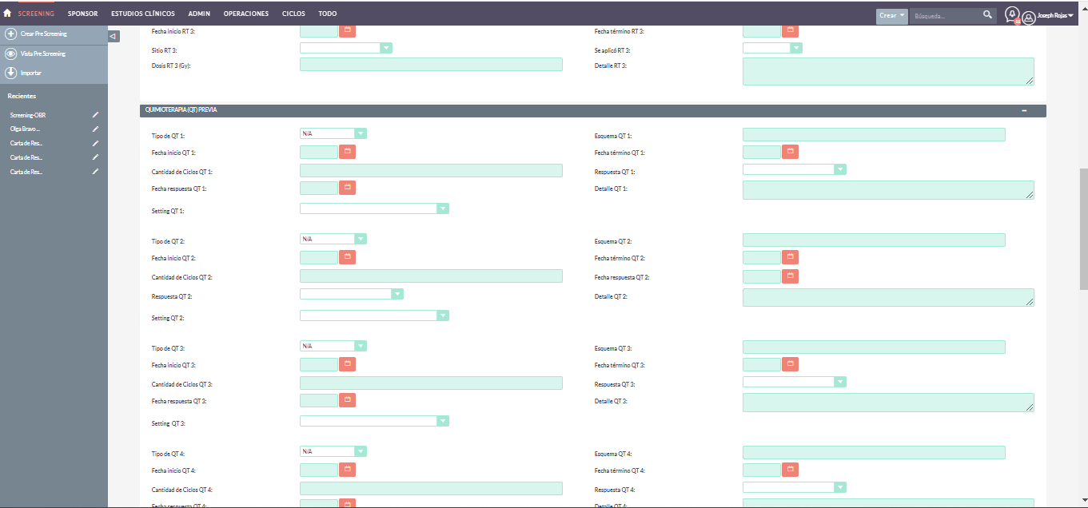

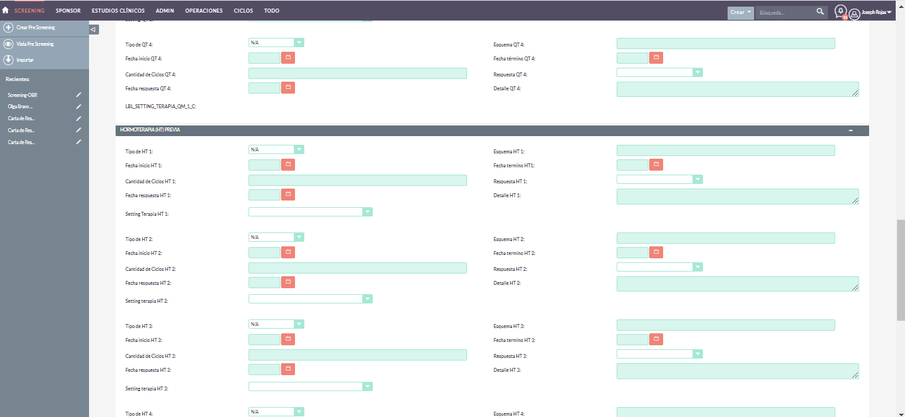

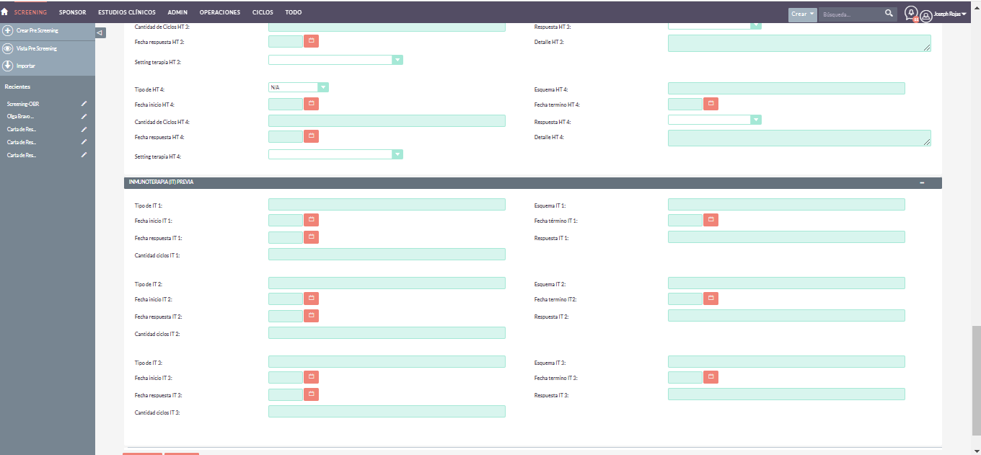

## 

### CAMPO Y PESTAÑA: SCREENING/PALIATIVOS

|  |  |
| --- | --- |
| **Campo** | **Descripción** |
| Tratamiento para el Dolor | **Indica si el paciente está recibiendo tratamiento para el manejo del dolor en el contexto de cuidados paliativos.** |
| Escala del Dolor (1-10) | **Representa la intensidad del dolor experimentado por el paciente en una escala del 1 al 10, donde 1 es el dolor más bajo y 10 el más alto.** |
| Soporte Nutricional | **Indica si el paciente recibe algún tipo de soporte nutricional en el contexto de cuidados paliativos** |
| Tipo de Soporte Nutricional | **Especifica el tipo de soporte nutricional proporcionado al paciente, en caso de que sea aplicable.** |
| Nutrición | **Detalla la naturaleza de la nutrición recibida por el paciente como parte de los cuidados paliativos** |
| Otros Tratamientos Concomitantes | **Espacio destinado para listar otros tratamientos médicos que el paciente pueda estar recibiendo simultáneamente** |
| Otros Antecedentes | **Espacio para incluir cualquier otro antecedente relevante en el contexto de cuidados paliativos que no haya sido cubierto por los campos anteriores.** |
| Tipo de Cirugía | **Indica el tipo de cirugía realizada como tratamiento oncológico previo.** |
| Fecha Cirugía | **Fecha en la que se llevó a cabo la cirugía como parte del tratamiento oncológico previo.** |
| Procedimiento Quirúrgico | **Detalle sobre el procedimiento quirúrgico realizado durante el tratamiento oncológico previo.** |
| Detalle Sitio Lesión | **Información específica sobre el sitio de la lesión tratada mediante la cirugía.** |
| Otros Antec. Quirúrgicos | **Espacio para detallar otros antecedentes quirúrgicos relevantes en el contexto del tratamiento oncológico previo.** |
| Tipo de RT (Radioterapia) | **Especifica el tipo de radioterapia administrado como parte del tratamiento oncológico previo.** |
| Tecnología Usada | **Detalle sobre la tecnología utilizada durante la radioterapia.** |
| Fecha Inicio RT | **Fecha de inicio del tratamiento de radioterapia.** |
| Fecha Término RT | **Fecha de finalización del tratamiento de radioterapia.** |
| Sitio RT (Axila, Brazo, etc.) | **Indica el sitio específico donde se aplicó la radioterapia, como la axila o el brazo.** |
| Se Aplicó RT (Sobre Primitivo, Sobre MTS, Ambos) | **Indica si la radioterapia se aplicó sobre el tumor primitivo, las metástasis, o ambos.** |
| Dosis RT (Gy) | **Indica la dosis de radioterapia administrada.** |
| Detalle RT | **Detalle adicional sobre la radioterapia administrada como parte del tratamiento previo.** |
| Tipo de QT (Quimioterapia) | **Especifica el tipo de quimioterapia administrado como parte del tratamiento oncológico previo.** |
| Esquema QT | **Detalle sobre el esquema de quimioterapia utilizado.** |
| Fecha Inicio QT | **Fecha de inicio del tratamiento de quimioterapia.** |
| Fecha Término QT | **Fecha de finalización del tratamiento de quimioterapia.** |
| Cantidad de Ciclos QT | **Número de ciclos de quimioterapia administrados.** |
| Respuesta QT | **Evaluación de la respuesta del paciente al tratamiento de quimioterapia.** |
| Fecha Respuesta QT | **Fecha en la que se evaluó la respuesta al tratamiento de quimioterapia.** |
| Detalle QT | **Detalle adicional sobre la quimioterapia administrada como parte del tratamiento previo.** |
| Setting QT | **Configuración específica del tratamiento de quimioterapia, como ambulatorio o hospitalario.** |
| Tipo de HT (Hormonoterapia) | **Especifica el tipo de hormonoterapia administrado como parte del tratamiento oncológico previo.** |
| Esquema HT | **Detalle sobre el esquema de hormonoterapia utilizado.** |
| Fecha Inicio HT | **Fecha de inicio del tratamiento de hormonoterapia.** |
| Fecha Término HT | **Fecha de finalización del tratamiento de hormonoterapia.** |
| Cantidad de Ciclos HT | **Número de ciclos de hormonoterapia administrados.** |
| Respuesta HT | **Evaluación de la respuesta del paciente al tratamiento de hormonoterapia.** |
| Fecha Respuesta HT | **Fecha en la que se evaluó la respuesta al tratamiento de hormonoterapia.** |
| Detalle HT | **Detalle adicional sobre la hormonoterapia administrada como parte del tratamiento previo.** |
| Setting Terapia HT | **Configuración específica del tratamiento de hormonoterapia, como ambulatorio o hospitalario.** |
| Tipo de IT (Inmunoterapia) | **Especifica el tipo de inmunoterapia administrado como parte del tratamiento oncológico previo.** |
| Esquema IT | **Detalle sobre el esquema de inmunoterapia utilizado.** |
| Fecha Inicio IT | **Fecha de inicio del tratamiento de inmunoterapia.** |
| Fecha Término IT | **Fecha de finalización del tratamiento de inmunoterapia.** |
| Fecha Respuesta IT | **Fecha en la que se evaluó la respuesta al tratamiento de inmunoterapia.** |
| Respuesta IT | **Evaluación de la respuesta del paciente al tratamiento de inmunoterapia.** |
| Cantidad Ciclos IT | **Número de ciclos de inmunoterapia administrados.** |

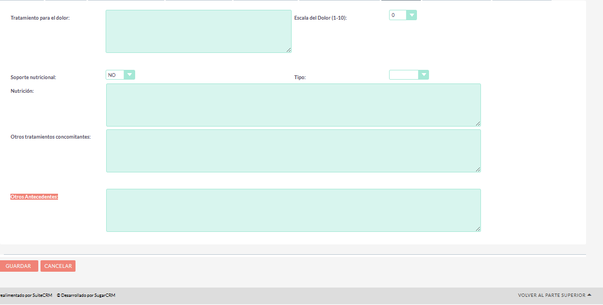

### CAMPO Y PESTAÑA: SCREENING/EXAMEN FÍSICO Y CSV

|  |  |
| --- | --- |
| **Campo** | **Descripción** |
| **Peso Actual (kg)** | **Representa el peso actual del paciente en kilogramos.** |
| Control Signos Vitales | **Se cargan los datos de los signos vitales obtenidos previamente desde el módulo "Signos Vitales".** |
| Fecha y Hora Signos Vitales | **Indica la fecha y hora en la que se registraron los signos vitales del paciente.** |
| Estatura (cm) | **Representa la altura del paciente en centímetros.** |
| SC | **Campo para registrar la Circunferencia del Cuello del paciente.** |
| Saturación (%) | **Indica el porcentaje de saturación de oxígeno en la sangre.** |
| Frecuencia Respiratoria (x min) | **Número de respiraciones por minuto del paciente.** |
| Temperatura Axilar (°C) | **Representa la temperatura del paciente registrada en la axila.** |
| Presión Arterial Sentado (mmHg) | **Indica la presión arterial del paciente cuando está en posición sentada.** |
| Frecuencia Cardíaca Sentado (x min) | **Número de pulsaciones cardíacas por minuto del paciente en posición sentada.** |
| Karnofsky | **Puntuación del índice de Karnofsky, que evalúa la capacidad funcional del paciente.** |
| ECOG | **Puntuación del Eastern Cooperative Oncology Group, que evalúa el estado general del paciente** |
| Piel, Faneras y TCSC | **Observaciones o hallazgos relacionados con la piel, cabello, uñas y tejido celular subcutáneo.** |
| Cabeza y Cuello, Bazo, Sistema Ganglionar, Aparato Circulatorio, Aparato Digestivo, Aparato Respiratorio, Aparato Urogenital, Hígado, Mamas, Sistema Nervioso, Sistema Osteoarticular | **Campos destinados para registrar observaciones o hallazgos en cada uno de los sistemas mencionados durante el examen físico.** |
| Observaciones Examen Físico | **Espacio adicional para incluir observaciones generales o específicas relacionadas con el examen físico del paciente.** |

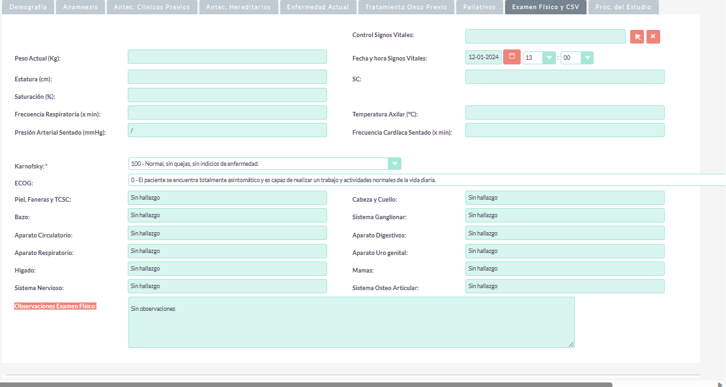

### CAMPO Y PESTAÑA: SCREENING/PROCEDIMIENTOS DEL ESTUDIO

|  |  |
| --- | --- |
|  |  |
| **Revisó Criterio de Inclusión (Sí/No)** | **Indica si se ha revisado y verificado que el paciente cumple con los criterios de inclusión para participar en el estudio.** |
| **Exámenes Screening** | **Campo para especificar los exámenes de screening necesarios, como ECG, análisis de sangre, examen de orina, TAC TAP con contraste, RNM de cerebro con contraste, cintigrama óseo. Se indica si se entregó la orden correspondiente para cada uno.** |
| **olicitará Evaluaciones (Sí/No)** | **Indica si se tiene previsto solicitar evaluaciones adicionales para el paciente.** |
| **Orden Retiro Biopsia** | **Campo donde se especifica si se entrega una orden para el retiro de biopsia de archivo, en caso de ser necesario.** |
| **Texto Indicaciones** | **Espacio para ingresar instrucciones o indicaciones específicas relacionadas con el proceso. Por ejemplo, se menciona que una vez que estén listos los resultados de los exámenes, la coordinadora del estudio citará al paciente para el próximo control y evaluación de los exámenes.** |

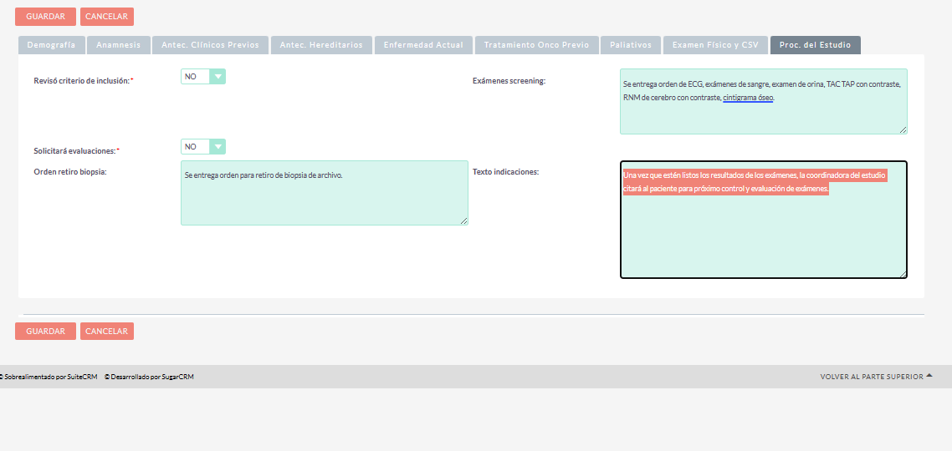

# MODULO CRITERIOS DE INCLUSION Y EXCLUSION: DESCRIPCIÓN Y PROPÓSITO

El módulo "Criterios de Inclusión y Exclusión" tiene como objetivo gestionar la evaluación de pacientes en el contexto de un protocolo de estudio clínico. Este protocolo establece criterios específicos que determinan si un paciente es elegible o no para participar en la investigación. El módulo registra información relacionada con la factibilidad del protocolo, detalles sobre la ficha del paciente, el médico evaluador y la presencia de enmiendas en el protocolo.

Los campos sobre criterios de inclusión y exclusión son fundamentales. En "Criterios de Inclusión", se detallan las condiciones o características que deben cumplir los pacientes para ser considerados elegibles. La respuesta registrada indica si el paciente cumple con cada criterio. De manera similar, en "Criterios de Exclusión", se enumeran las condiciones que excluyen a un paciente de la investigación, y se registra si el paciente cumple con alguno de estos criterios.

El módulo también documenta si se realizaron las verificaciones finales de los criterios, registrando la hora de término de la revisión final. Además, se proporciona un espacio para resumir los hallazgos significativos o cualquier información relevante observada durante el proceso de evaluación. Este resumen puede ayudar a proporcionar una visión rápida y concisa de los resultados clave de la revisión de criterios.

## MODULO CRITERIOS DE INCLUSIÓN Y EXCLUSIÓN: INTERACTIVIDAD CON OTROS MODULOS DEL SISTEMA

El módulo de Criterios de Inclusión y Exclusión desempeña un papel crucial en la evaluación de la elegibilidad de los participantes para un estudio clínico. Este módulo se alimenta de información clave proveniente del módulo de Factibilidad, utilizando datos sobre la viabilidad del protocolo de estudio y la aplicabilidad del mismo para cada paciente.

Posteriormente, el módulo de Criterios de Inclusión y Exclusión alimenta la ficha del paciente con detalles específicos relacionados con la elegibilidad. Los criterios detallados y las respuestas asociadas, que indican si un paciente cumple o no con los requisitos para participar en el estudio, se incorporan directamente en la ficha del paciente. Esta integración garantiza que la ficha del paciente refleje de manera precisa la elegibilidad de cada individuo y facilita un seguimiento preciso de su participación en el estudio clínico.

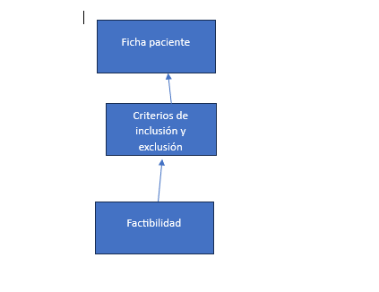

### CAMPO Y PESTAÑA: CRITERIOS DE INCLUSIÓN Y EXCLUSIÓN/PROTOCOLO

|  |  |
| --- | --- |
| Campo | Descripción |
| Protocolo de Estudio | **Campo que carga la factibilidad del protocolo de estudio. Indica la viabilidad y aplicabilidad del protocolo para el paciente.** |
| Primer Llenado (Sí/No) | **Indica si este es el primer llenado de información para el paciente en relación con el protocolo de estudio.** |
| Observación | **Espacio destinado para ingresar observaciones o comentarios relevantes relacionados con el protocolo.** |
| Protocolo Enmienda | **Campo donde se especifica si hay alguna enmienda al protocolo de estudio, proporcionando detalles sobre las modificaciones realizadas.** |
| Médico Evaluador | **Identificación del médico encargado de evaluar y aplicar los criterios de inclusión y exclusión.** |
| Código | **Campo para ingresar un código relacionado con el protocolo, si es aplicable.** |
| Delegado (Investigador Principal, Subinvestigador, Coordinadora) | **Campo que indica el rol o función del delegado en el estudio: investigador principal, subinvestigador o coordinadora.** |
| Ficha Paciente | **Campo que carga la ficha del paciente. Facilita la vinculación de la información de inclusión y exclusión con el expediente clínico del paciente.** |

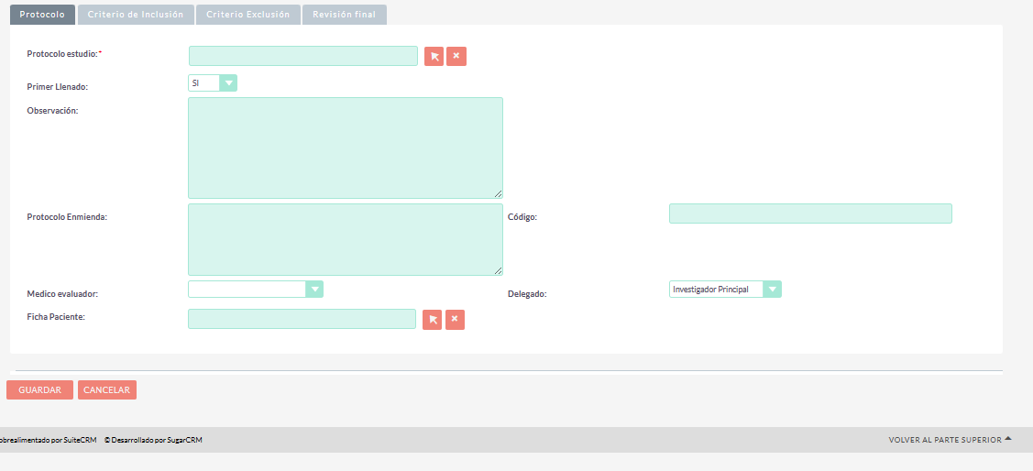

### CAMPO Y PESTAÑA: CRITERIOS DE INCLUSIÓN Y EXCLUSIÓN/CRITERIOS DE INCLUSIÓN

|  |  |
| --- | --- |
|  |  |
| **Criterios de Inclusión** | **Campo destinado a enumerar y detallar los criterios específicos que deben cumplir los pacientes para ser incluidos en el estudio clínico. Estos criterios son condiciones o características particulares que definen la elegibilidad de un paciente para participar en la investigación.** |
| **Respuesta Criterio de Inclusión** | **Espacio para registrar si el paciente cumple con cada uno de los criterios de inclusión especificados. La respuesta puede ser "Sí" en caso de cumplimiento o "No" en caso contrario.** |

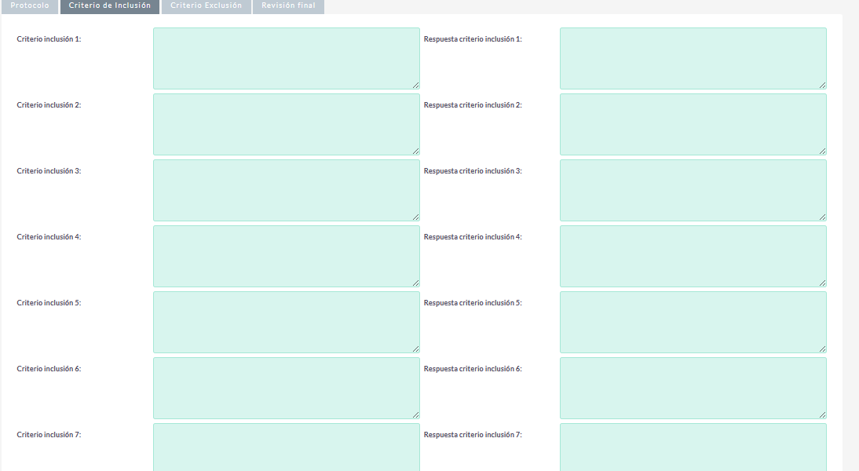

### CAMPO Y PESTAÑA: CRITERIOS DE INCLUSIÓN Y EXCLUSIÓN/EXCLUSIÓN

|  |  |
| --- | --- |
|  |  |
| Criterios de Exclusión | Campo destinado a enumerar y detallar los criterios específicos que, de cumplirse, excluyen a un paciente de participar en el estudio clínico. Estos criterios son condiciones o características que hacen que un paciente no sea elegible para la investigación. |
| Respuesta Criterio de Exclusión | Espacio para registrar si el paciente cumple con alguno de los criterios de exclusión especificados |

## 

### CAMPO Y PESTAÑA: CRITERIOS DE INCLUSIÓN Y EXCLUSIÓN/REVISIÓN FINAL

|  |  |
| --- | --- |
|  |  |
| Se Chequearon los Criterios (Sí/No) | **Campo que indica si se realizaron las verificaciones finales de los criterios de inclusión y exclusión establecidos para el estudio. La respuesta puede ser "Sí" en caso de que se haya llevado a cabo la revisión y "No" en caso contrario.** |
| Hora Término Revisión Final | **Registro de la hora en la que finalizó la revisión final de los criterios. Permite tener un registro temporal de la actividad realizada.** |
| Resumen | **Espacio destinado a proporcionar un resumen general de la revisión final, destacando los hallazgos significativos o cualquier información relevante observada durante el proceso.** |

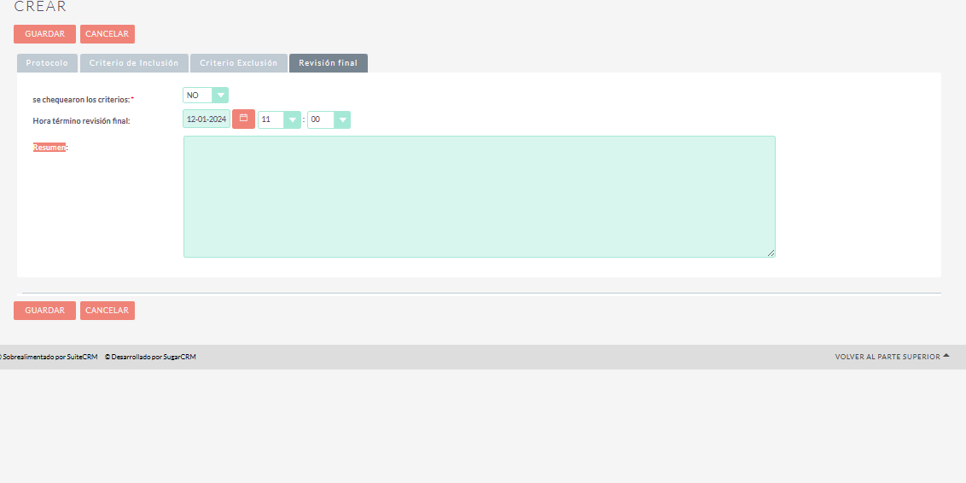

# MODULO CONTROL DE SIGNOS VITALES: DESCRIPCIÓN Y PROPÓSITO

El módulo "Control de Signos Vitales" tiene como objetivo registrar y monitorear la información vital de un paciente en diferentes momentos específicos, como antes, entre o después de una infusión. Los signos vitales son medidas clínicas fundamentales para evaluar la salud y la respuesta del paciente a ciertos tratamientos o condiciones. Este módulo incluye campos para la presión arterial, frecuencia cardíaca, frecuencia respiratoria, saturación de oxígeno, peso, estatura, descripción y nivel de dolor en una escala visual análoga (EVA).

La "Situación Control" indica cuándo se lleva a cabo la toma de signos vitales, proporcionando contexto temporal. El campo "¿Es Screening?" especifica si la toma de signos vitales está relacionada con un proceso de screening o evaluación inicial del paciente.

La fecha y hora de toma de signos vitales permiten asociar temporalmente la información recopilada, y la ficha del paciente vincula estos datos con el expediente clínico del mismo. El registro de la presión arterial es fundamental para evaluar la salud cardiovascular, mientras que la frecuencia cardíaca, respiratoria y la saturación de oxígeno son indicadores importantes del funcionamiento del sistema cardiovascular y respiratorio.

El peso y la estatura se registran para evaluar cambios en el peso corporal y calcular el índice de masa corporal (IMC), respectivamente. El campo de dolor en la escala EVA permite evaluar el nivel de dolor del paciente.

## CONTROL DE SIGNOS VITALES: INTERACTIVIDAD CON OTROS MODULOS DEL SISTEMA

El módulo de Control de Signos Vitales juega un papel esencial en el monitoreo continuo de la salud de los participantes en el estudio clínico. Este módulo recopila información vital, como la presión arterial, frecuencia cardíaca, frecuencia respiratoria, saturación de oxígeno, peso, entre otros, en momentos clave del estudio (antes, durante o después de la infusión).

Esta valiosa información se alimenta directamente en la ficha del paciente, asegurando que los datos relacionados con los signos vitales estén integralmente registrados en el expediente clínico de cada participante. Esta conexión directa entre el módulo de Control de Signos Vitales y la ficha del paciente garantiza un seguimiento detallado y preciso de la condición fisiológica de cada individuo a lo largo del estudio clínico.

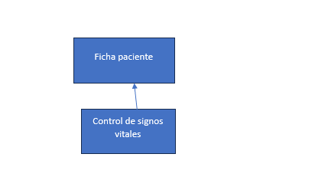

### CAMPO Y PESTAÑA: CONTROL DE SIGNOS VITALES/BÁSICO

|  |  |
| --- | --- |
| **Campo** | **Descripción** |
| **Situación Control (Antes de Infusión, Entre Infusión, Después de Infusión)** | **Indica en qué momento se lleva a cabo el control de signos vitales: antes, entre o después de la infusión. Proporciona contexto sobre el contexto temporal del control.** |
| **¿Es Screening? (Sí/No)** | **Campo que especifica si la toma de signos vitales está relacionada con un proceso de screening. Puede ser "Sí" en caso de que esté vinculado a la evaluación inicial del paciente, y "No" si es parte de otro proceso.** |
| **Fecha y Hora Toma SV** | **Registra la fecha y hora en la que se tomaron los signos vitales. Permite asociar temporalmente la información recopilada.** |
| **Presión Arterial (mm Hg)** | **Número que indica la presión arterial del paciente. Un componente crucial para evaluar la salud cardiovascular.** |
| **Frecuencia Cardíaca Sentado (x min)** | **Número que representa la cantidad de latidos cardíacos por minuto mientras el paciente está en posición sentada.** |
| **Frecuencia Respiratoria (x min)** | **Número que indica la cantidad de respiraciones por minuto del paciente.** |
| **Saturación (%)** | **Porcentaje que representa la saturación de oxígeno en la sangre del paciente. Importante para evaluar la capacidad del sistema respiratorio.** |
| **Peso (Kg)** | **Indica el peso del paciente en kilogramos. Información relevante para evaluar cambios en el peso corporal.** |
| **Estatura (cm) (SCR)** | **Indica la estatura del paciente en centímetros. Puede utilizarse para calcular el índice de masa corporal (IMC).** |
| **Descripción** | **Espacio destinado para proporcionar detalles adicionales o anotaciones específicas relacionadas con la toma de signos vitales.** |
| **Dolor (EVA) (Del 0 al 10)** | **En el caso de evaluar el nivel de dolor, este campo permite asignar un valor numérico en una escala del 0 al 10, donde 0 representa ningún dolor y 10 el dolor máximo.** |
| **Ficha Paciente** | **Campo destinado para cargar la ficha del paciente, vinculando la información de los signos vitales con el expediente clínico del mismo.** |

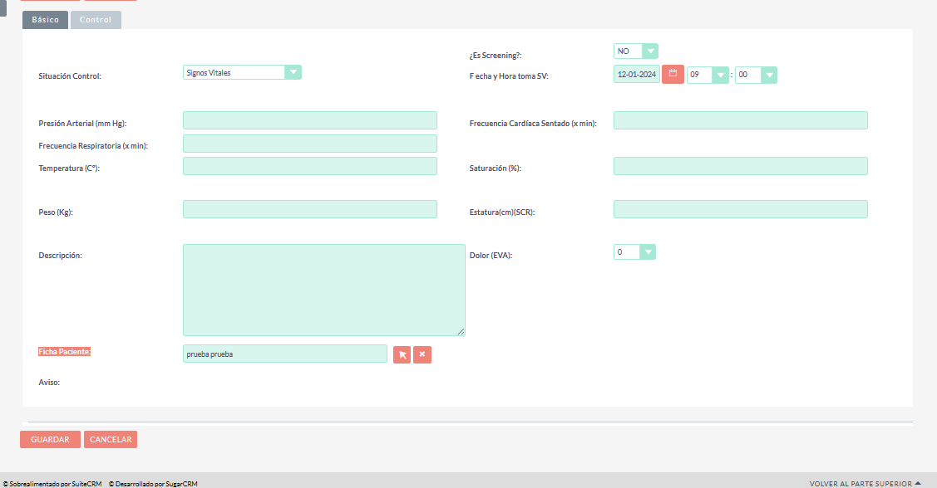

# 

# MODULO MEDICAMENTOS CONCOMITANTES: DESCRIPCIÓN Y PROPÓSITO

El módulo "Medicamentos Concomitantes" tiene como propósito registrar y gestionar la información relacionada con los medicamentos que un paciente está tomando simultáneamente con el tratamiento principal del estudio clínico. Los campos incluyen detalles como el nombre del fármaco, si la medicación está en curso, fechas de inicio y finalización, forma farmacéutica, frecuencia, dosis, vía de administración, unidad de dosis, tipo de indicación, y otros aspectos relevantes.

La ficha del paciente vincula esta información con el expediente clínico del paciente, estableciendo una conexión directa. El campo "Medicación Ongoing" indica si el paciente aún está tomando el medicamento o si ya ha finalizado el tratamiento con el mismo. Las fechas de inicio y finalización son esenciales para rastrear la duración del tratamiento y coordinar el seguimiento adecuado.

La "Forma Farmacéutica" especifica la presentación del medicamento, como comprimidos, cápsulas, crema, etc. La "Frecuencia" y "Dosis Indicada" detallan cómo y cuánto se administra el medicamento. La "Vía de Administración" indica cómo se administra el medicamento, ya sea oral, dérmica, rectal, etc. La "Unidad de la Dosis" establece la unidad de medida para la dosis del medicamento.

El "Tipo de Indicación" describe la razón para el uso del medicamento concomitante, ya sea por historial médico, manejo de un evento adverso o como profilaxis. Los campos "Medicamento Inmunosupresor" y "Medicamento Corticoide" indican si el medicamento tiene propiedades inmunosupresoras o es un corticoide, respectivamente.

El campo "Indicación de Tratamiento" proporciona detalles adicionales sobre la razón específica por la cual se está administrando el tratamiento con el medicamento concomitante. Además, los campos "Evento 1" y "Evento 2" permiten cargar datos relacionados con eventos adversos o eventos relacionados con el medicamento, provenientes de otros módulos como AE/SAE.

## MEDICAMENTOS CONCOMITANTES: INTERACTIVIDAD CON OTROS MODULOS DEL SISTEMA

El módulo de Medicamentos Concomitantes se integra al flujo de información del estudio clínico, obteniendo datos relevantes del módulo de Eventos Adversos (AE/SAE). Este módulo registra con detalle la información acerca de cualquier medicamento que el paciente pueda estar tomando simultáneamente durante su participación en el estudio. Esta información es crucial para evaluar posibles interacciones medicamentosas y comprender mejor el contexto de la salud del paciente.

A su vez, el módulo de Medicamentos Concomitantes contribuye al enriquecimiento de la ficha del paciente, asegurando que la información detallada sobre los medicamentos que el paciente está utilizando, junto con cualquier evento adverso relacionado, quede debidamente registrado en su expediente clínico. Esta conexión entre módulos garantiza una visión completa y precisa de la medicación y su impacto en la salud de cada participante del estudio.

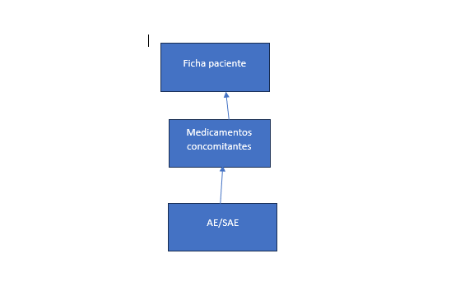

### CAMPO Y PESTAÑA: MEDICAMENTOS CONCOMITANTES/ MEDICAMENTOS CONCOMITANTES

|  |  |
| --- | --- |
| **Campo** | **Descripción** |
| **Nombre del Fármaco** | **Campo destinado para ingresar el nombre del medicamento concomitante que está siendo registrado.** |
| **Ficha Paciente** | **Permite cargar la ficha del paciente, estableciendo una conexión directa entre la información del medicamento y el expediente clínico del paciente.** |
| **Medicación Ongoing (Sí/No)** | **Indica si la medicación está en curso en el momento del registro. Puede ser "Sí" si el paciente aún está tomando el medicamento o "No" si ya ha finalizado.** |
| **Fecha Inicio Medicación** | **Registra la fecha en la que el paciente comenzó a tomar el medicamento concomitante.** |
| **Fecha Toma de Conocimiento Inicio** | **Fecha en la que se tuvo conocimiento del inicio de la medicación, importante para el seguimiento y coordinación del tratamiento.** |
| **Fecha Término Medicación** | **Indica la fecha en la que se finalizó el tratamiento con el medicamento concomitante.** |
| **Fecha Toma de Conocimiento Cierre** | **Fecha en la que se tomó conocimiento del cierre del tratamiento con el medicamento.** |
| **Forma Farmacéutica (Comprimidos, Cápsulas, Crema, etc)** | **Especifica la forma en que se presenta el medicamento, ya sea en comprimidos, cápsulas, crema, entre otras opciones.** |
| **Frecuencia** | **Indica con qué frecuencia se administra el medicamento (por ejemplo, cada 8 horas, una vez al día, etc.).** |
| **Dosis Indicada** | **Representa la cantidad de medicamento que se debe administrar en cada toma.** |
| **Vía de Administración (Dérmico, VO, Rectal, etc)** | **Indica la vía por la cual se administra el medicamento, como vía oral (VO), dérmica, rectal, entre otras.** |
| **Unidad de la Dosis (U, UI, MG, UG, etc)** | **Especifica la unidad de medida para la dosis del medicamento, como unidades (U), unidades internacionales (UI), miligramos (MG), microgramos (UG), entre otras.** |
| **Tipo de Indicación (Historial Médico, Evento Adverso, Profilaxis)** | **Describe la razón o indicación para el uso del medicamento concomitante, ya sea por historial médico, manejo de un evento adverso o como profilaxis.** |
| **Medicamento Inmunosupresor (No/Sí)** | **Indica si el medicamento tiene propiedades inmunosupresoras. Puede ser "Sí" o "No" según la naturaleza del fármaco.** |
| **Medicamento Corticoide (No/Sí)** | **Indica si el medicamento es un corticoide. Puede ser "Sí" o "No" según la naturaleza del fármaco.** |
| **Indicación de Tratamiento** | **Describe la razón específica por la cual se está administrando el tratamiento con el medicamento concomitante.** |
| **Evento 1 y Evento 2 (Datos del Módulo AE/SAE/SAE/SAE)** | **Campos donde se cargan los datos relacionados con eventos adversos o eventos relacionados con el medicamento. Estos eventos pueden provenir de otros módulos como AE/SAE.** |

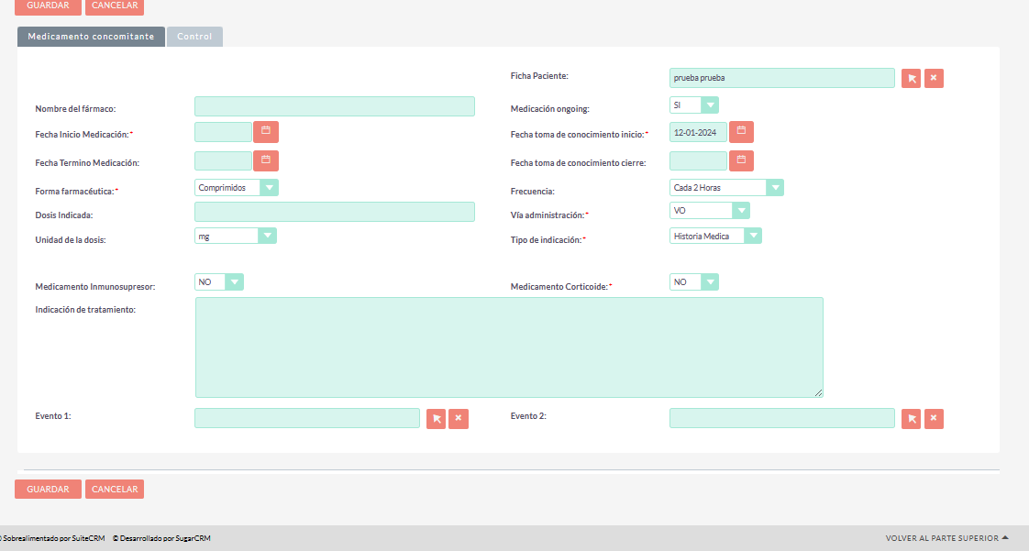

# 

# MODULO CONSENTIMIENTO INFORMADO: DESCRIPCIÓN Y PROPÓSITO

El módulo "Consentimiento Informado" tiene como objetivo gestionar y documentar el proceso de obtención del consentimiento informado de los pacientes que participan en un estudio clínico. Este proceso es crucial para garantizar que los participantes comprendan completamente los objetivos, riesgos y beneficios del estudio antes de dar su consentimiento.

Los campos incluyen información detallada sobre el protocolo de estudio, el tipo de consentimiento (inicial, reconsentimiento, etc.), el médico evaluador responsable de obtener el consentimiento, la versión del formulario de consentimiento, fechas relevantes, y detalles proporcionados por el patrocinador. También se registran datos sobre la ficha del paciente, la versión de la tarjeta del paciente, y la aprobación de la tarjeta.

El módulo aborda situaciones específicas, como ediciones en el formulario de consentimiento, invitación al paciente, origen del paciente, información proporcionada al paciente, aclaración de dudas, explicación del objetivo del estudio, la presencia de acompañante o ministro de fe, intención de participar, entrega de documentos, entre otros.

La firma del consentimiento informado es esencial y se registra en el campo "Firmado FCI". Además, hay opciones para indicar si se entregó la tarjeta del paciente y una segunda copia de documentos relevantes. El campo "FCI Firmado" permite cargar el archivo digital del Consentimiento Informado firmado, mientras que "Subir FCI" facilita el acceso a la versión electrónica del documento almacenado en OneDrive.

En resumen, este módulo se centra en recopilar de manera detallada y estructurada la información relacionada con el consentimiento informado, proporcionando un seguimiento preciso de cada paso del proceso y asegurando la integridad y comprensión del participante en el estudio clínico.

## CONSENTIMIENTO INFORMADO: INTERACTIVIDAD CON OTROS MODULOS DEL SISTEMA

El módulo de Consentimiento Informado juega un papel esencial en la integración de datos dentro del sistema. Se nutre de la información proporcionada por el módulo de Factibilidad, donde se evalúa la viabilidad del estudio clínico y se definen los términos y condiciones del mismo. El Consentimiento Informado, siendo un documento crucial en cualquier investigación clínica, refleja de manera detallada y comprensible los aspectos éticos y legales del estudio.

A su vez, el módulo de Consentimiento Informado contribuye directamente a la ficha del paciente al registrar la aceptación formal y consciente del participante en el estudio. La conexión fluida entre estos módulos asegura que la información ética y legal relacionada con cada participante quede debidamente documentada en sus expedientes clínicos, garantizando la transparencia y cumplimiento de los procedimientos establecidos.

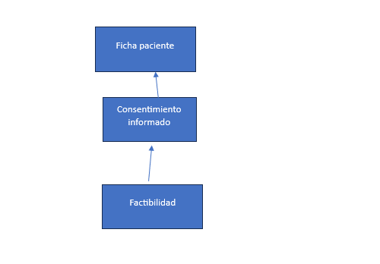

### CAMPO Y PESTAÑA: CONSENTIMIENTO INFORMADO/ INFORMACIÓN DEL FCI

|  |  |
| --- | --- |
| **Campo** | **Descripción** |
| **Protocolo de Estudio** | **Cargar la factibilidad del protocolo de estudio para vincular el consentimiento informado con el protocolo correspondiente.** |
| **Tipo de Consentimiento** | **Indicar el tipo de consentimiento, ya sea inicial, reconsentimiento, consentimiento por progresión, o reconsentimiento en el contexto de un screening.** |
| **Médico Evaluador** | **Registrar al profesional médico responsable de obtener el consentimiento informado del paciente.** |
| **FC** | **Especificar la naturaleza del formulario de consentimiento, ya sea principal, opcional, reconsentimiento, para embarazadas, para la continuidad del tratamiento post progresión o para pre screening.** |
| **Fecha FCI Versión Centro** | **Indicar la fecha de la versión del consentimiento informado en el centro de investigación.** |
| **Versión FCI** | **Número de versión del consentimiento informado.** |
| **Texto FCI (Sponsor)** | **Contiene el texto proporcionado por el patrocinador relacionado con el consentimiento informado.** |
| **Fecha Aprobación Comité FCI** | **Registrar la fecha en que el comité de ética aprueba el formulario de consentimiento informado.** |
| **Texto Extendido FCI** | **Espacio para detalles adicionales relacionados con el consentimiento informado.** |
| **Ficha Paciente** | **Cargar la ficha del paciente asociada al consentimiento informado.** |
| **Versión Tarjeta Pcte** | **Número de versión de la tarjeta del paciente.** |
| **Fecha Aprobación Tarjeta Pcte** | **Indicar la fecha en que la tarjeta del paciente fue aprobada.** |
| **Tiene Tarjeta** | **Indicar si el paciente tiene una tarjeta asociada al consentimiento informado (Sí/No).** |
| **Texto Tarjeta (Sponsor)** | **Contiene el texto proporcionado por el patrocinador relacionado con la tarjeta del paciente.** |
| **Versión Tarjeta Pcte 2** | **Número de versión de la segunda tarjeta del paciente.** |
| **Fecha Aprobación Tarjeta Pcte 2** | **Indicar la fecha en que la segunda tarjeta del paciente fue aprobada.** |
| **Tiene Tarjeta 2** | **Indicar si el paciente tiene una segunda tarjeta asociada al consentimiento informado (Sí/No).** |
| **Texto Tarjeta 2 (Sponsor)** | **Contiene el texto proporcionado por el patrocinador relacionado con la segunda tarjeta del paciente.** |
| **Edit FCI** | **Indicar si se realizó una edición en el Formulario de Consentimiento 1, con opciones como Sí/No y categorías adicionales de ediciones opcionales.** |

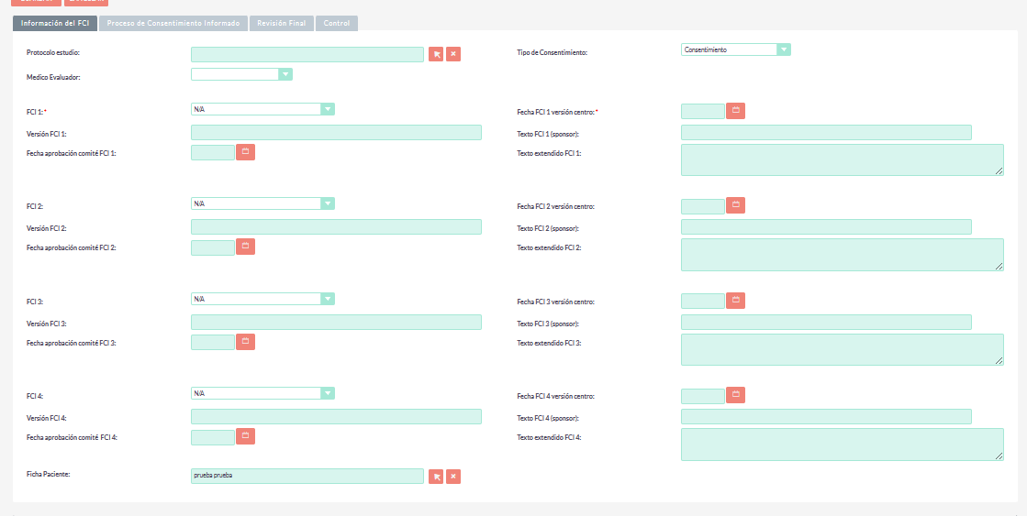

### CAMPO Y PESTAÑA: CONSENTIMIENTO INFORMADO/ PROCESO DE CONSENTIMIENTO INFORMADO

|  |  |
| --- | --- |
| **Campo** | **Descripción** |
| Fecha de Invitación al Paciente | **Indicar la fecha en que se extendió la invitación al paciente para participar en el estudio.** |
| Paciente Derivado de | **Registrar el origen del paciente, en caso de derivación desde otro contexto o estudio.** |
| Invitación al Estudio (NE - No Especificado) | **Detallar la información relacionada con la invitación al estudio, si es aplicable.** |
| Debido a (solo completar en caso de reconsentimiento) (E - Especificado) | **En situaciones de re consentimiento, especificar el motivo.** |
| Información del Consentimiento (NE) | **Detalles sobre la información proporcionada al paciente durante el proceso de consentimiento.** |
| Texto Adicional Re consentimiento | **Espacio para incluir información adicional en el caso de un proceso de re consentimiento.** |
| Fecha Invitación (NE) | **Fecha específica relacionada con la invitación al estudio.** |
| Explica Objetivo del Estudio (NE) | **Describir si se explicó el objetivo del estudio al paciente.** |
| Se Aclaran Dudas del Paciente (E - Especificado) | **Indicar si se aclararon las dudas del paciente durante el proceso.** |
| Explica Objetivo del Estudio 2 (E - Especificado) | **Detallar la segunda instancia de explicación sobre el objetivo del estudio, si es relevante.** |
| Nombre y Apellido del Acompañante (E - Especificado) | **Registrar el nombre completo del acompañante, si está presente.** |
| Persona Ministro de Fé (NE) | **Identificar si se requirió la presencia de una persona ministro de fe durante el proceso.** |
| Intención de Participar (E - Especificado) | **Indicar la intención del paciente de participar en el estudio.** |
| Entrega de Documentos (NE) | **Detalles sobre la entrega de documentos relacionados con el estudio.** |
| Adicional Estudio | **Espacio para incluir información adicional sobre el estudio.** |
| Fecha y Hora Proceso FCI | **Registrar la fecha y hora específica del proceso completo de consentimiento informado.** |

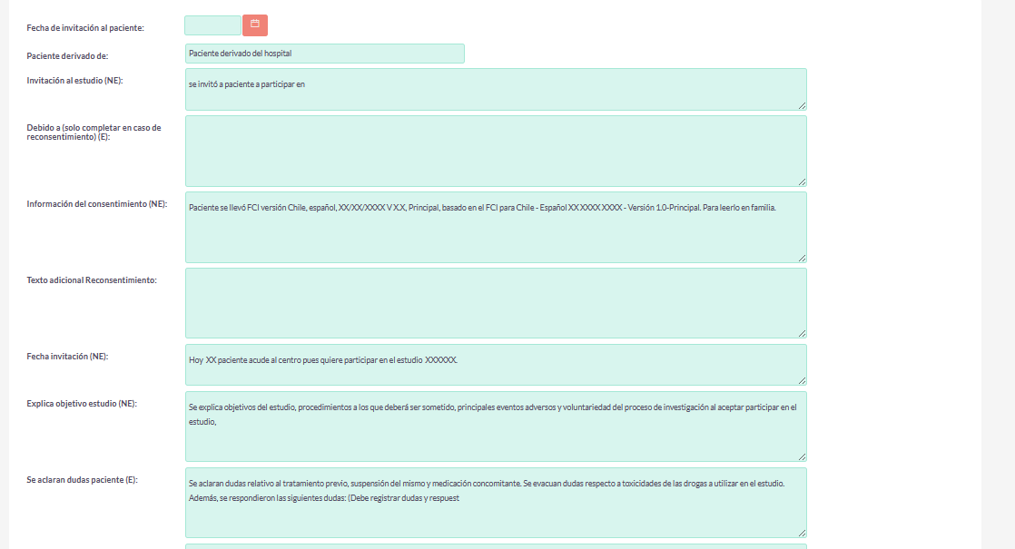

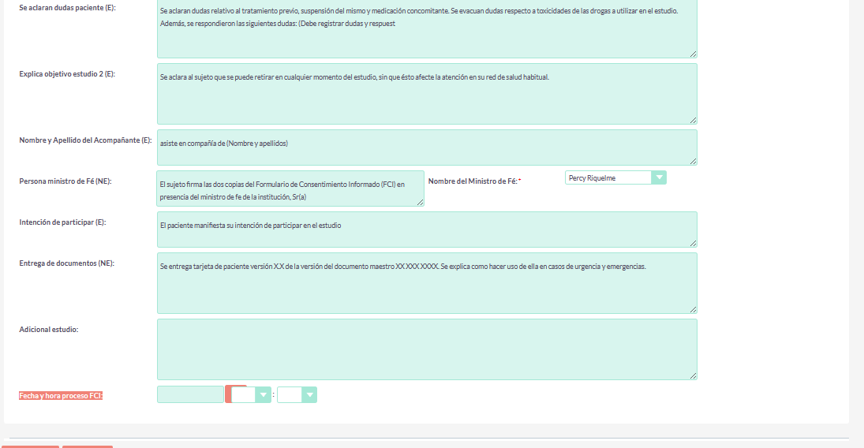

### CAMPO Y PESTAÑA: CONSENTIMIENTO INFORMADO/ REVISIÓN FINAL

|  |  |
| --- | --- |
| **Campo** | **Descripción** |
| Firmado FCI | **Marcar esta casilla indica que el paciente ha firmado el Consentimiento Informado (FCI), confirmando su aceptación y participación en el estudio.** |
| Entrega Tarjeta Pcte | **Indicar mediante esta casilla si se ha entregado al paciente la tarjeta relacionada con su participación en el estudio.** |
| Entrega 2° Copia | **Marcar esta casilla señala que se ha entregado al paciente una segunda copia de documentos relevantes del consentimiento informado.** |
| FCI Firmado | **En este campo, se debe cargar el archivo del Consentimiento Informado (FCI) firmado por el paciente. Permite almacenar digitalmente el documento original.** |
| Subir FCI (Copiar URL OneDrive) | **Proporciona un espacio para copiar la URL de OneDrive que almacena el Consentimiento Informado firmado. Facilita el acceso a la versión electrónica del documento.** |

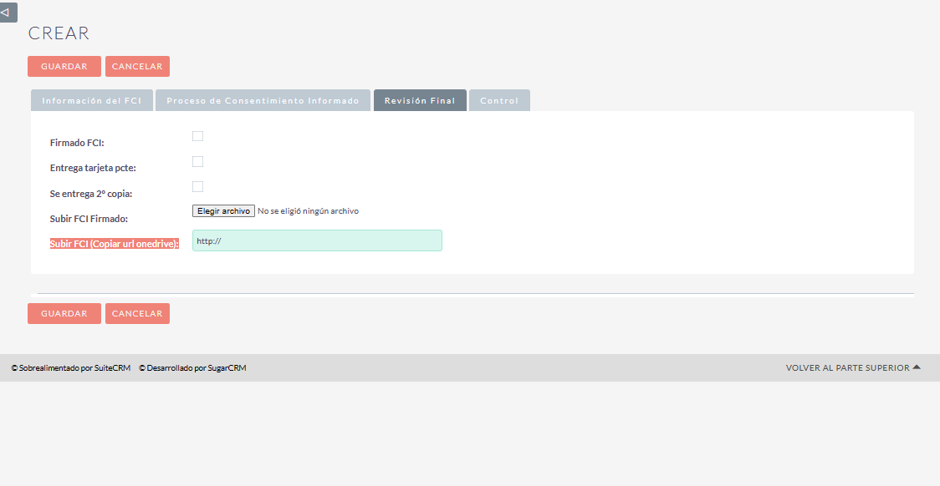

# MODULO NOTAS: DESCRIPCIÓN Y PROPÓSITO

El módulo "Notas" tiene como propósito principal proporcionar un espacio estructurado para registrar observaciones, eventos o información relevante en el contexto de un estudio clínico. Cada nota se crea para documentar algún aspecto específico, y la información clave se organiza en campos definidos.

El "Asunto" sirve como un título breve que resume el contenido de la nota, proporcionando una referencia rápida sobre el tema tratado. La "Fecha de Ocurrencia" permite situar temporalmente la nota en el contexto cronológico del estudio, mientras que "Ciclo/Visita" indica la fase específica del seguimiento en la que se generó la información.

El campo principal, "Nota", es el espacio destinado para ingresar detalles extensos sobre la observación o evento registrado. Aquí se proporciona una descripción detallada de la situación, permitiendo capturar la información de manera completa y comprensible.

La "Evaluador" identifica al miembro del equipo médico o investigador responsable de la evaluación o registro de la nota, lo que facilita la atribución de responsabilidades y la claridad sobre quién generó la información. Además, "Delegación" indica el rol específico del evaluador dentro de la delegación del estudio clínico, proporcionando detalles sobre su función.

El campo "Ficha Paciente" se utiliza para cargar la ficha del paciente al que se refiere la nota, estableciendo un enlace directo entre la información registrada y el expediente clínico del paciente.

## NOTAS: INTERACTIVIDAD CON OTROS MODULOS DEL SISTEMA

El módulo de Notas desempeña un papel fundamental como fuente de información adicional y detallada sobre eventos, observaciones o cualquier otro dato relevante relacionado con el paciente y su participación en el estudio clínico. Este módulo enriquece la ficha del paciente al proporcionar contextos específicos, observaciones detalladas y cualquier información relevante que pueda surgir durante el curso del estudio.

La interacción directa entre el módulo de Notas y la ficha del paciente asegura que cualquier observación, evaluación o evento particular quede debidamente registrado en el expediente del paciente. Esta conexión directa facilita la comprensión integral del historial del paciente y contribuye significativamente a la calidad y exhaustividad de la documentación clínica.

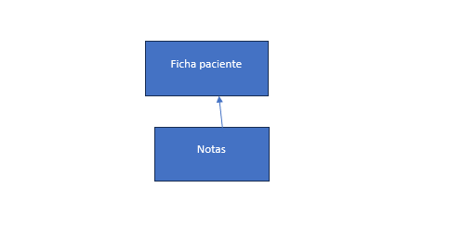

## 

### CAMPO Y PESTAÑA: NOTAS/ VISIÓN GLOBAL

|  |  |
| --- | --- |
| **Campo** | **Descripción** |
| Asunto | **Describe brevemente el tema o contenido de la nota. Sirve como un título que resume la naturaleza de la información registrada.** |
| Fecha de Ocurrencia | **Indica la fecha en la que ocurrió el evento o la situación que se está registrando. Facilita la organización cronológica de las notas.** |
| Ciclo/Visita | **Especifica a qué ciclo o visita del estudio clínico está asociada la nota. Proporciona contexto sobre la fase del seguimiento en la que se generó la información.** |
| Nota | **Proporciona el espacio principal para ingresar detalles extensos sobre la observación, evento o información que se está registrando. Permite una descripción detallada de la situación.** |
| Evaluador | **Identifica al miembro del equipo médico o investigador responsable de la evaluación o registro de la nota. Facilita la atribución de responsabilidades.** |
| Delegación | **Indica la función o rol específico del evaluador dentro de la delegación del estudio clínico (por ejemplo, investigador principal, subinvestigador, coordinador).** |
| Ficha Paciente | **Este campo se utiliza para cargar la ficha del paciente al que se refiere la nota. Proporciona un enlace directo entre la información registrada y el expediente del paciente.** |

